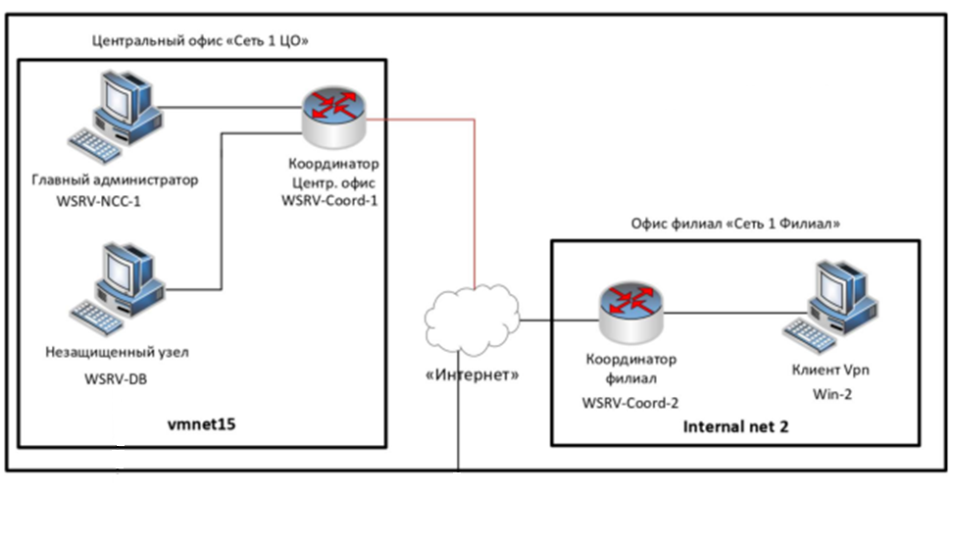

Описание

С помощью технологии виртуальных машин для выполнения задания. Смоделирована корпоративная сеть организации на 2 филиалах (Главный офис — виртуальные машины, Офис филиал — виртуальные машины).

В ходе выполнения данного задания нужно установить основное ПО VPN на рабочие станции будущей защищенной сети.

Доступы и прочие данные указаны в дополнительной карточке задания

Настройка сетевого окружения и компонентов систем

Для правильной работы сети надо создать или убедиться в наличии 4 сетей:

Hоѕt оnlу или внутренняя сеть адаптер для сети центрального офиса

Hоѕt оnlу или внутренняя сеть адаптер для сети филиала

Hоѕt оnlу или внутренняя сеть адаптер для сети межсетевого взаимодействия

Hоѕt оnlу адаптер или Bridge, или сеть NАT для виртуального «Интернета» (в соответствии с инфраструктурой площадки, для связи всех координаторов между собой)

При работе на сервере виртуализации данные могут отличаться. Также при работе на сервере допускается создание дополнительной сети для обмена файлами, дистрибутивами, ключами между всеми BM.

| Вирт. машина | Название сетевого узла | ПО | ОС сетевого узла | Имя пользователя сетевого узла, уровень полномочий |
| --- | --- | --- | --- | --- |
| Net1-AdminCA (ЦО) | Главный администратор (VM) | Administrator (ЦУС клиент и сервер + УКЦ), Client, CA Informing | Пользовательская или серверная ОС | AdminCA |
| Net1-CoordCA (ЦО) | Координатор Центр Офис (VM) | Coordinator | HW-VA | CoordinatorCA |
| Net1-OperCA (ЦО) | Оператор УЦ (VM) | Client, Publication Service, Registration Point | Пользовательская или серверная ОС | OperCA |
| Net1-DB | Сервер базы данных | MSSQL Server | Пользовательская или серверная ОС | AdminDB |
| Net2-Coord (Филиал) | Координатор Филиал (VM) | Coordinator | Пользовательская или серверная ОС | CoordinatorSub |
| Net2-Client (филиал) | Пользователь_2 Филиал (VM) | Client | Пользовательская или серверная ОС | User2 |

Используй **Net1-Open** как **Net1-DB**

Схема связи:

| Схема связей пользователей | CoordinatorCA | Admin | OperCA | Coordinator Subsidiary | User2 |
| --- | --- | --- | --- | --- | --- |
| CoordinatorCA | × | * | * | * |  |
| Admin | * | × | * |  | * |
| OperCA | * | * | × | * |  |
| CoordinatorSub | * |  | * | × | * |
| User2 |  | * |  | * | × |

**Расшифровка связей между машинами:**

* **Net1-CoordCA** должен видеть:
  1. Net1-AdminCA
  2. Net1-OperCA
  3. Net2-Coord
  4. Net1-DB
* **Net1-AdminCA** должен видеть:
  1. Net1-CoordCA
  2. Net1-OperCA
  3. Net2-Client
  4. Net1-DB
* **Net1-OperCA** должен видеть:
  1. Net1-CoordCA
  2. Net1-AdminCA
  3. Net2-Coord
  4. Net1-DB
* **Net1-DB** должна видеть:
  1. Net1-AdminCA
  2. Net1-CoordCA
  3. Net1-OperCA
* **Net2-Coord** должен видеть:
  1. Net1-CoordCA
  2. Net1-OperCA
  3. Net2-Client
* **Net2-Client** должен видеть:
  1. Net1-AdminCA
  2. Net2-Coord

**IP аддреса**

### **Объяснение назначения IP-адресов и масок подсети**

IP-адреса и маски подсети являются основными элементами для разделения и управления сетями. Маска подсети определяет, какая часть IP-адреса используется для идентификации сети, а какая часть - для идентификации узлов в этой сети.

### **Пример с вашими сетями**

У нас есть следующие сети:

1. **Центральный офис "Сеть 1 ЦО"**: 192.168.110.0/28
2. **Офис филиал "Сеть 1 Филиал"**: 10.10.10.0/26
3. **Офис сеть 2 "Сеть 2 Офис"**: 172.21.10.0/27
4. **"Интернет" для всех координаторов**: 198.18.10.0/20

### **Пояснение масок подсети**

* **Маска подсети /28**:
  + В двоичном представлении: 11111111.11111111.11111111.11110000
  + Это значит, что 28 бит используются для адреса сети, а 4 бита - для адресов устройств в сети.
  + Адреса устройств в сети: от 192.168.110.1 до 192.168.110.14 (всего 14 адресов).
* **Маска подсети /26**:
  + В двоичном представлении: 11111111.11111111.11111111.11000000
  + Это значит, что 26 бит используются для адреса сети, а 6 бит - для адресов устройств в сети.
  + Адреса устройств в сети: от 10.10.10.1 до 10.10.10.62 (всего 62 адреса).
* **Маска подсети /27**:
  + В двоичном представлении: 11111111.11111111.11111111.11100000
  + Это значит, что 27 бит используются для адреса сети, а 5 бит - для адресов устройств в сети.
  + Адреса устройств в сети: от 172.21.10.1 до 172.21.10.30 (всего 30 адресов).
* **Маска подсети /20**:
  + В двоичном представлении: 11111111.11111111.11110000.00000000
  + Это значит, что 20 бит используются для адреса сети, а 12 бит - для адресов устройств в сети.
  + Адреса устройств в сети: от 198.18.10.1 до 198.18.25.254 (всего 4094 адреса).

### **Назначение IP-адресов для ваших устройств**

1. **Net1-AdminCA (ЦО)**:
   * Назначаем из диапазона 192.168.110.0/28
   * Пример: 192.168.110.1 (адрес управления)
2. **Net1-CoordCA (ЦО)**:
   * Назначаем из диапазона 192.168.110.0/28
   * Пример: 192.168.110.2 (адрес координатора)
3. **Net1-OperCA (ЦО)**:
   * Назначаем из диапазона 192.168.110.0/28
   * Пример: 192.168.110.3 (адрес оператора)
4. **Net2-Coord (Филиал)**:
   * Назначаем из диапазона 10.10.10.0/26
   * Пример: 10.10.10.1 (адрес координатора)
5. **Net2-Client (Филиал)**:
   * Назначаем из диапазона 10.10.10.0/26
   * Пример: 10.10.10.2 (адрес клиента)

### 

### **Как это работает**

Каждое устройство в сети получает уникальный IP-адрес из диапазона, определенного маской подсети. Маска подсети помогает определить, какая часть IP-адреса используется для обозначения самой сети, а какая часть - для устройств внутри этой сети. Например, в сети с маской /28 (192.168.110.0/28) сеть обозначается первыми 28 битами, а оставшиеся 4 бита используются для адресов устройств (от 192.168.110.1 до 192.168.110.14).

Таким образом, вы можете назначить IP-адреса вашим устройствам, следуя правилам, определенным маской подсети, чтобы избежать конфликтов и эффективно управлять сетями.

Пример назначения:

| **Устройство** | **Диапазон сети** | **Маска подсети** | **Назначенный IP-адрес** | Gateway |
| --- | --- | --- | --- | --- |
| Net1-CoordCA (ЦО) | 192.168.110.0/28 | /28 | 192.168.110.1 | 198.18.10.1 |
| 198.18.10.0/20 | /20 | 198.18.10.10 |
| Net1-AdminCA (ЦО) | 192.168.110.0/28 | /28 | 192.168.110.2 | 192.168.110.1 |
| Net1-OperCA (ЦО) | 192.168.110.0/28 | /28 | 192.168.110.3 | 192.168.110.1 |
| Net1-DB (ЦО) | 192.168.110.0/28 | /28 | 192.168.110.4 | 192.168.110.1 |
| Net2-Coord (Филиал) | 10.10.10.0/26 | /26 | 10.10.10.1 | 198.18.10.1 |
| 198.18.10.0/20 | /20 | 198.18.10.20 |
| Net2-Client (Филиал) | 10.10.10.0/26 | /26 | 10.10.10.2 | 10.10.10.1 |

**IP СМОТРИ В ТАБЛИЦЕ А НЕ НА СКРИНШОТАХ**

**IP СМОТРИ В ТАБЛИЦЕ А НЕ НА СКРИНШОТАХ**

**IP СМОТРИ В ТАБЛИЦЕ А НЕ НА СКРИНШОТАХ**

В связи с особенностями работы системы на некоторых необходимо устанавливать компоненты системы вручную (например, БД, сервер ЦУС, клиент ЦУС) используя пакеты MSI в подпапках дистрибутивов.

Также могут понадобиться дополнительные компоненты, находящиеся в каталогах дистрибутивов.

Установка ПО VipNet Administrator для создания защищенной сети:

**Задание 1.1** установить и настроить рабочее место администратора VipNet (на базе ВМ Net1-AdminCA (ЦО)): Центр управления сетью (ЦУС), Удостоверяющий и ключевой центр (УКЦ).

***1.1.1 Установка ЦУС сервер и клиент***

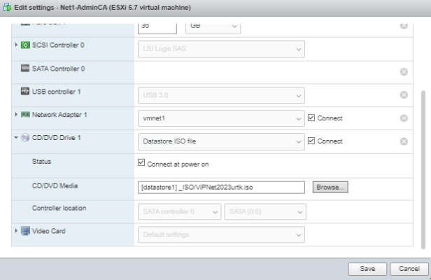

Монтируем ISO образ с дистрибутивами.

Установка SQL сервера должна быть выполнена на Net1-DB

Нужно установить SQL из пути:  
Центр управления сетью / Server Install / Packeges / SQL Explress 2014 / SQLEXP x64

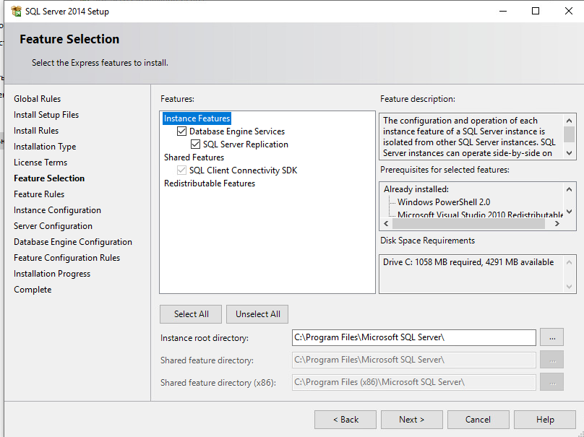

Select All

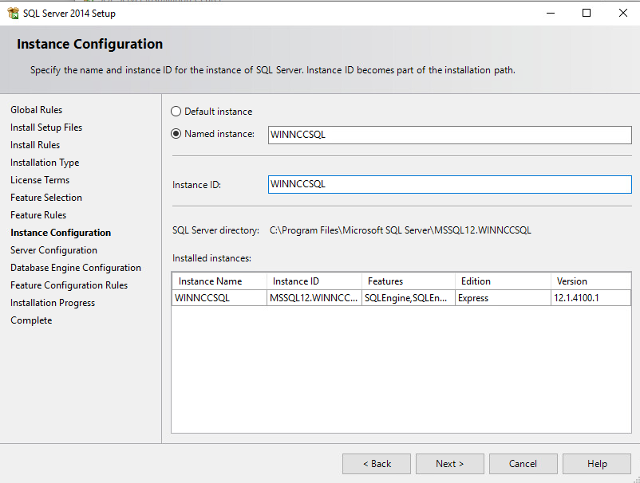

Вводим WINNCCSQL

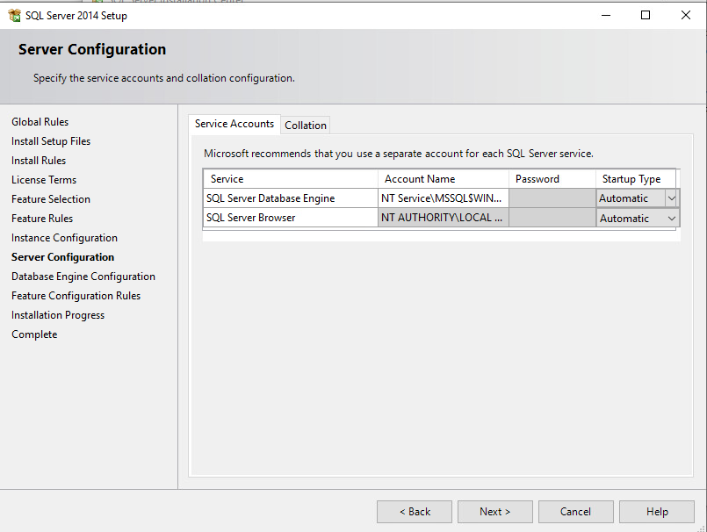

Выбираем везде AUTOMATIC

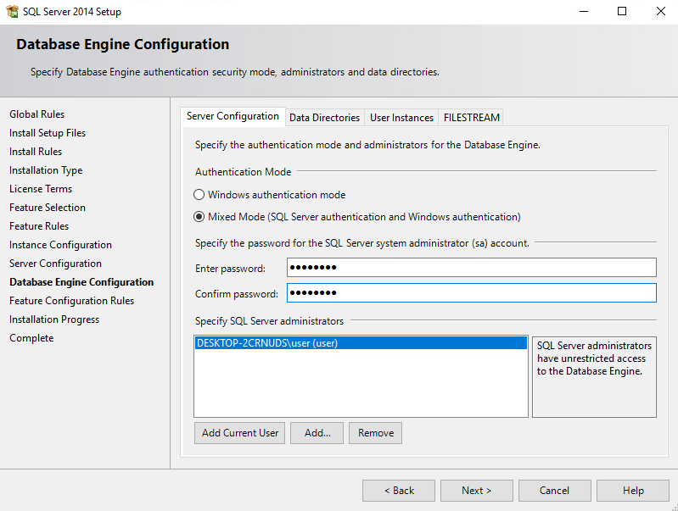

Выбираем Mixed и Вводим пароль

Переходим в FILESREAM

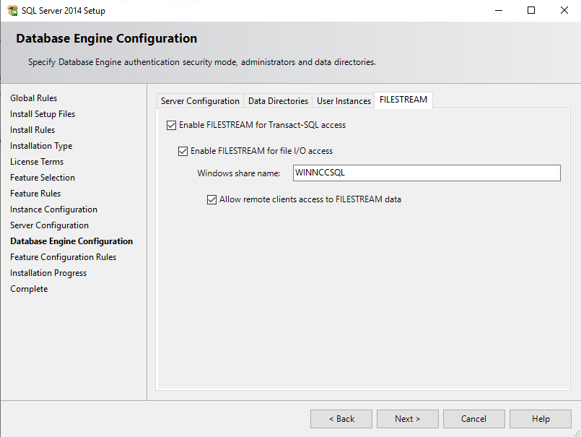

Подтверждаем всё

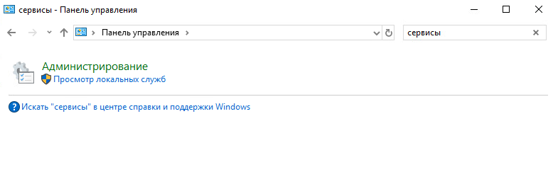

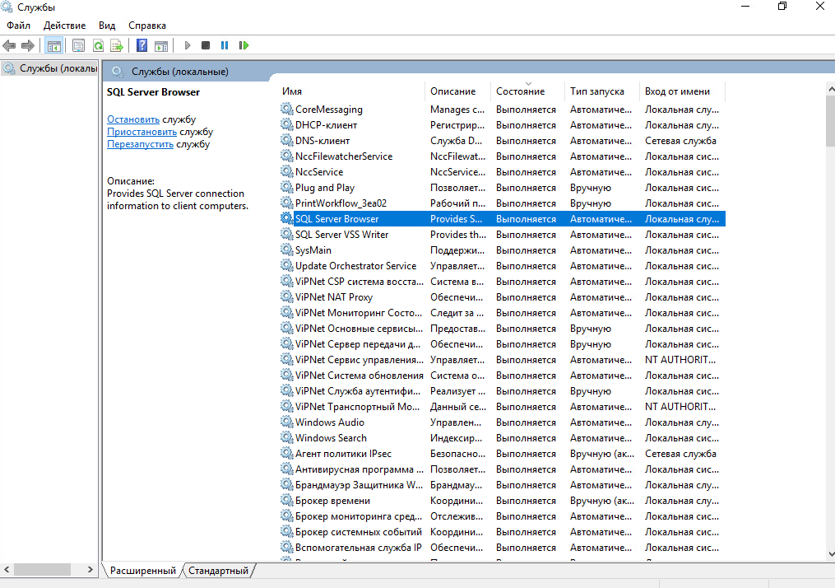

Включаем все службы где в названии есть SQL

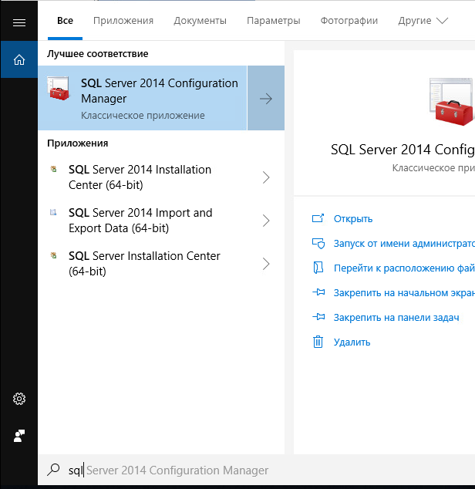

Открой SQL Server 2014 Configuration Manager

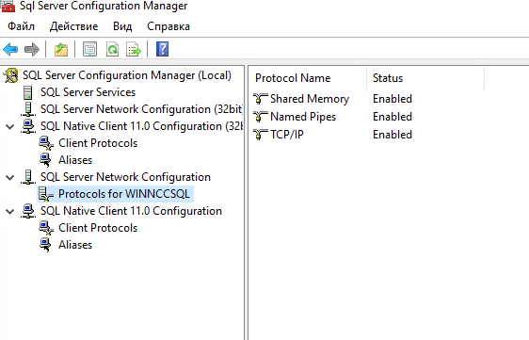

Включаем все протоколы

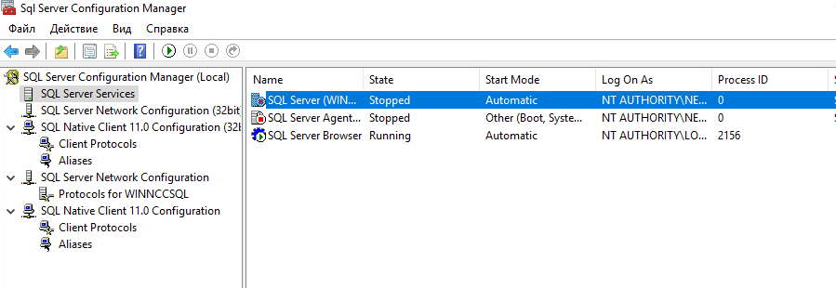

Перезагружаем все сервисы которые можно

Далее Net1-Admin

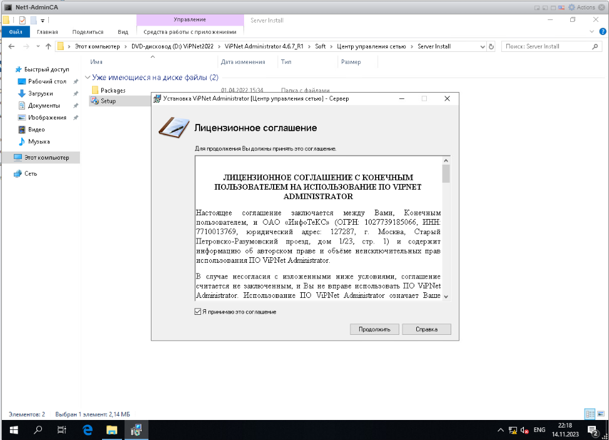

Устанавливаем сначала ЦУС – Сервер. Принимаем лицензионное соглашение.

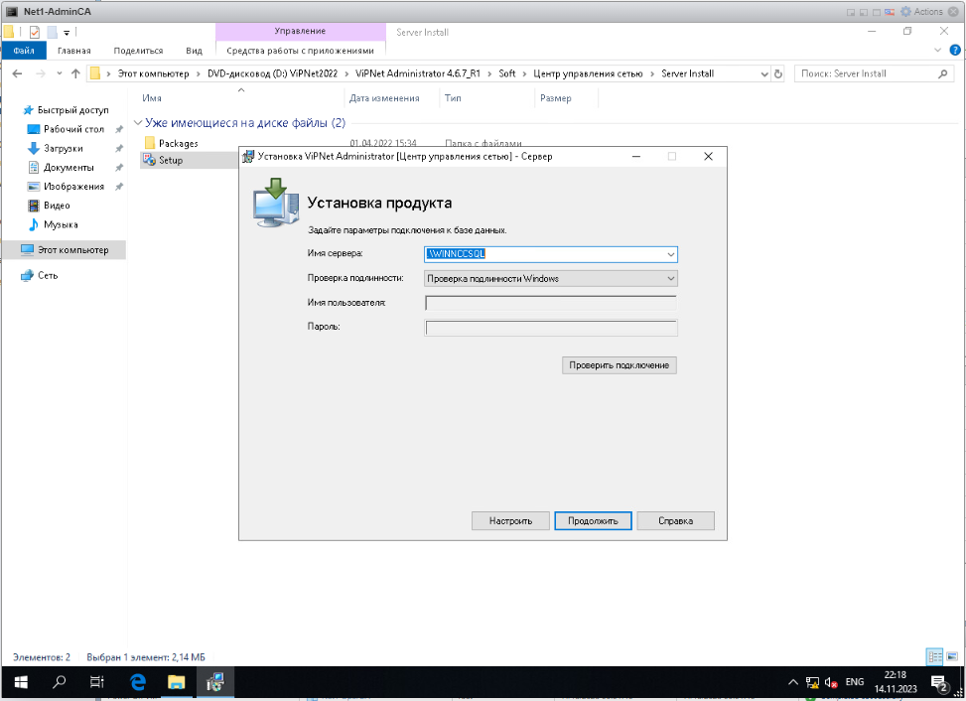

проверка windows

IP: IP DB к прмимеру 192.168.110.4\WINNCCSQL

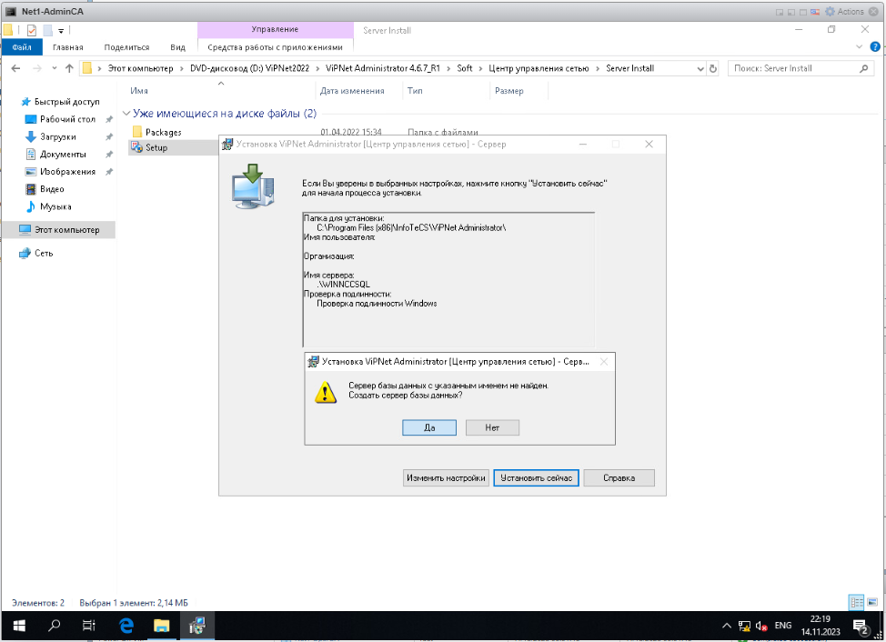

Создаем сервер БД и перезагружаем ВМ. После перезагрузки установщик должен запустится самостоятельно.

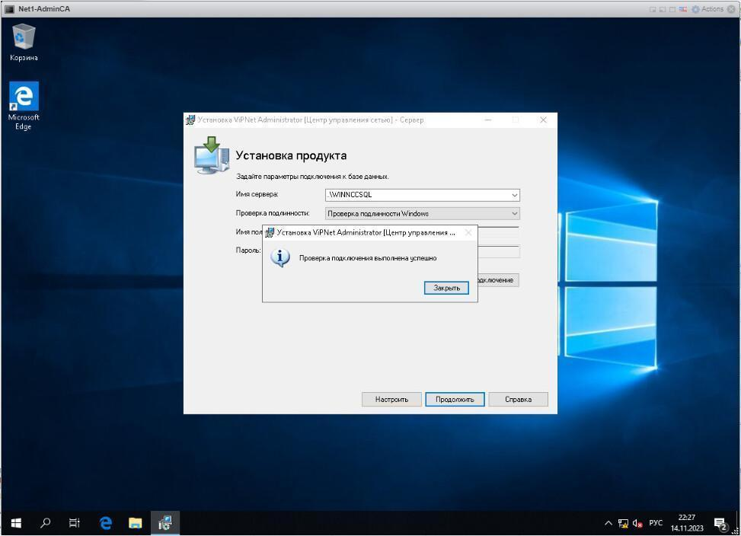

После перезагрузки проверяем подключение. Иногда нужно подождать пока службы SQL Server запустятся, поэтому не переживайте если при проверке подключения выскакивает ошибка. Можно самому перезапустить службу.

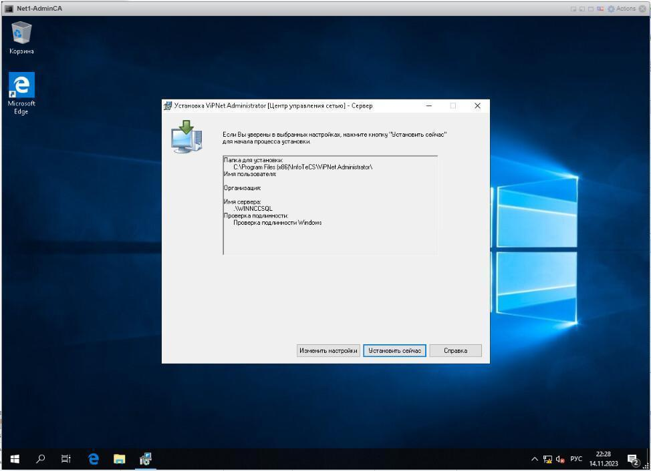

Продолжаем установку сервера ЦУС.

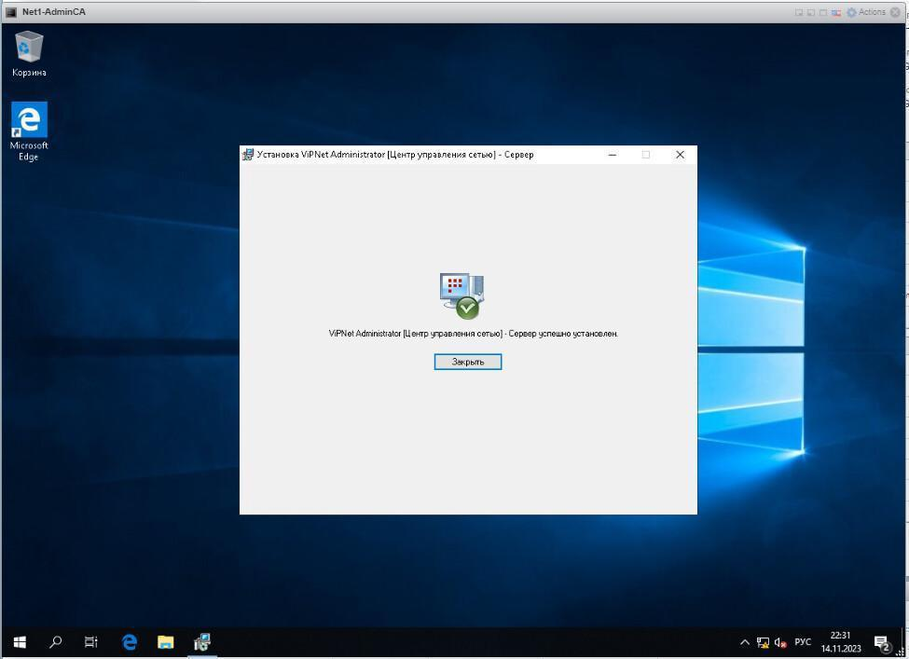

Установка сервера ЦУС завершена.

Установка ЦУС клиента (На Net1-Open)

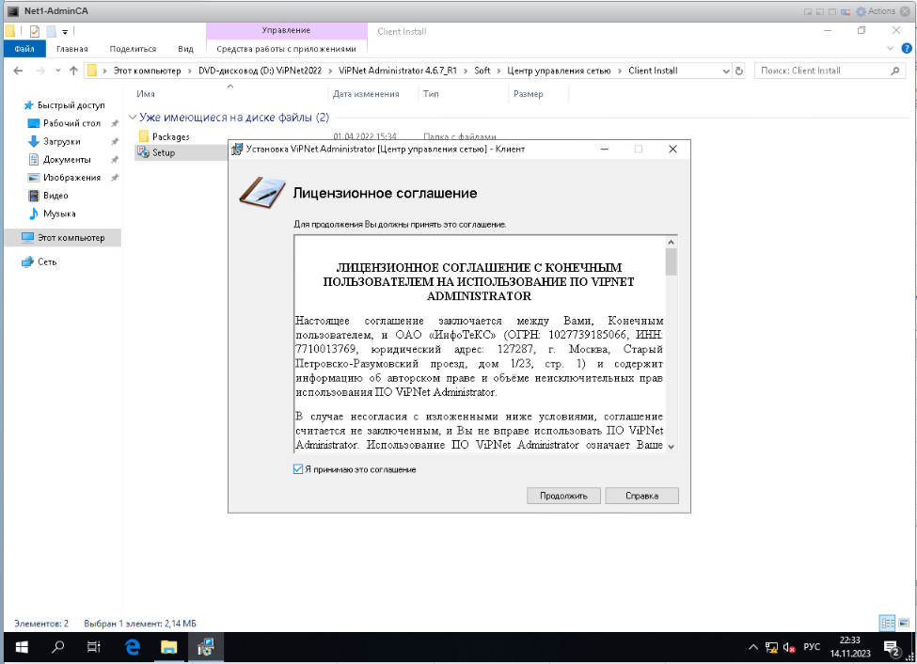

Принимаем лицензионное соглашение.

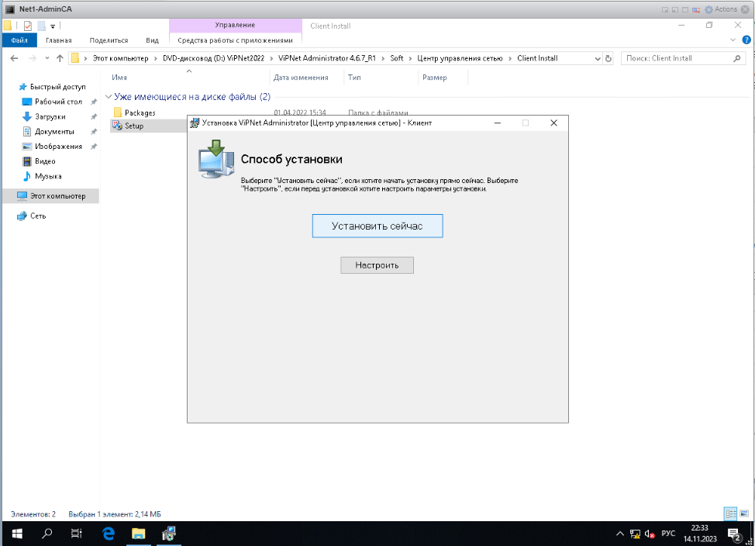

Устанавливаем сейчас.

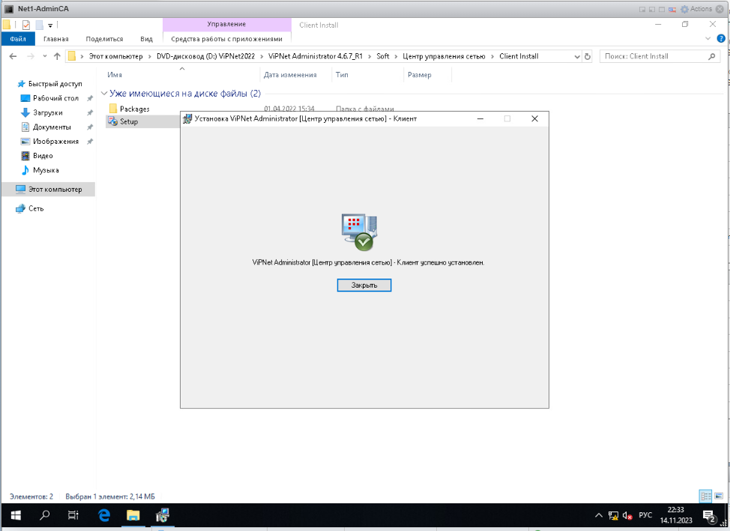

Установка клиента ЦУС завершена.

***1.1.2 Установка УКЦ***

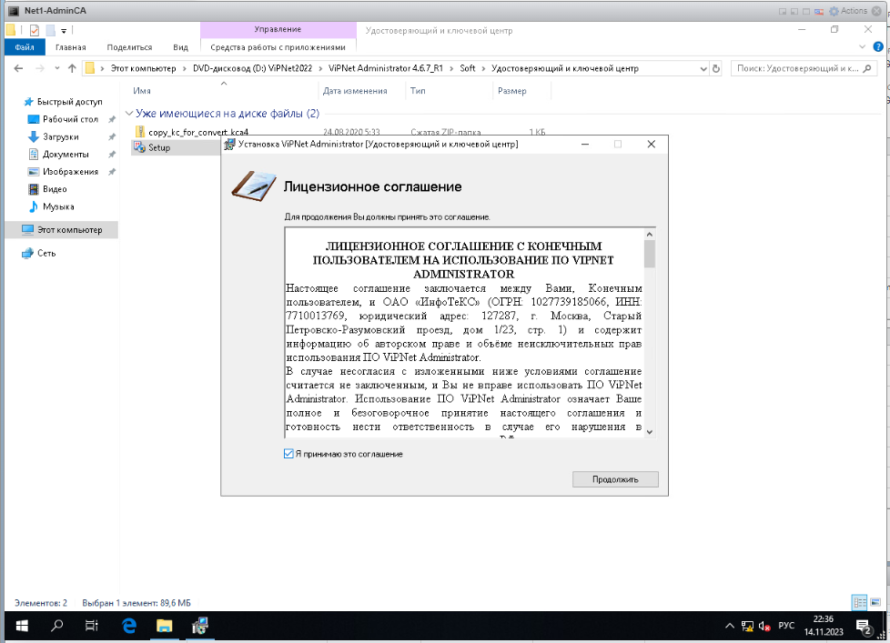

Принимаем лицензионное соглашение.

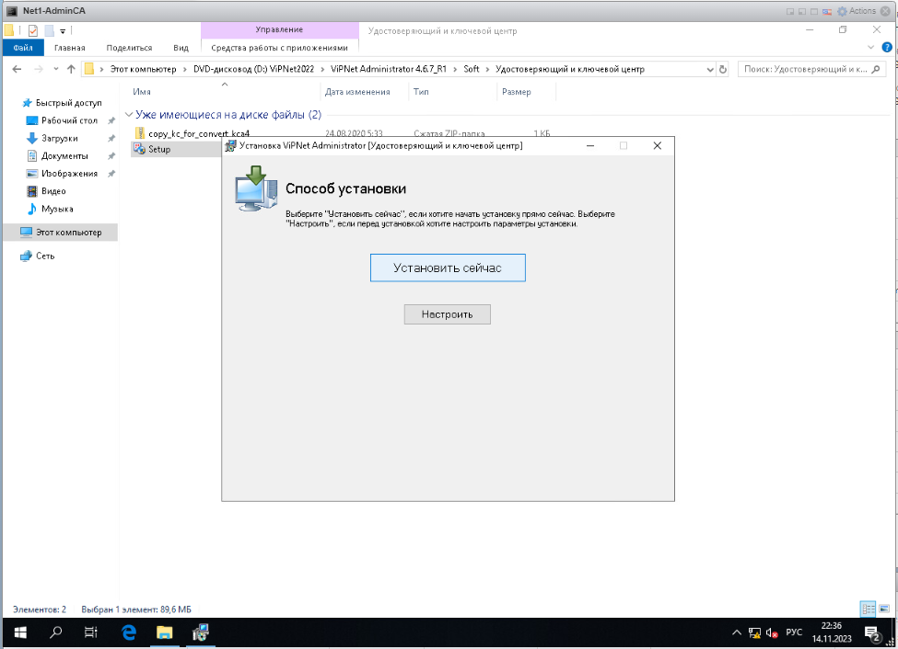

Устанавливаем сейчас.

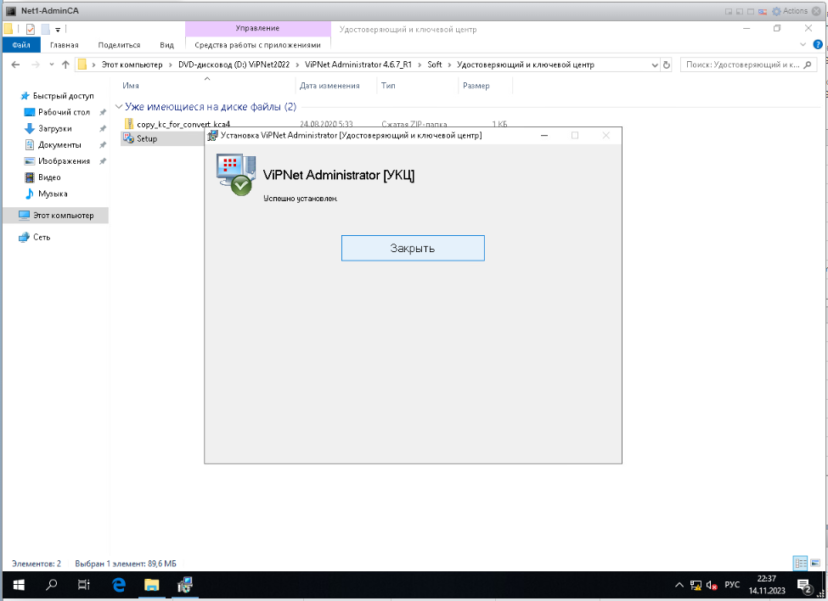

Установка успешно завершена. После установки нужно перезапустить ВМ.

#### **1.1.3 Настройка ЦУС клиента**

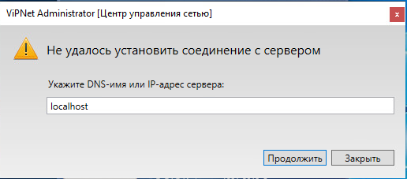

IP: как у Net1-DB - в данноом случае 192.168.110.2 (т.к. цус на админе)

При запуске ЦУС клиента будет такое окно, нажимайте продолжить. Если появляется окно с ошибкой, то проверьте службу NccFilewarcherService, она должна быть запущена.

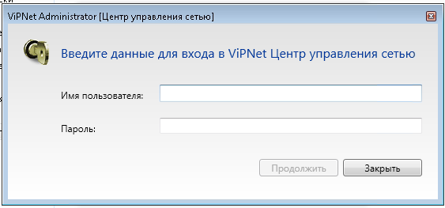

По умолчанию логин/пароль: Administrator

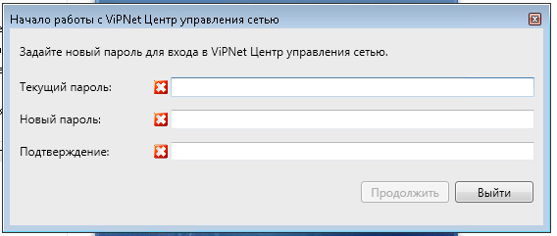

Задаем новый пароль: xxXX1234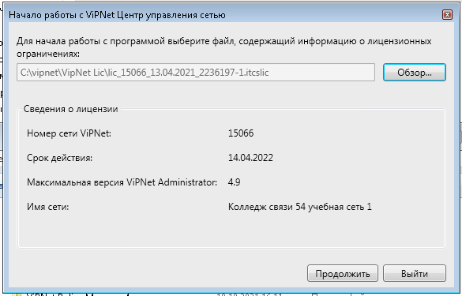

Добавляем файл лицензии, который находится в ISO файле который мы монтировали.

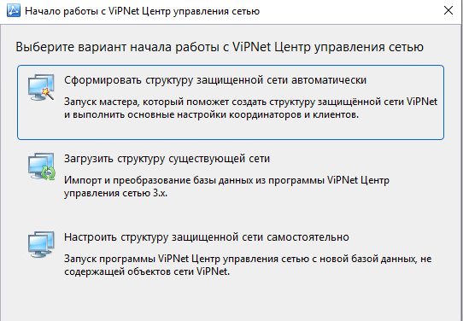

Выбираем настроить структуру защищенной сети самостоятельно (3 пункт).

Настройка ЦУС клиента закончена

#### **1.1.4 Настройка УКЦ**

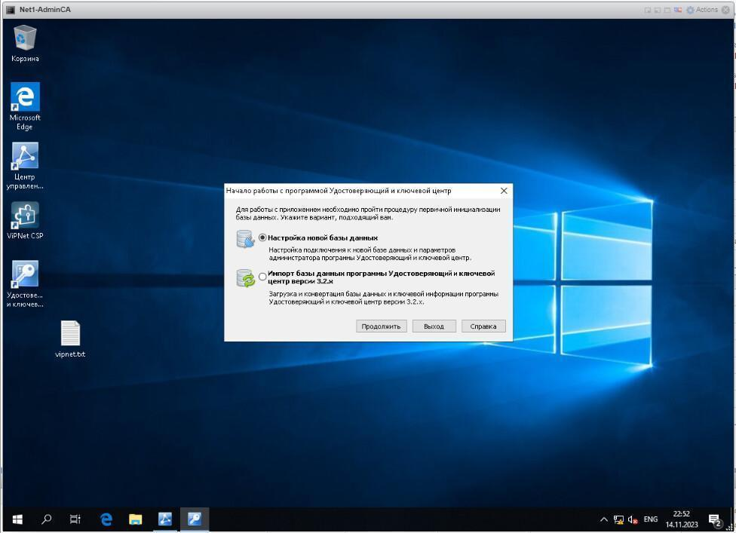

Запускаем УКЦ и выбираем Настройка новой базы данных.

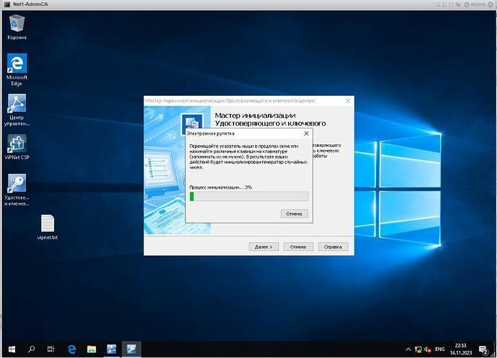

Проходим электронную рулетку.

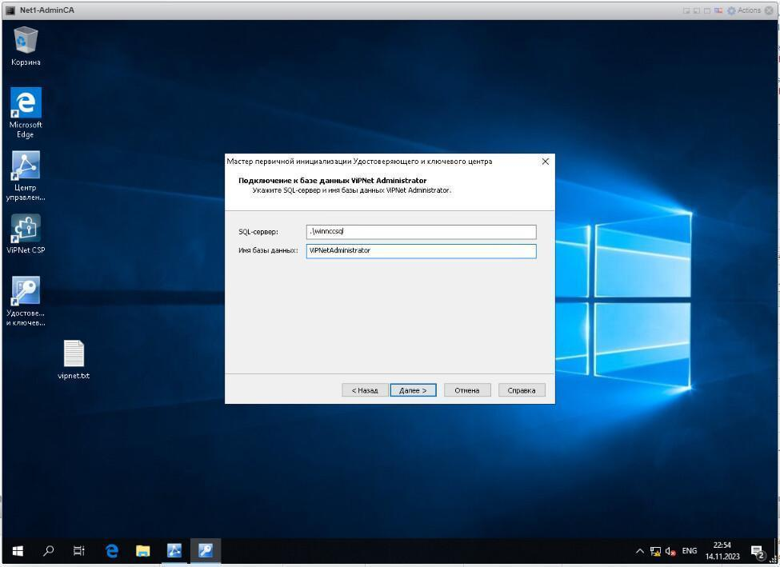

Укажем SQL – сервер и имя базы данных. (192.168.110.4\winnccsql)

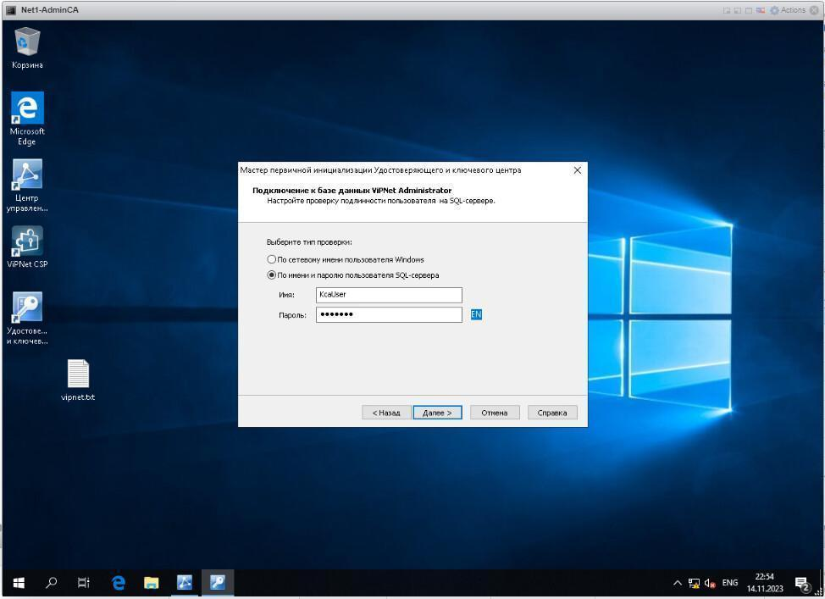

Укажем логин и пароль для авторизации в БД. По умолчанию логин: KcaUser, пароль: Number1. Если выдает ошибку, можно выбрать «по сетевому имени пользователя Windows» ход работы от этого не изменится.

После этого будет очень много окон, где ничего менять не нужно, просто нажимаем далее пока не дойдём до настройки пароля.

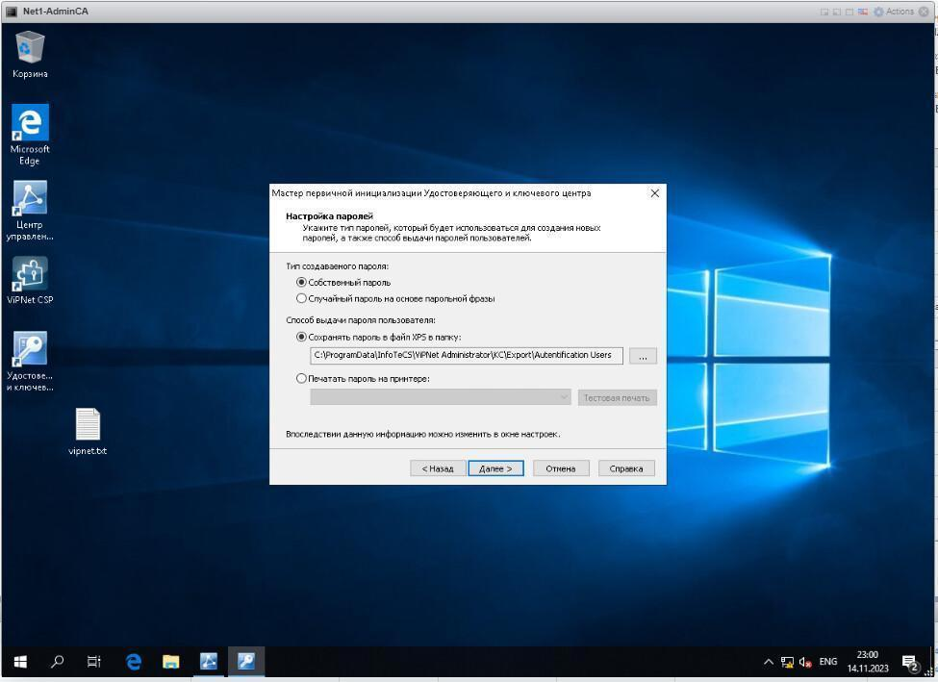

Выбираем тип – собственный пароль. В случае выбора случайного пароля мы не будем участвовать в создании пароля (он будет сгенерируется случайно) и это может усложнить работу в дальнейшем.

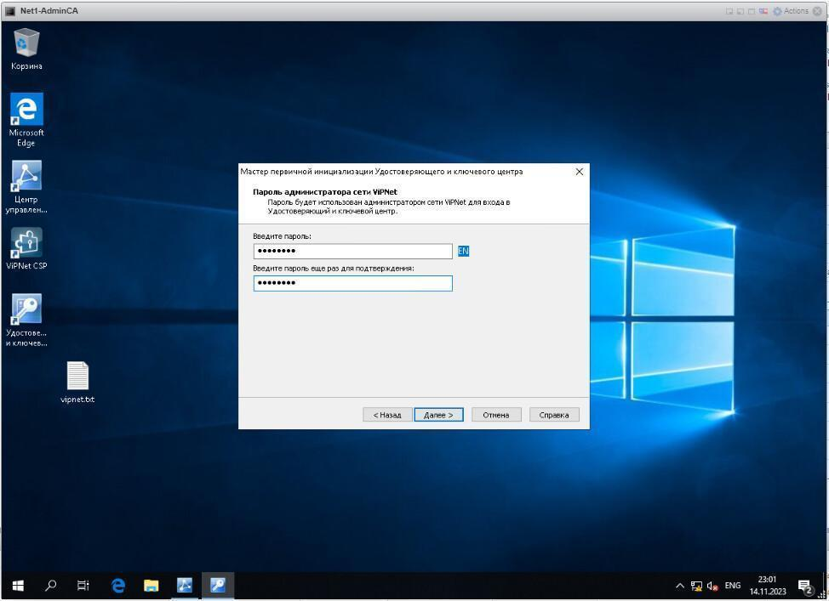

Зададим пароль: xxXX1234 для входа в УКЦ.

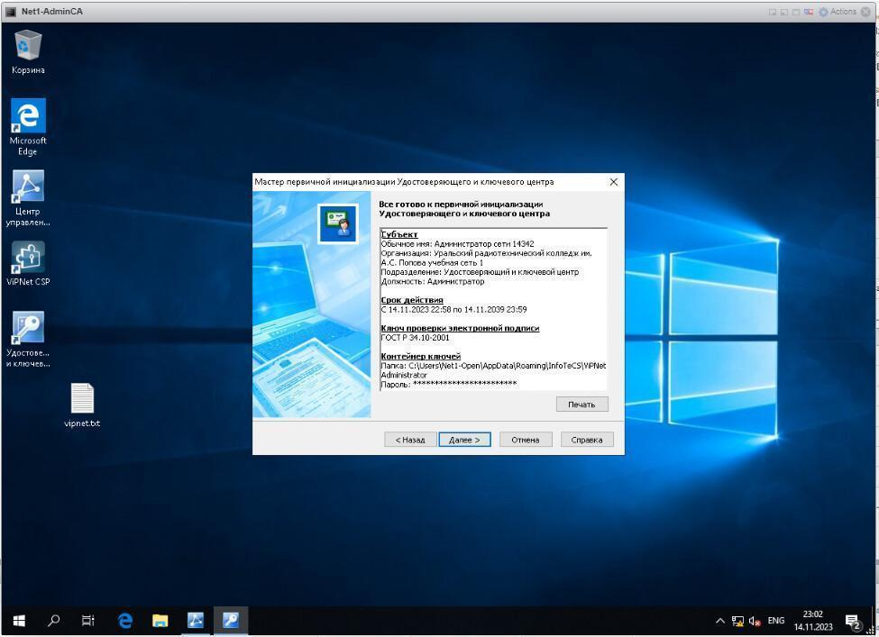

Настройки, которые будут применены далее.

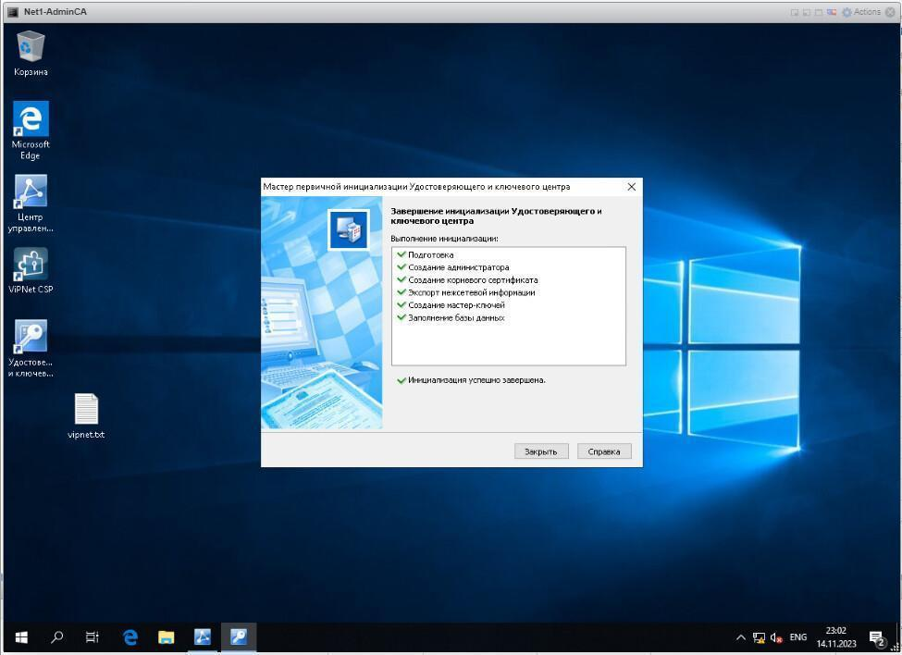

Установка полностью Завершена.

***1.1.5 Создание пользователей и координаторов в ЦУС для Net1***

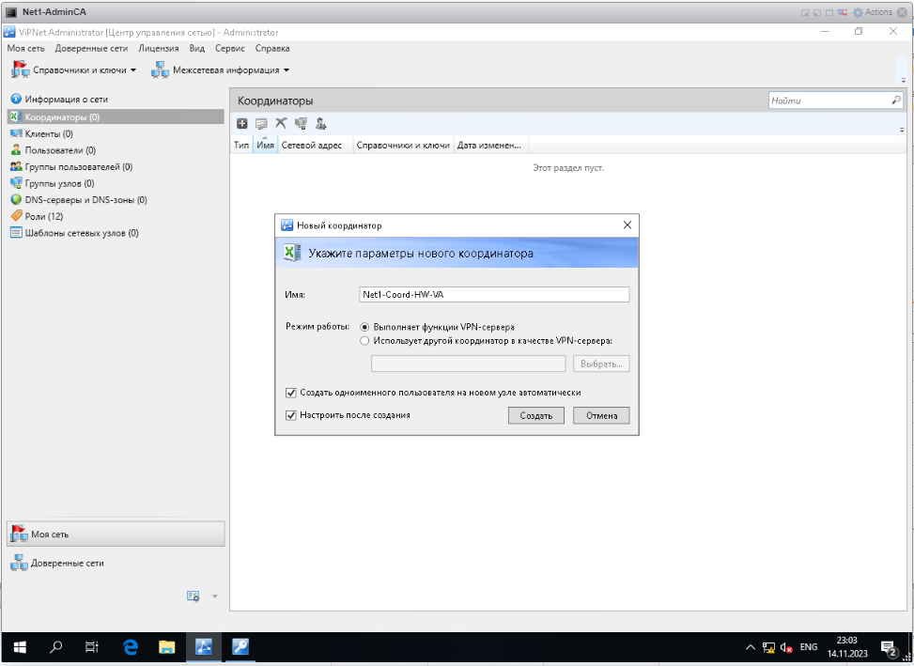

Заходим во вкладку «Координаторы» и создаем новый координатор Net1-Coord-HW-VA. Нажимаем галочку «Настроить после создания».

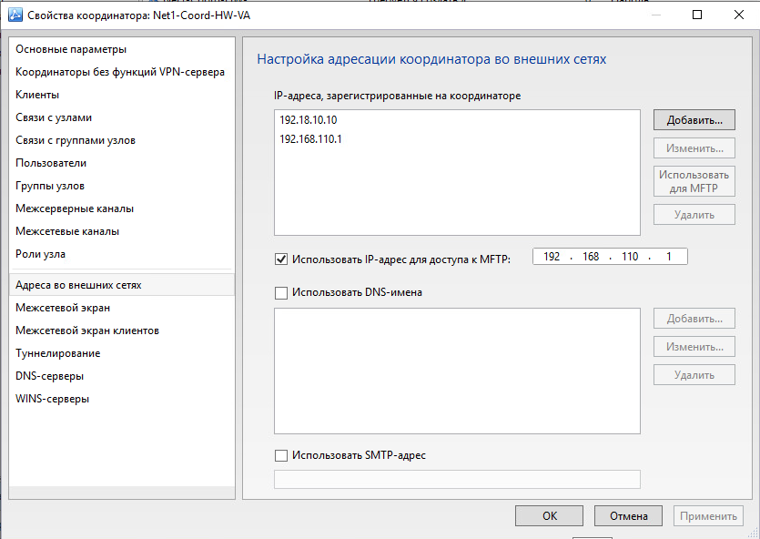

Указываем IP-адрес и нажимаем использовать для MFTP.

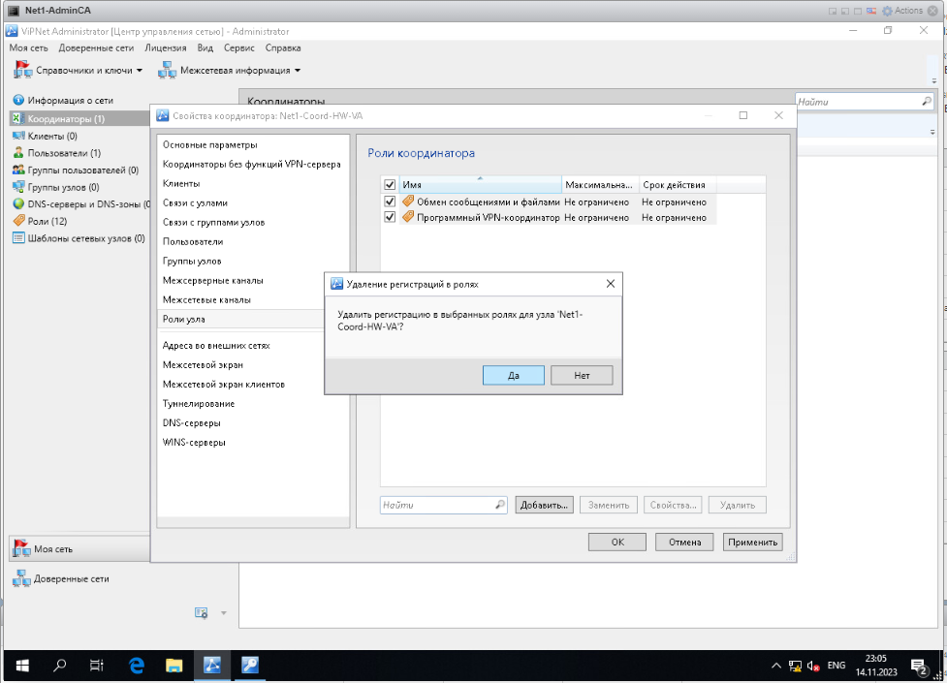

Нажимаем добавить.

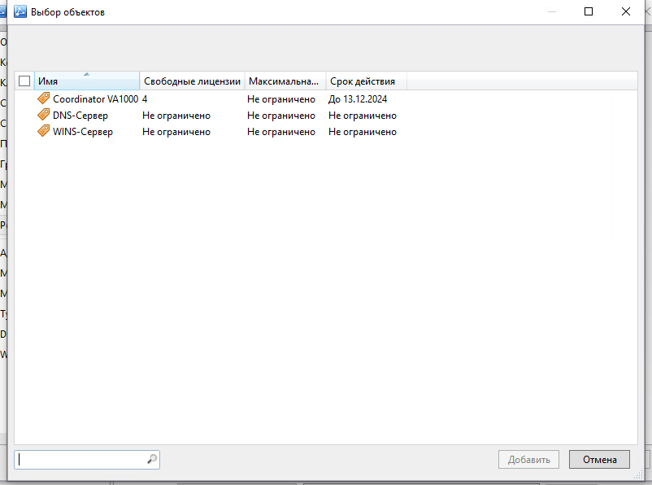

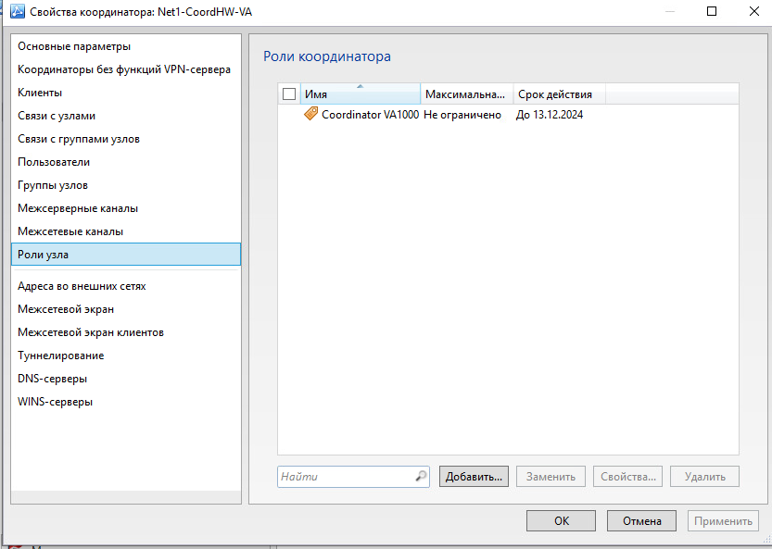

Добавляем роль Coordinator VA1000

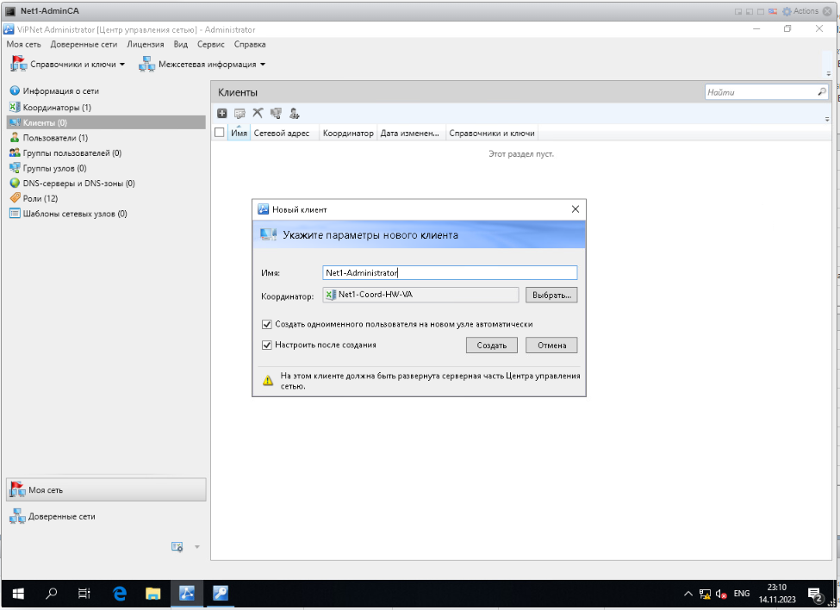

Создаем нового клиента Net1-Administrator.

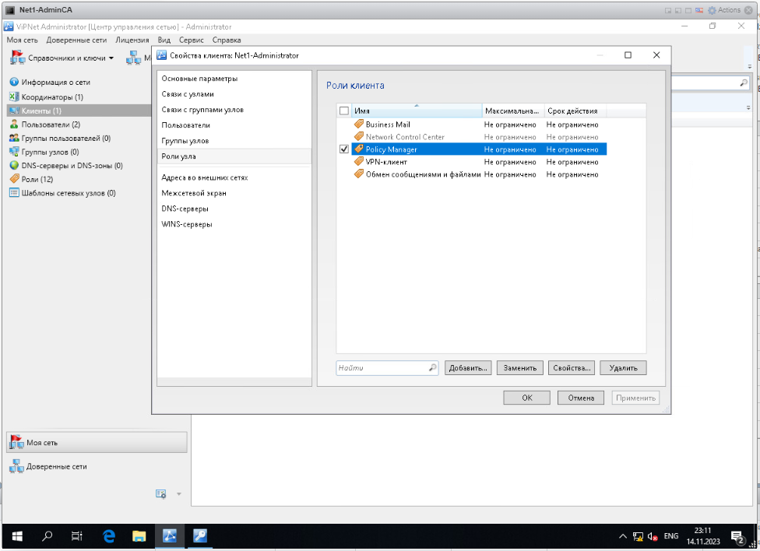

Добавляем роль VPN Клиент

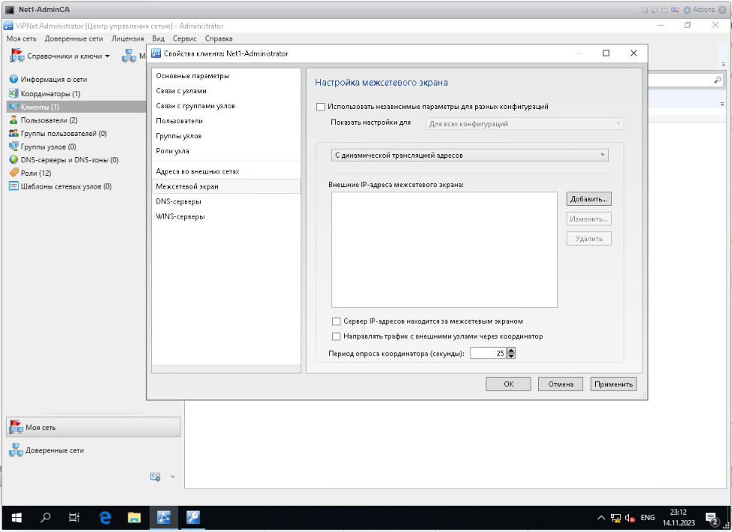

В межсетевом экране выбираем с динамической трансляцией адресов.

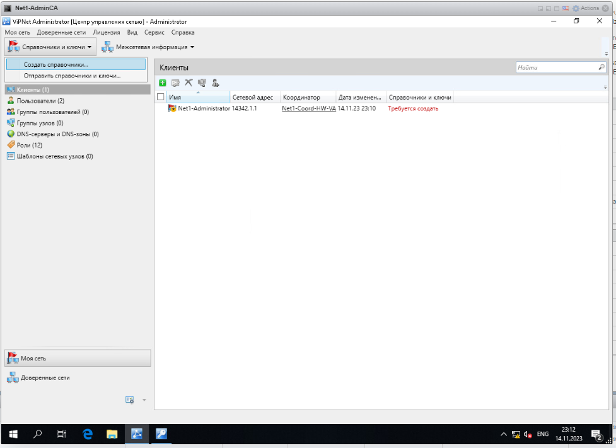

Создаем справочники.

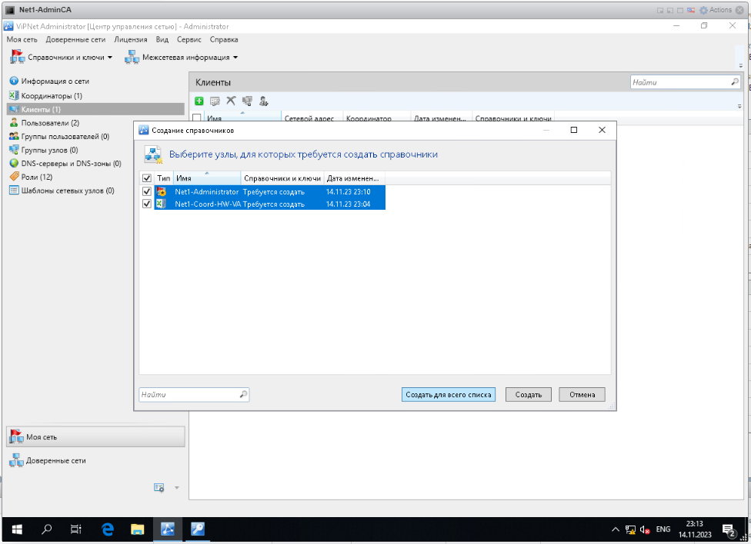

Создать для всего списка.

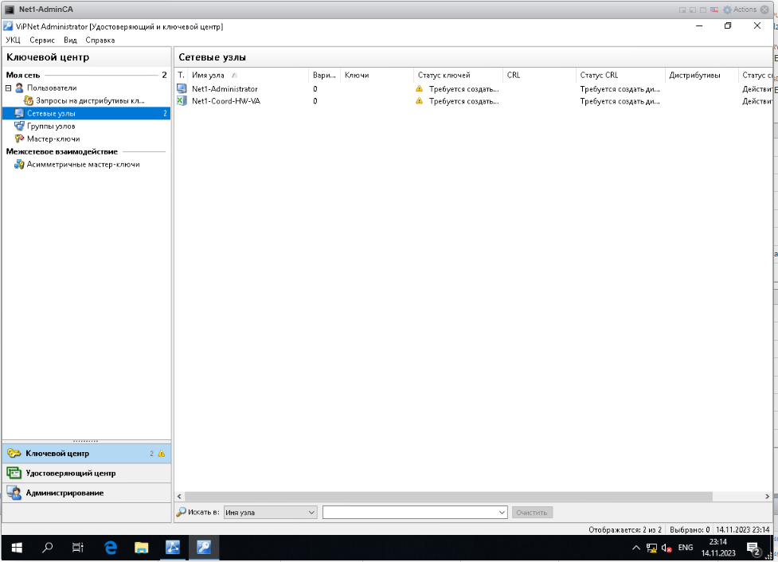

Переходим в УКЦ.

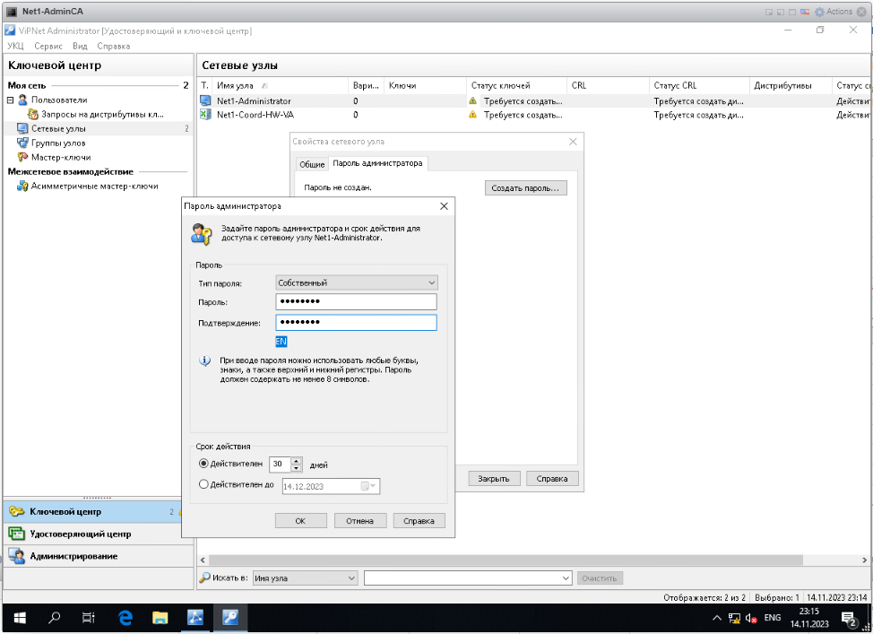

Задаем пароли для обоих узлов: xxXX1234

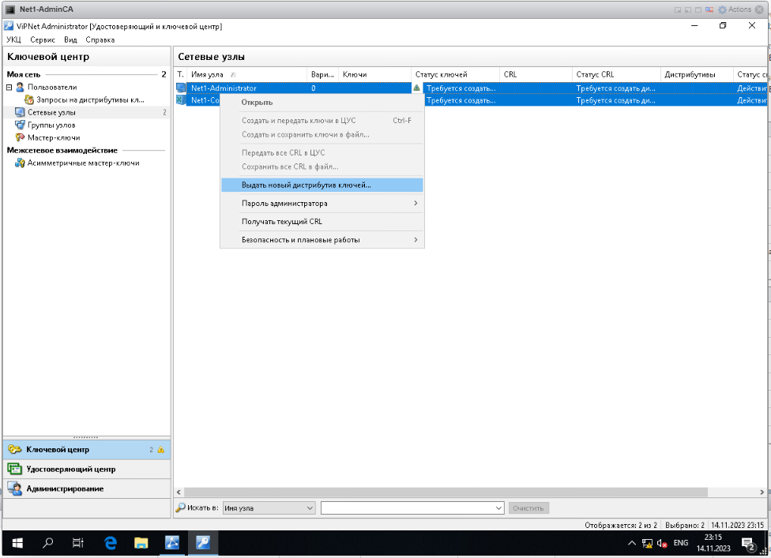

Выдаем новый дистрибутив ключей. Далее будет много окон с установкой, просто нажимаем далее до окна с созданием пароля.

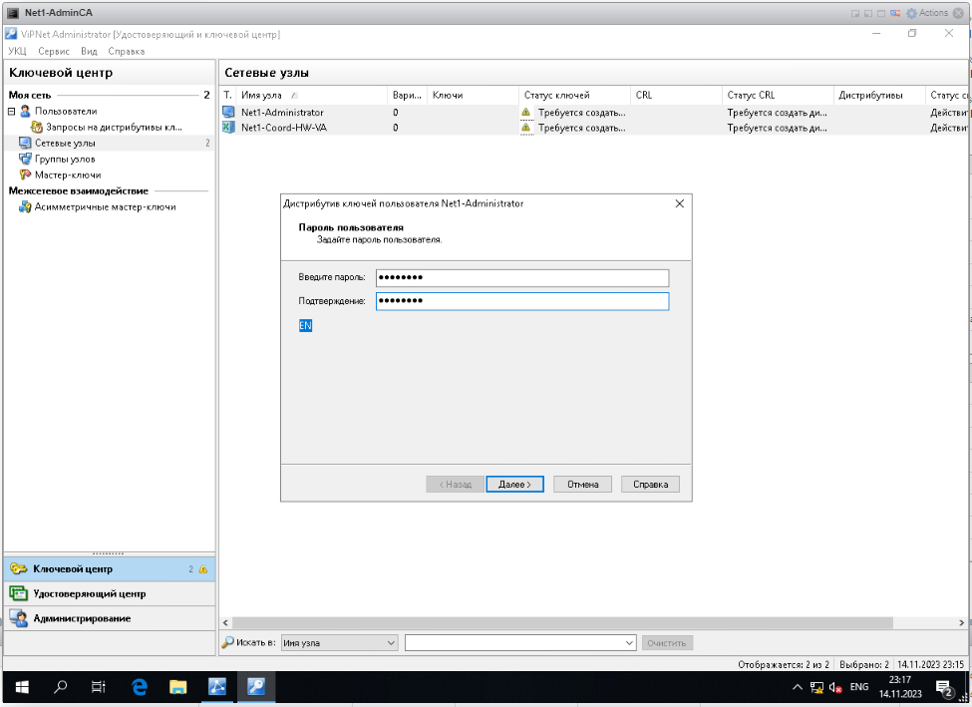

Задаем пароли: xxXX1234. Этот пароль будет требовать на других ВМ когда мы передадим ключи на другие машины.

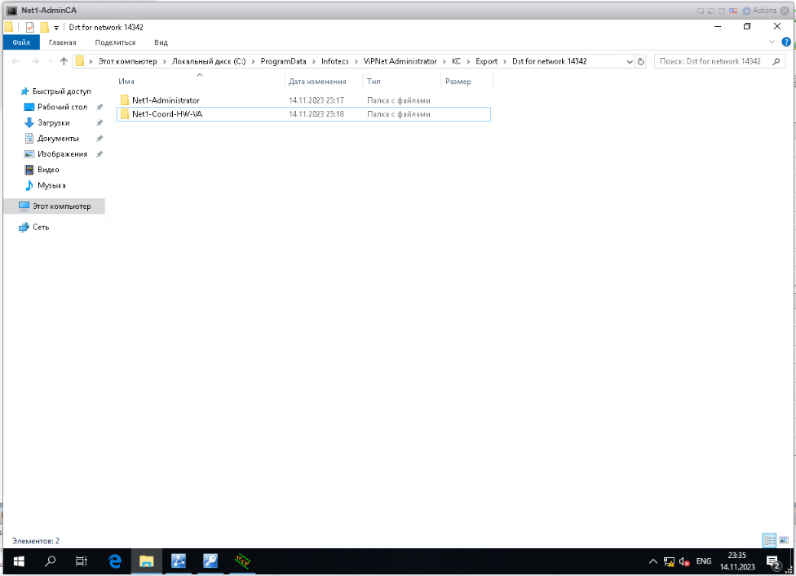

Ключ доступа Net1-Coord-HW-VA должен оказаться в нашем координаторе. Можете использовать любые способы, которые придумаете. Сам координатор предлагает TFTP, CD и USB. Мы используем cd. Для этого нужно упаковать папку с ключом в ISO файл. Можно использовать программу Anytoiso.

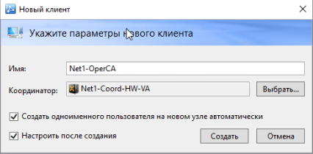

Создадим пользователя Net1-OperCA.

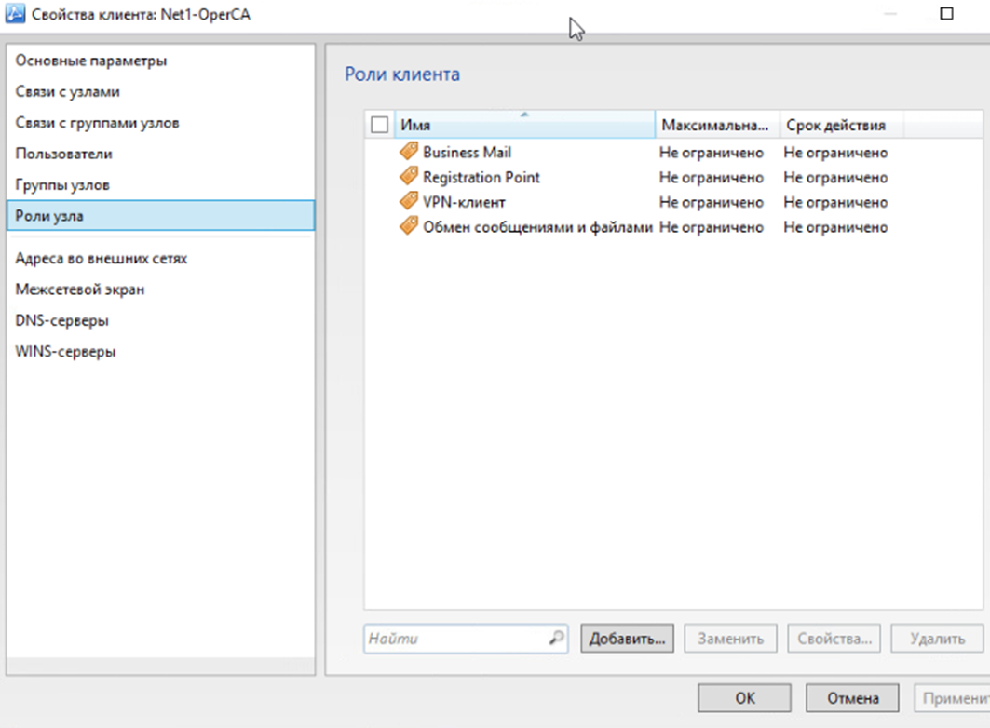

Добавим роль VPN Клиент

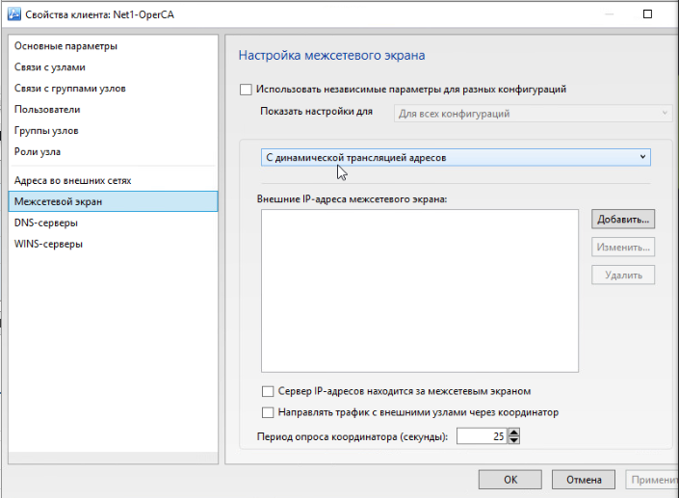

Выбираем с динамической трансляцией адресов.

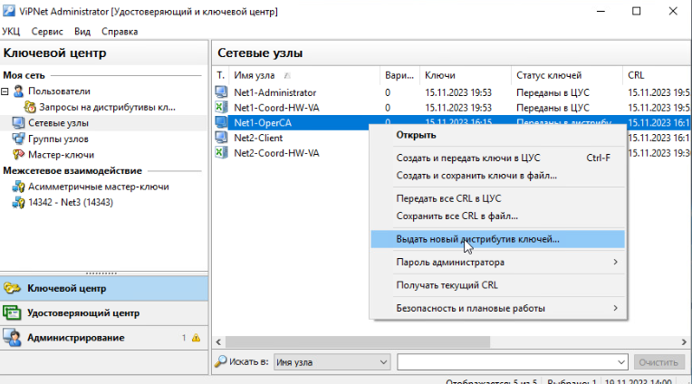

Выдаем новый дистрибутив ключей. Далее будет много окон с установкой, просто нажимаем далее до установки пароля. Пароль: xxXX1234

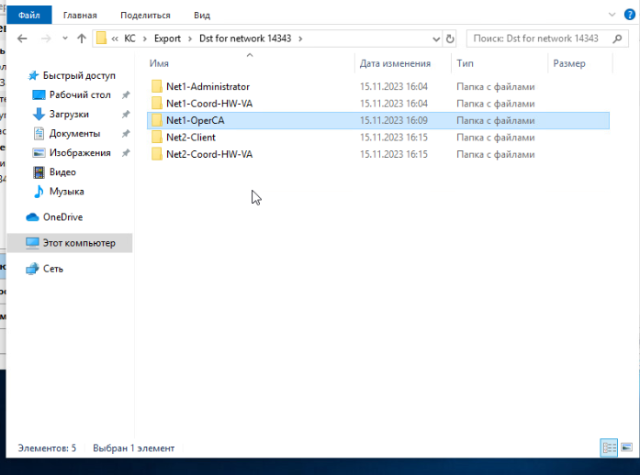

Отправляем этот ключ на Net1-OperCA любим удобным способом.

#### **Подобным образом создадим Net1-DB**

#### 

#### **1.1.6 Создание пользователей и координаторов в ЦУС для Net2**

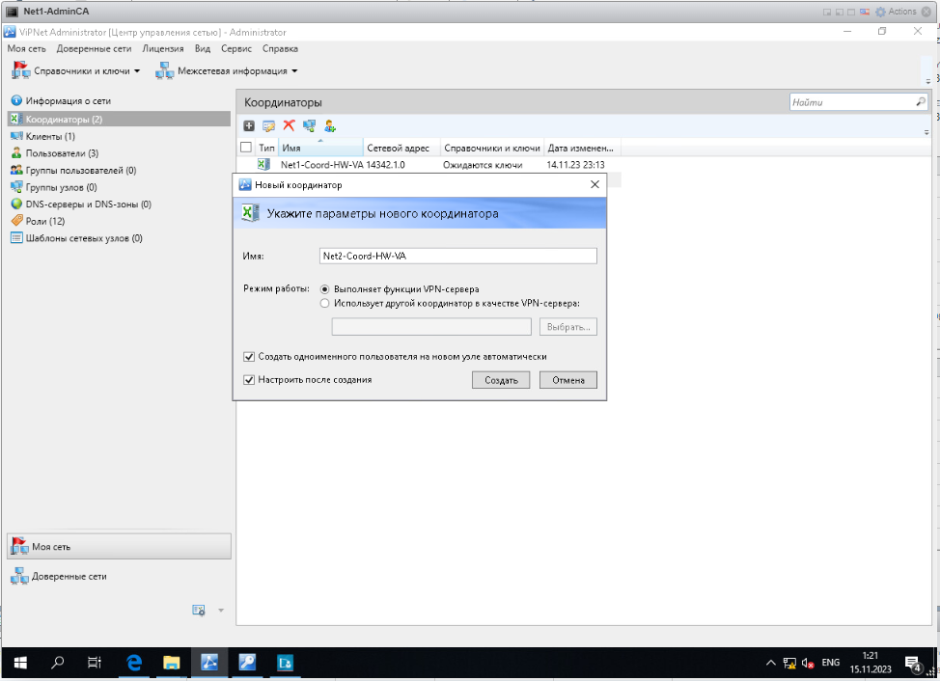

Создаем второй координатор.

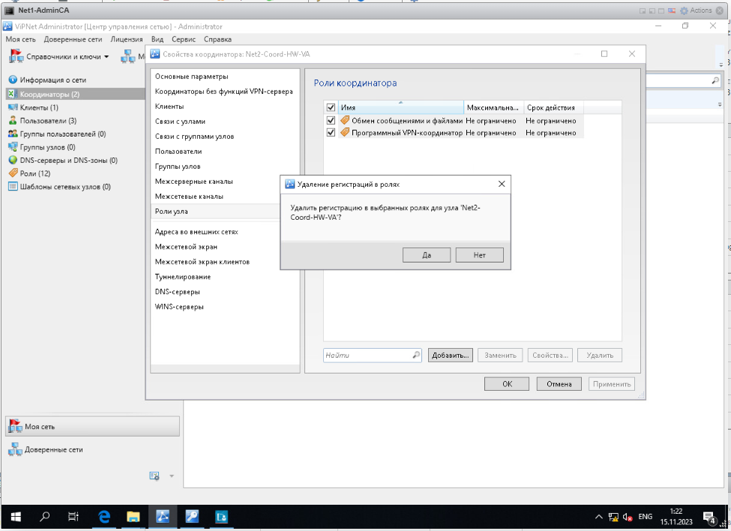

Удаляем неиспользуемые роли.

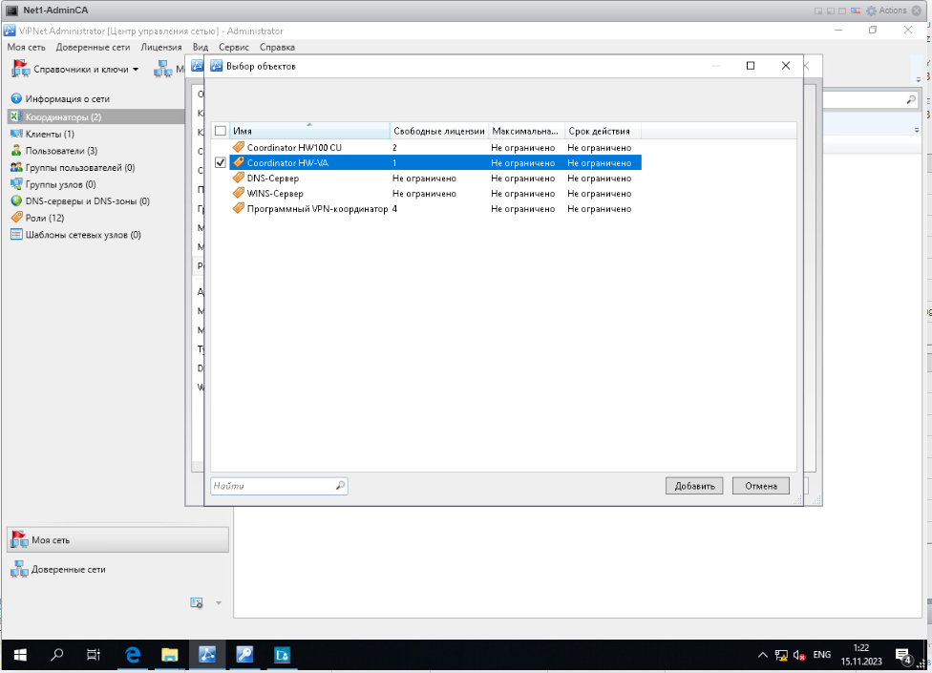

Добавляем нужную роль.(Coordinator VA1000)

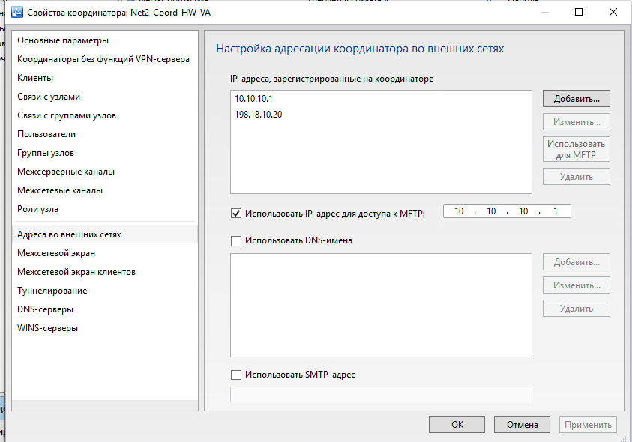

Указываем IP-адрес. Так же используем его для MFTP.

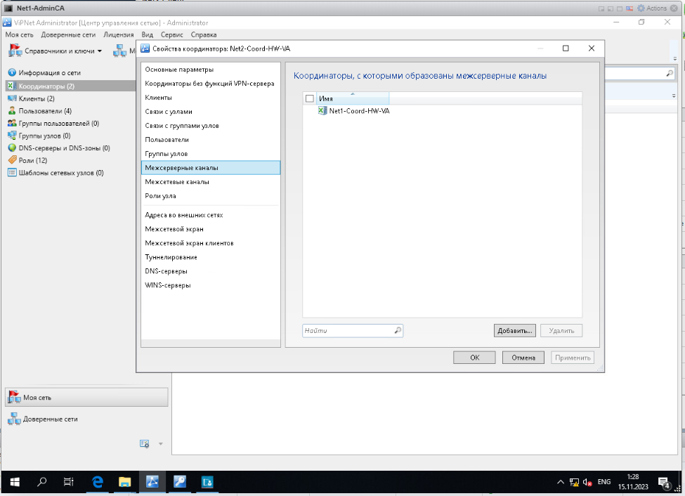

Заходим в межсетевые каналы и добавляем первый координатор.

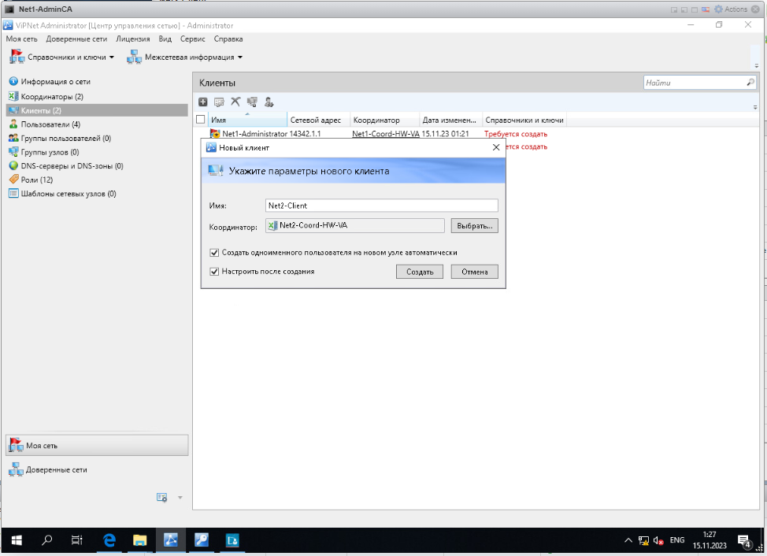

Создадим Net2-Client.

**Настойка групп узлов**

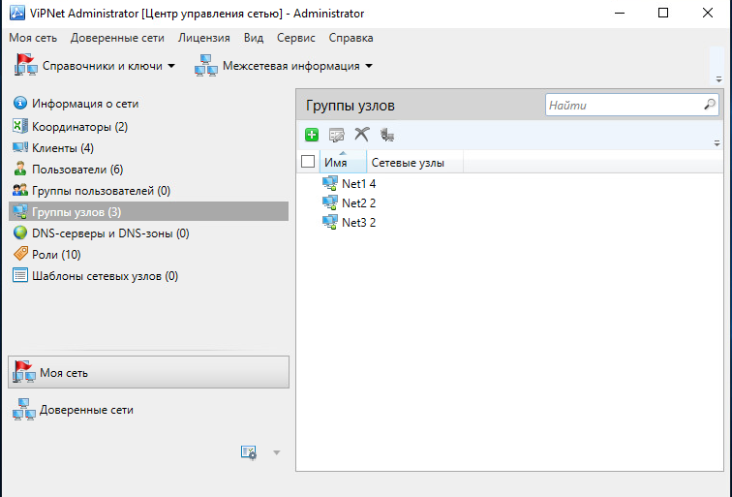

Создаем группы узлов

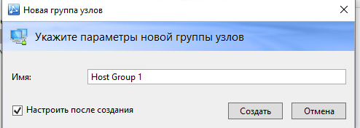

Сначала создаем Net1

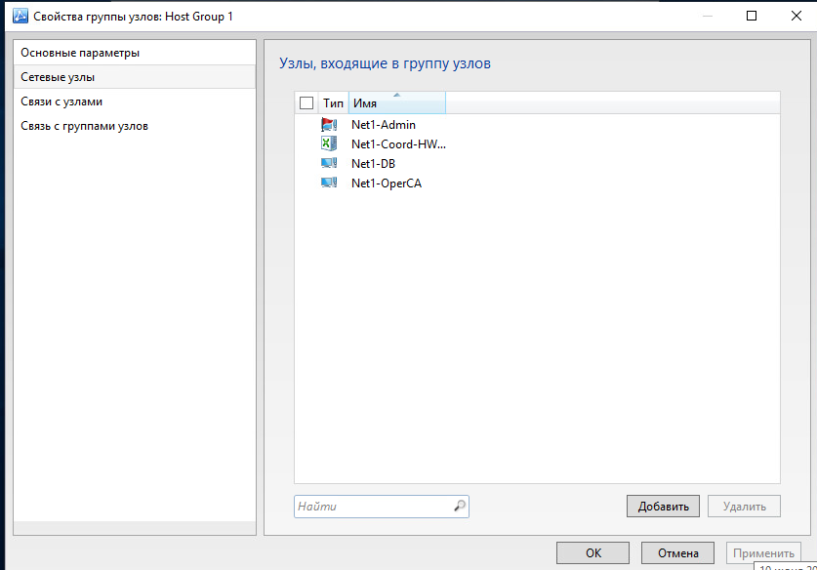

переходим в Сетевые узлы и выбираем все устройства Net1

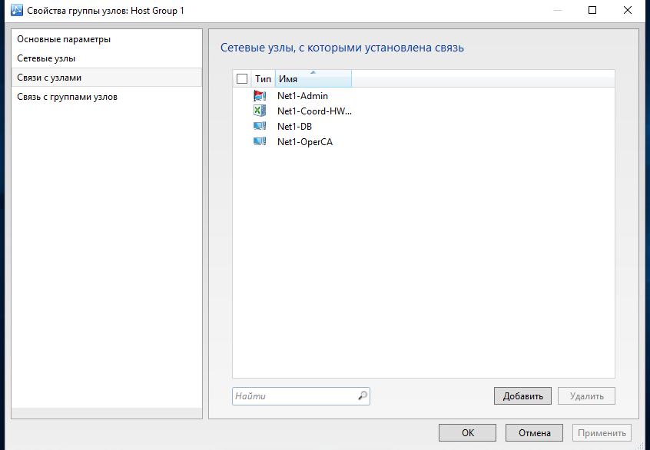

переходим в Связь с узлами и выбираем все устройства Net1

делаем аналогичное для группы Net2 (но выбираем устройства Net2)

Создаём Net3

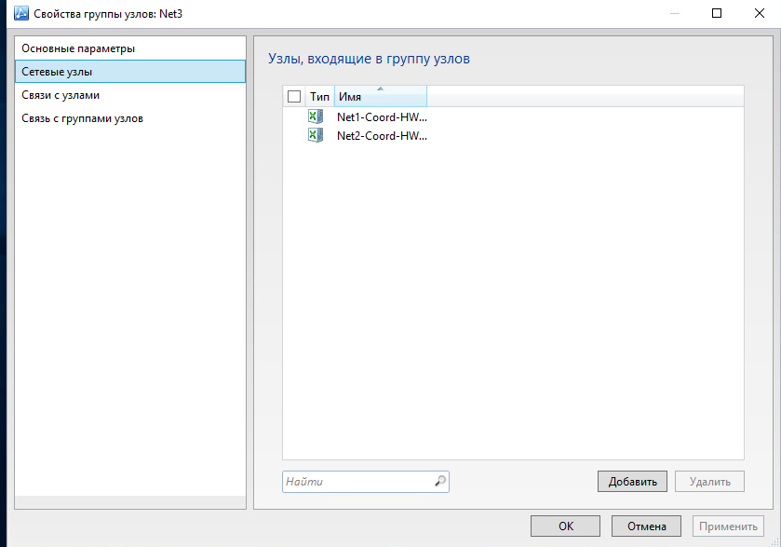

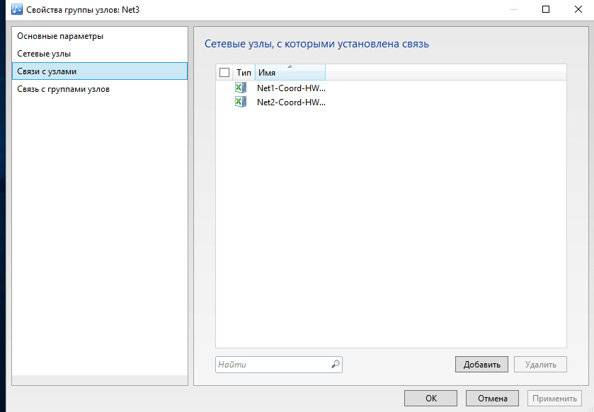

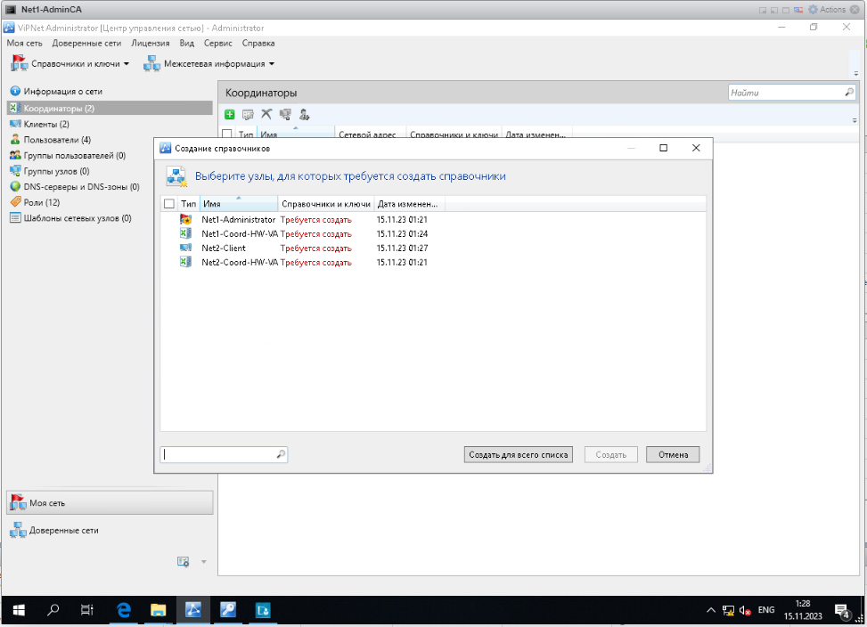

Создадим справочники для всего списка.

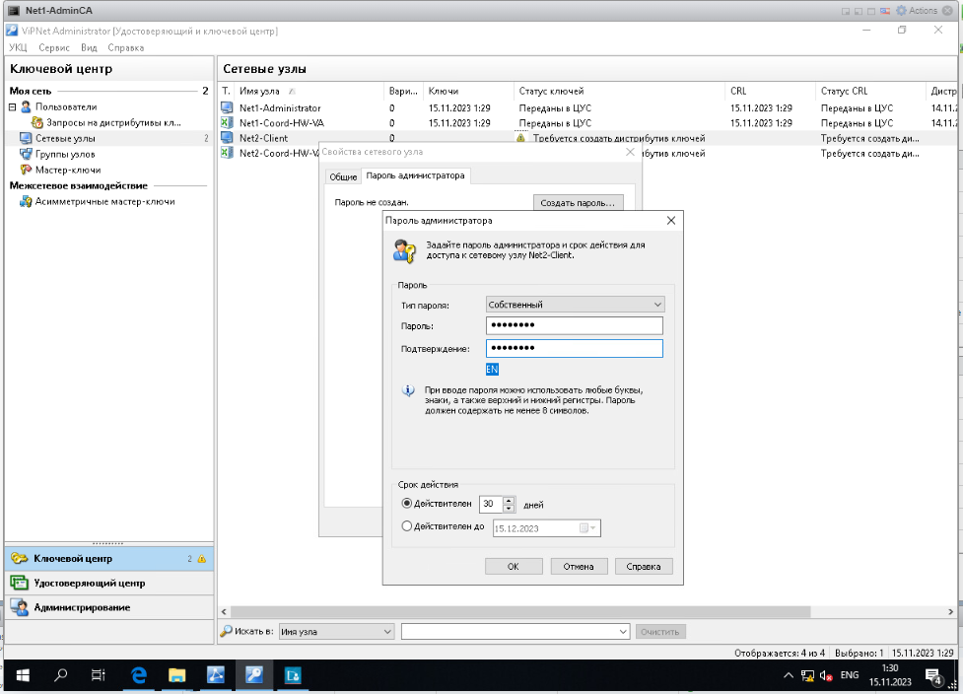

Зададим пароль для обоих Net2 пользователей: xxXX1234

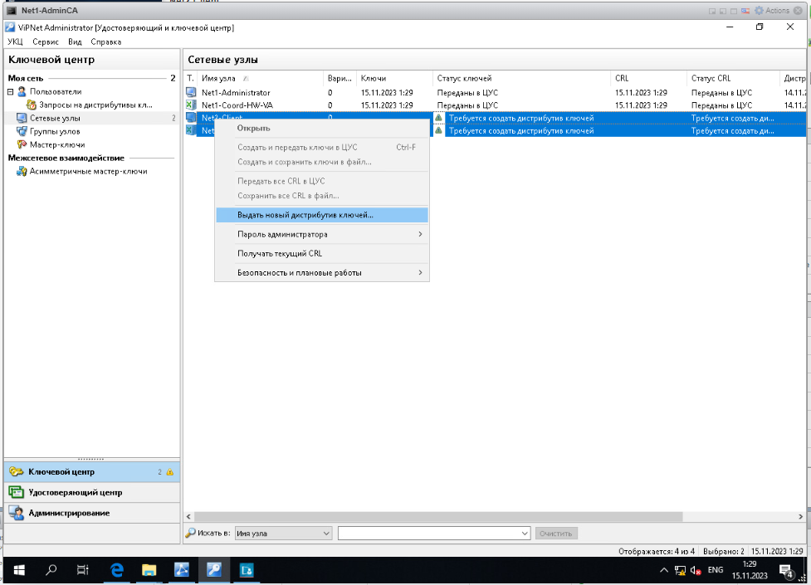

Выдадим новый дистрибутив ключей. Далее будет много окон установки, просто нажимаем далее до настройки пароля: xxXX1234.

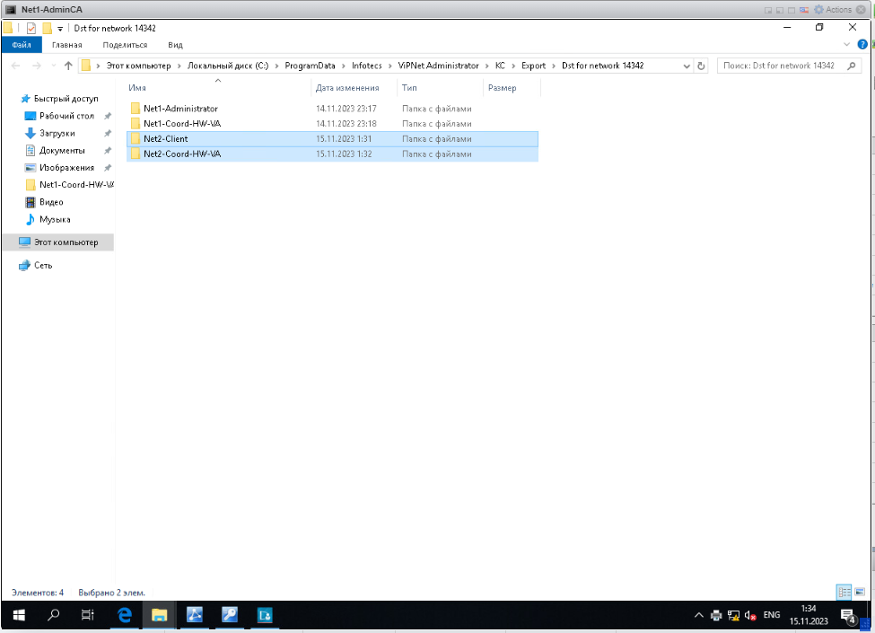

Ключ доступа Net2-Client нужно перекинуть на одноимённую машину любым способом.

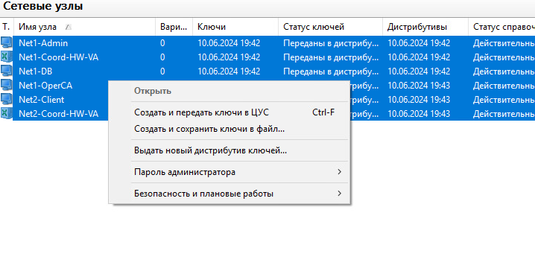

нажимаем Создать и передать в ЦУС

1. Подключаем флешку к нашему ПК

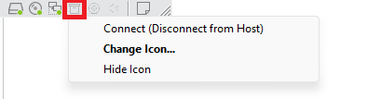

Нажимаем ПКМ по коробке и Connect

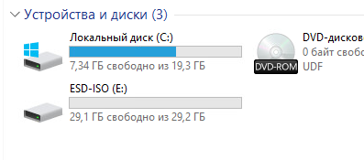

у нас появляется флешка

после того как перебросишь файлы опять нажимаешь на иконку коробки и Disconnect

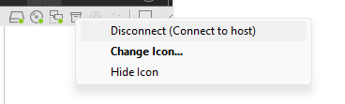

## Настройка VipNet Coordinator и ПО VipNet Client на соответствующие ВМ:

### **Задание 1.2 На компьютере Net1-AdminCA (ЦО) установить ПО VipNet Client (windows), рабочее место администратора;**

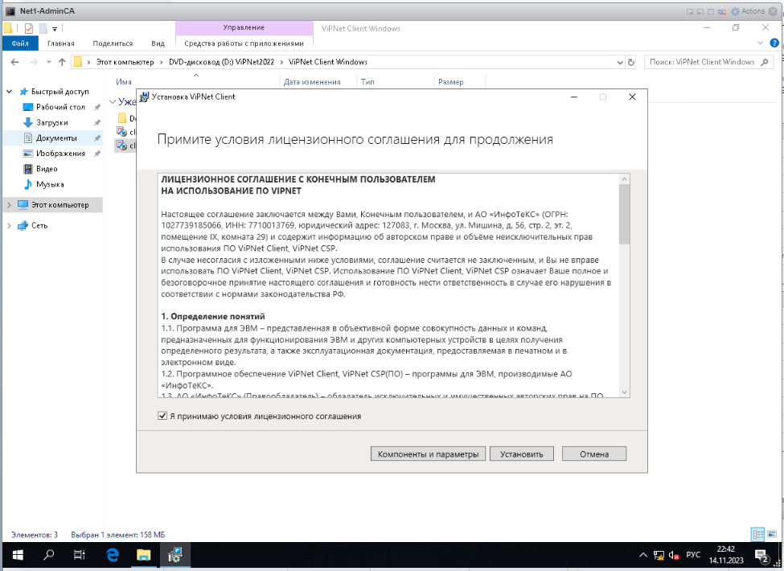

Принимаем лицензионное соглашение.

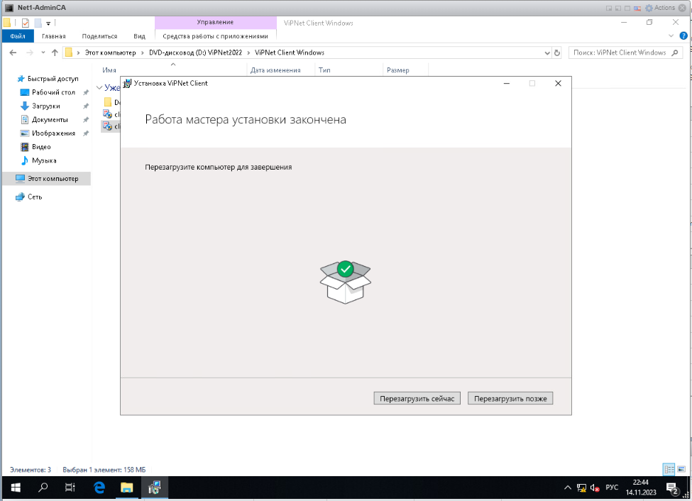

Перезагружаем компьютер.

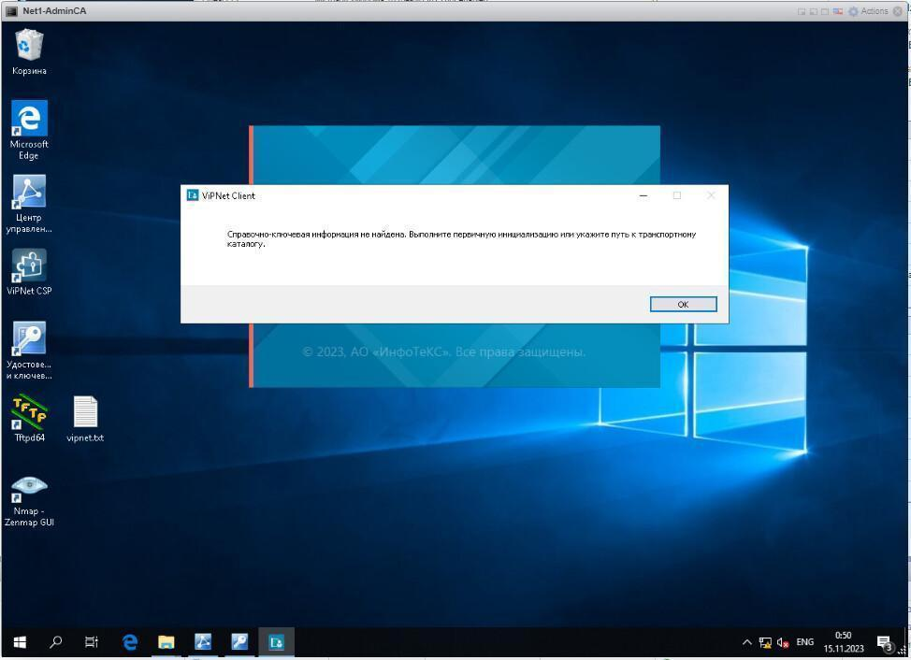

Запускаем VipNet Client

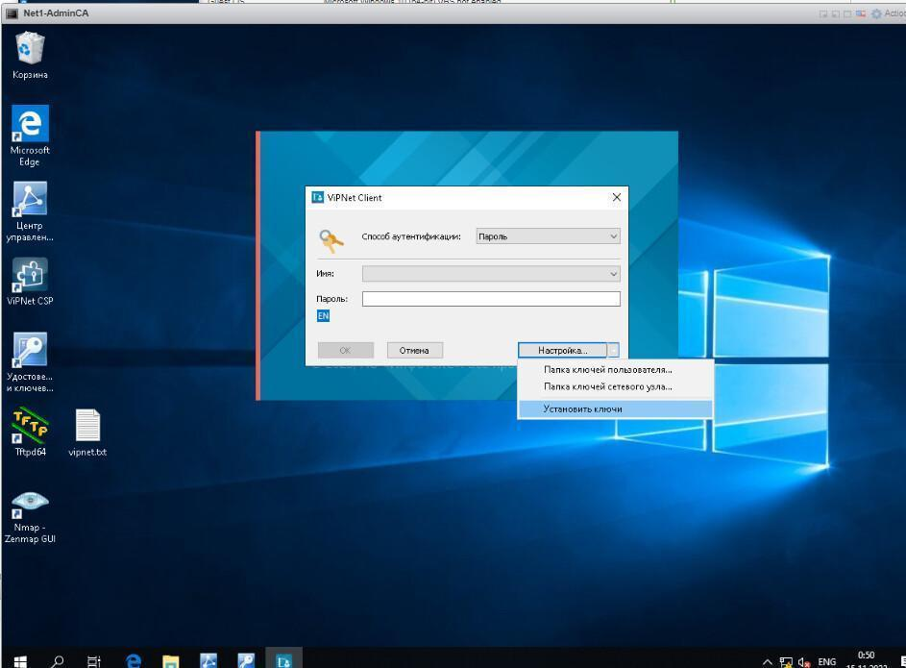

Установим ключи.

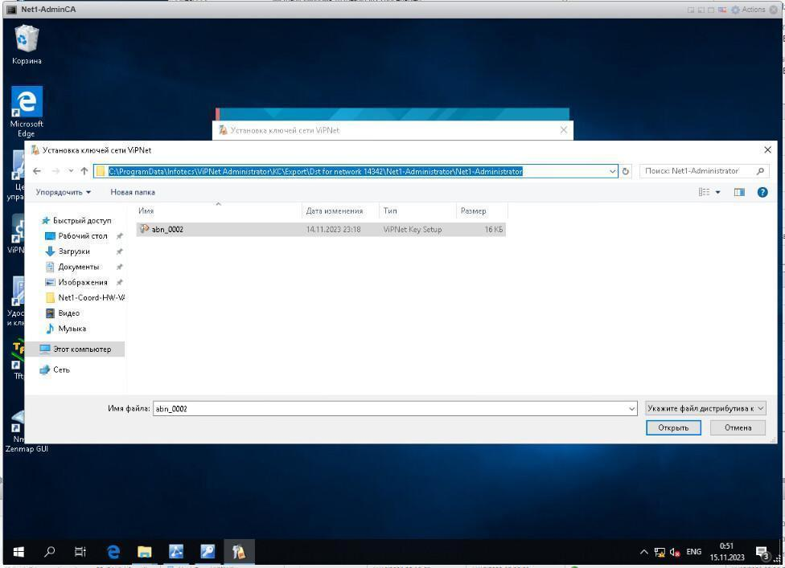

Выбираем ключ администратора.

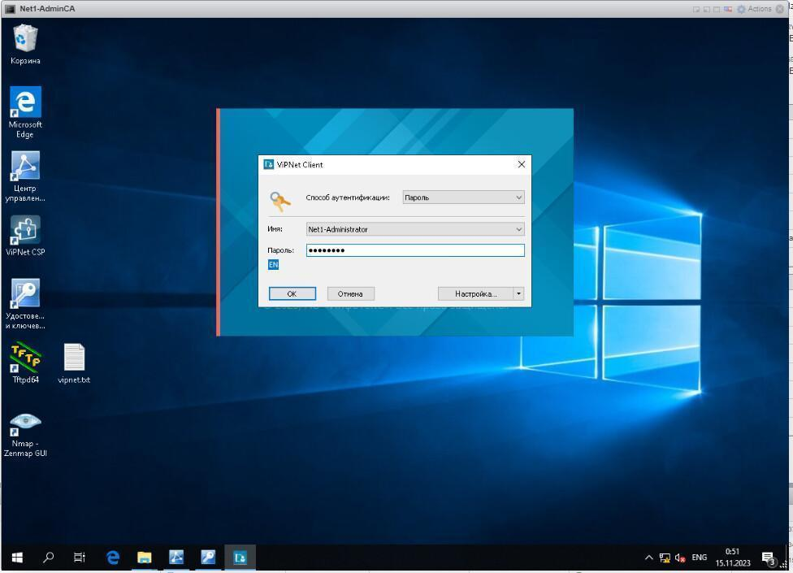

Авторизуемся, используя пароль, который мы указывали в УКЦ (xxXX1234).

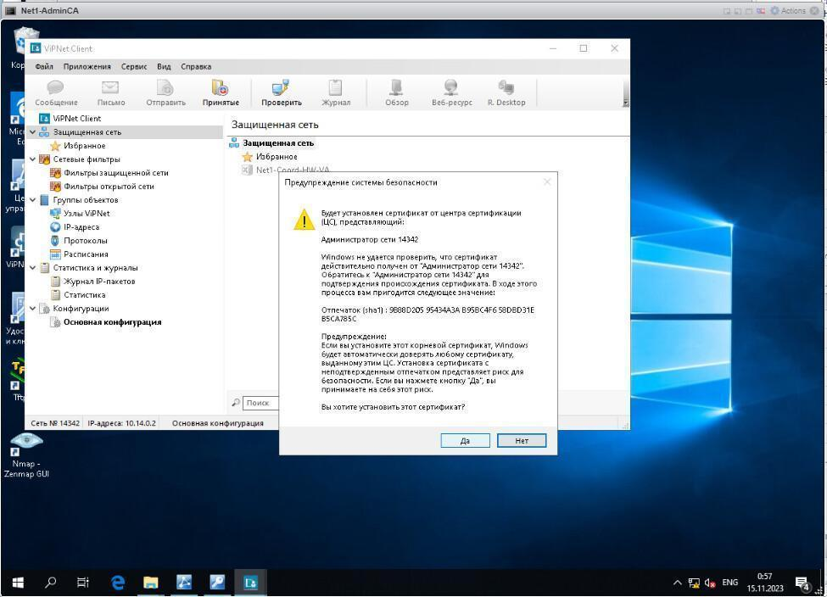

Соглашаемся на установку сертификата.

### **Задание 1.3 Настроить ВМ Net1-Coord-HW-VA**

#### **1.3.1 Настройка ВМ Net1-Coord-HW-VA**

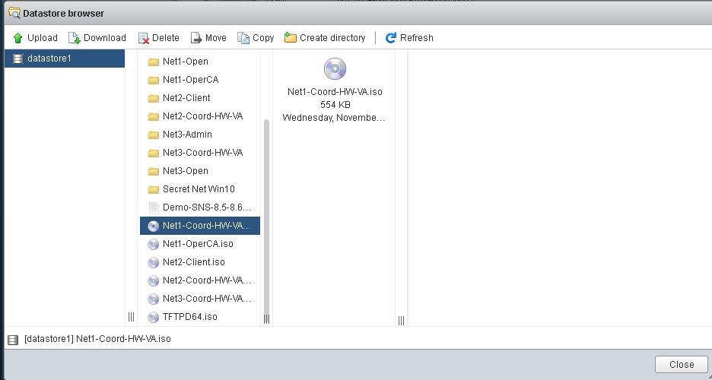

Нажимаем кнопку Upload и загружаем нам ISO файл, который содержит ключ для Net1-Coord-HW-VА.

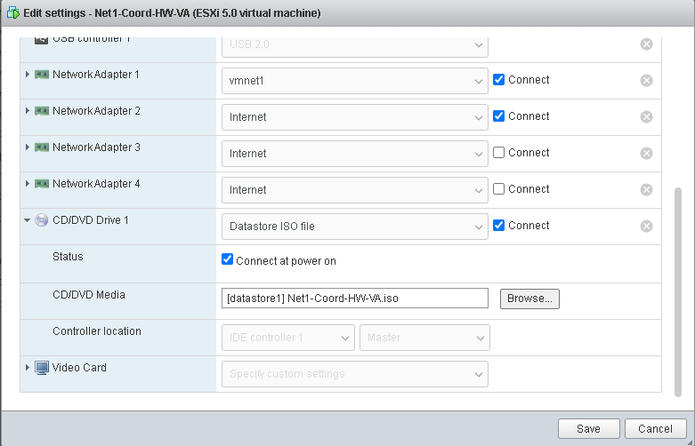

Потом заходим в настройки координатора, перед этим необходимо выключить его полностью. Добавляем ISO файл как CD/DVD Media и нажимаем Connect at power on и просто connect. Нажимаем Save и запускаем координатор.

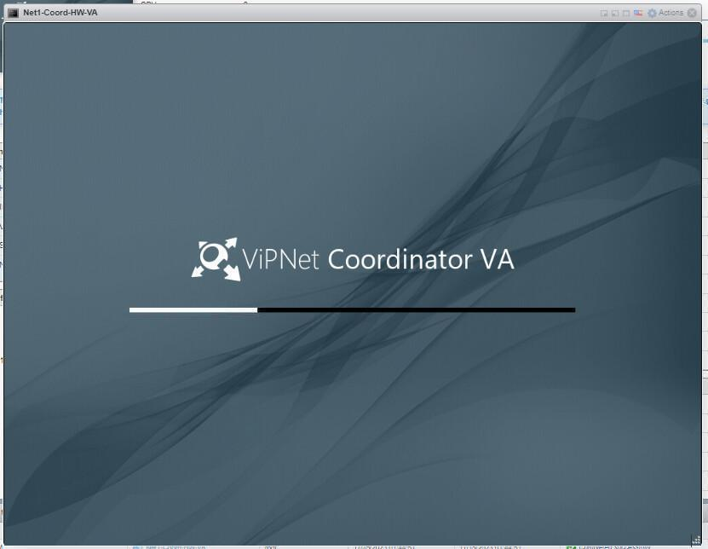Ждем пока загрузится наш координатор.

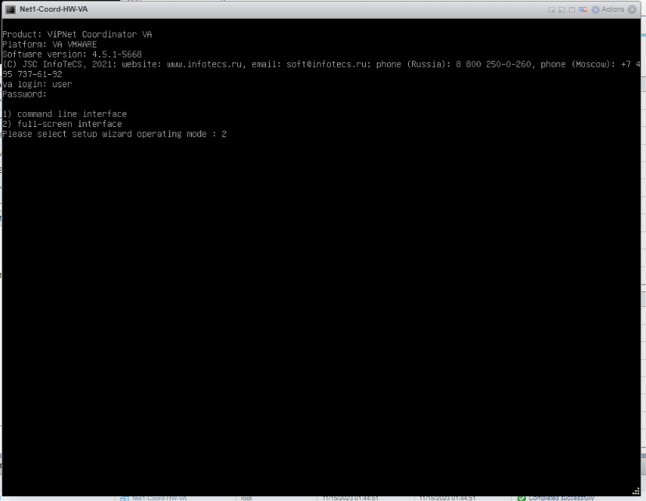

Логин/пароль: user. Выбираем 2 тип установки.

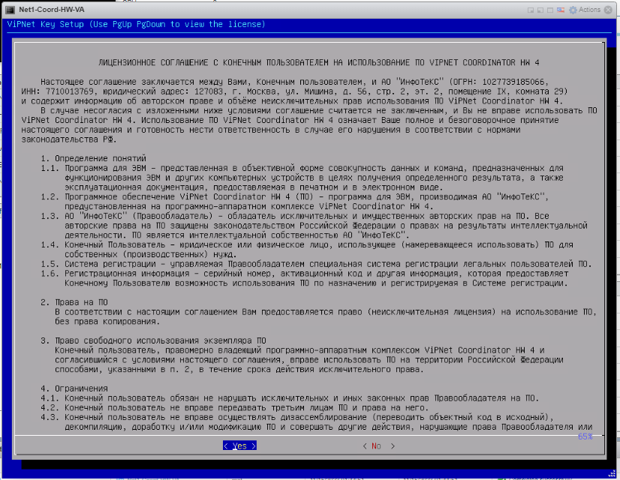

Принимаем лицензионное соглашение.

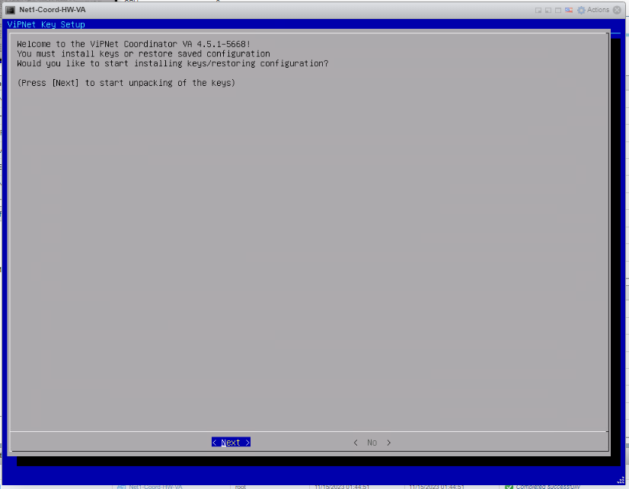

Соглашаемся на распаковку ключей.

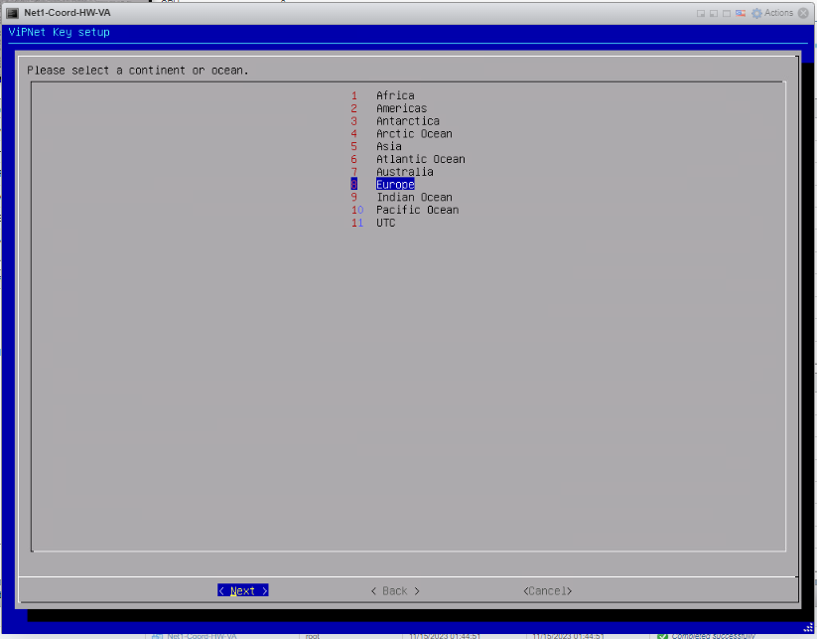

Выбираем актуальный континент или океан.

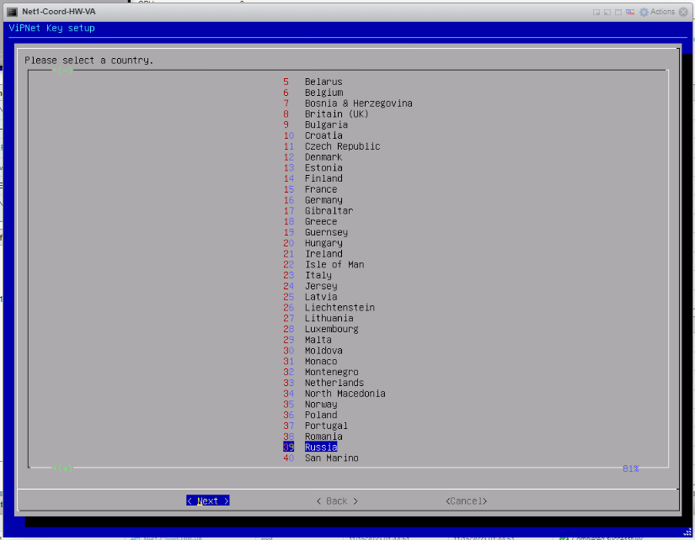

Выбираем страну.

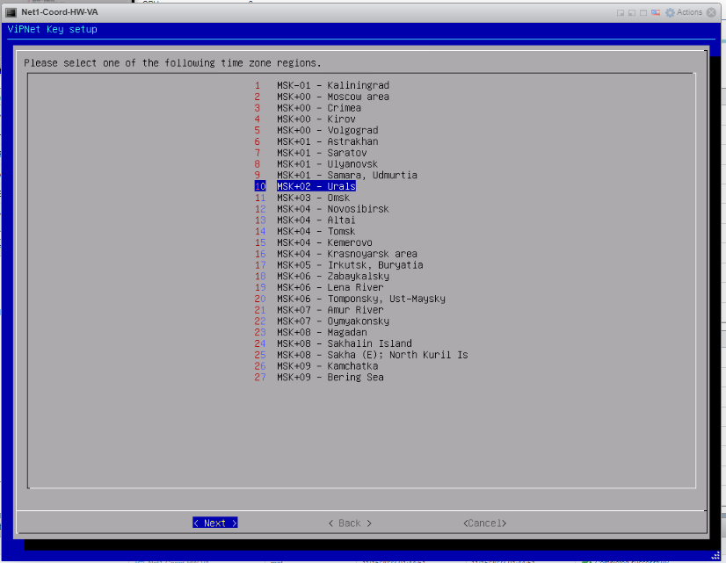

Выбираем часовой пояс.

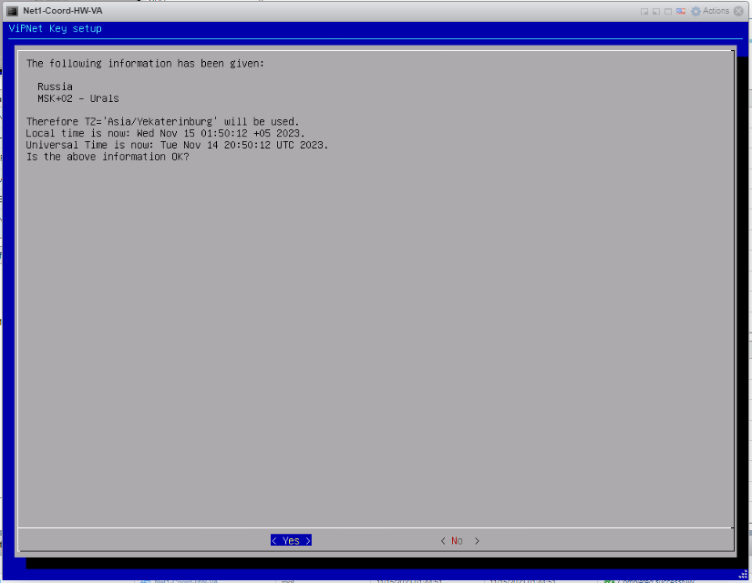

Проверяем информацию.

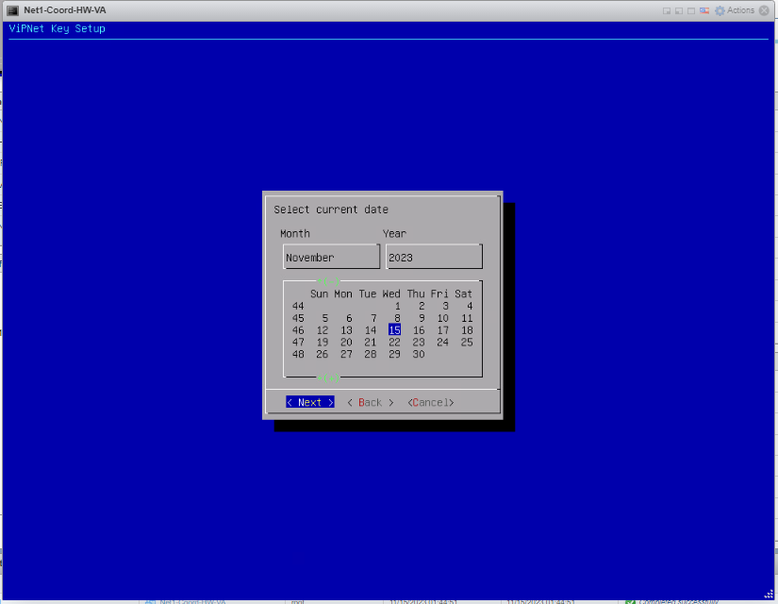

Указываем дату.

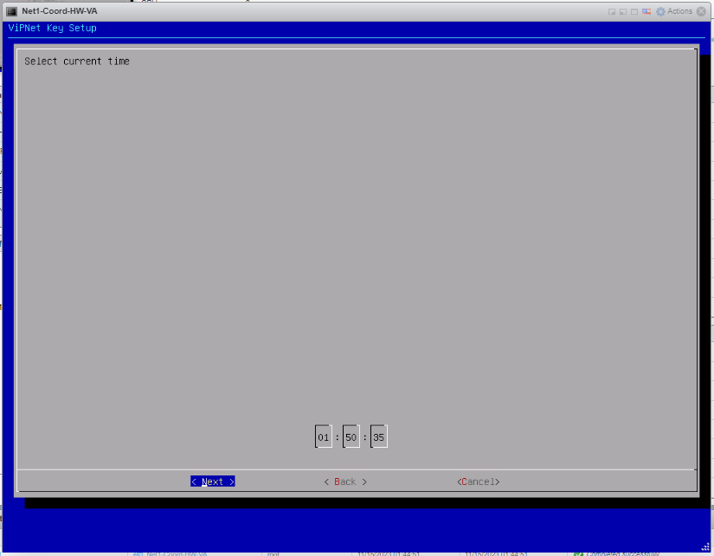

Указываем время.

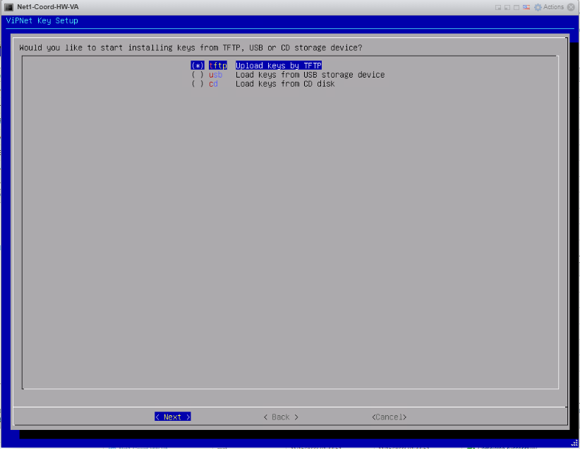Загружаем наши ключи по cd. (Пункт можно выбрать с помощью пробела)

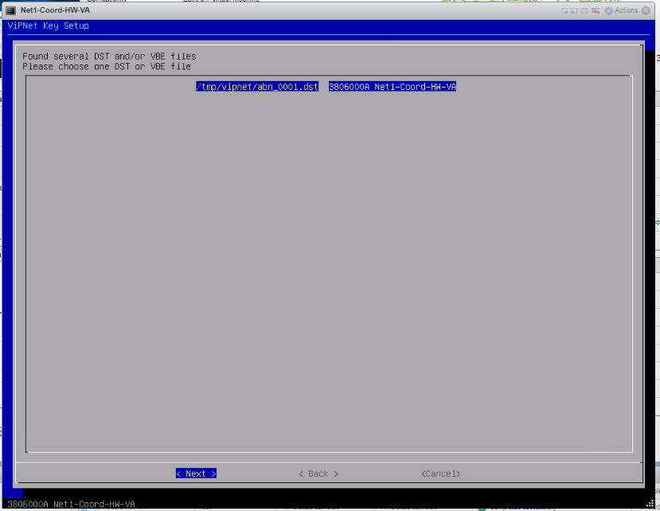

Выбираем наш .dst файл.

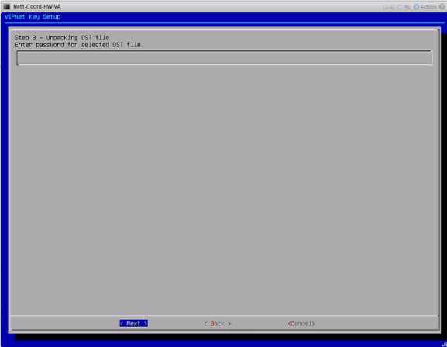

Указываем пароль: xxXX1234

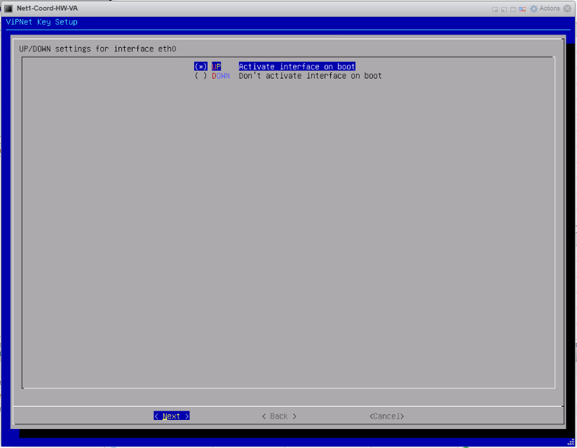Поднимаем первый интерфейс.

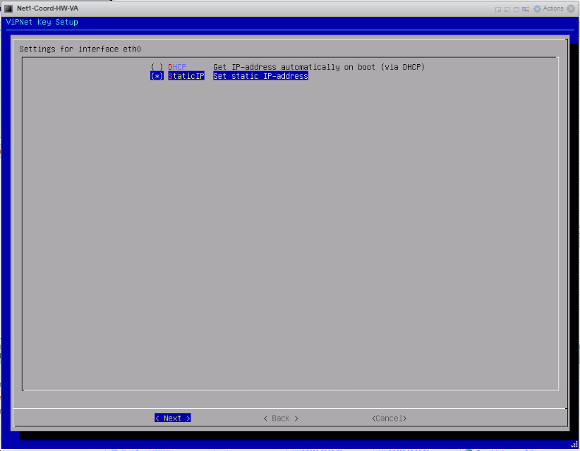

Указываем статический IP-адрес.

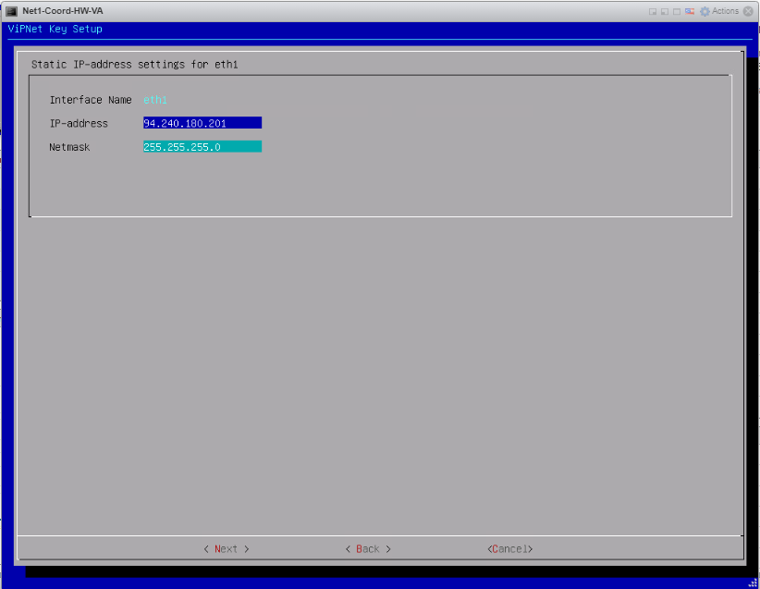

Указываем IP-адрес и маску подсети. (интернет)

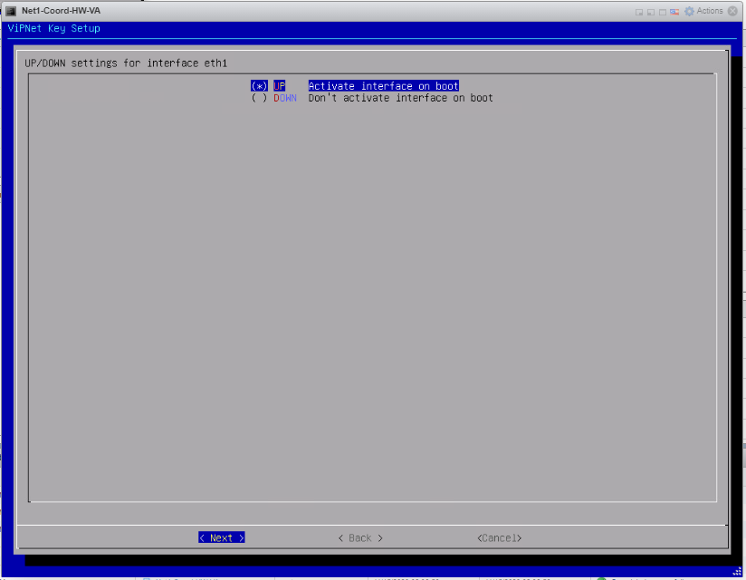Поднимаем второй интерфейс и указываем статический IP-адрес.

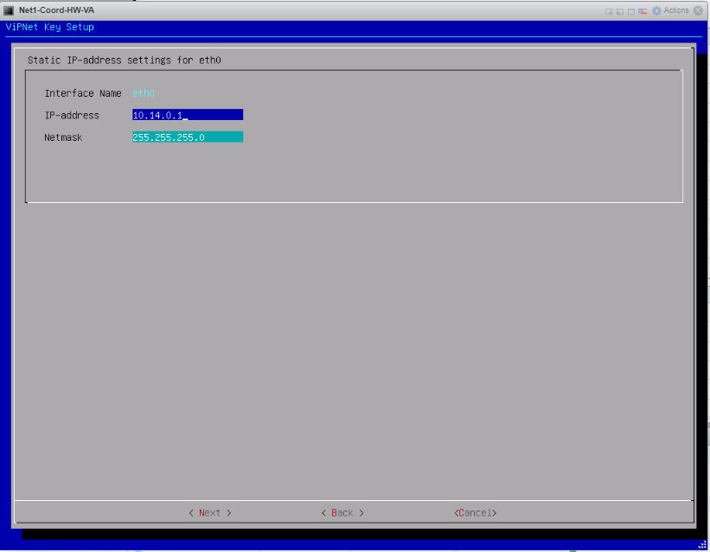

IP-адрес и маска подсети. (локальная сеть)

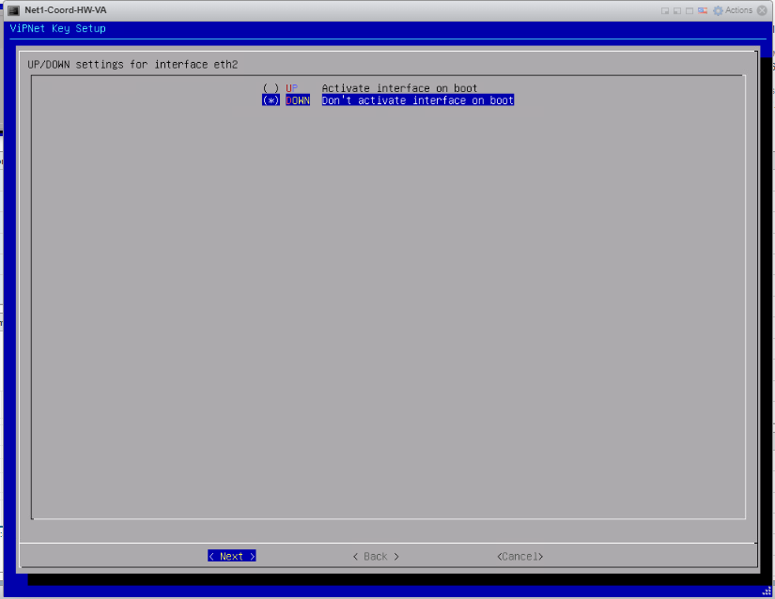

Третий и четвертый не поднимаем.

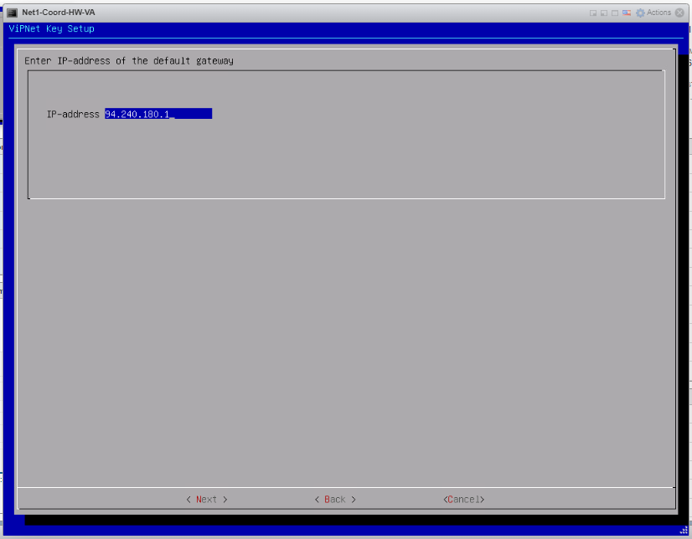

Указываем шлюз по умолчанию.

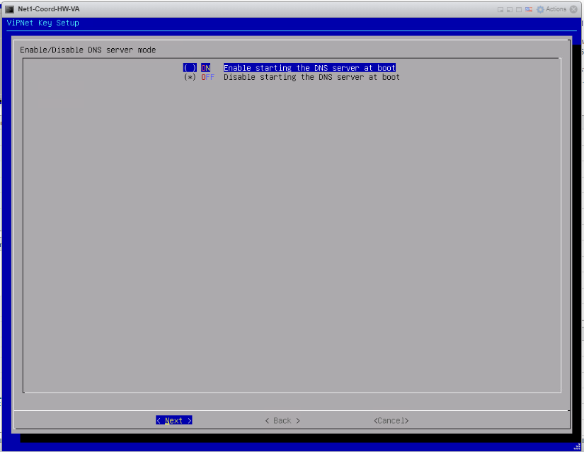

Отключаем DNS.

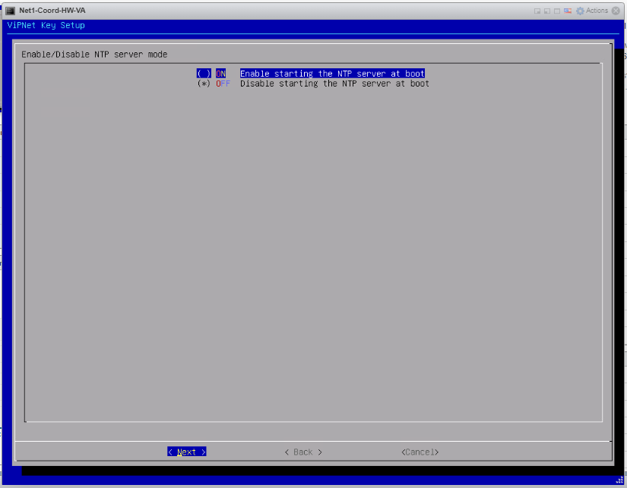

Отключаем NTP.

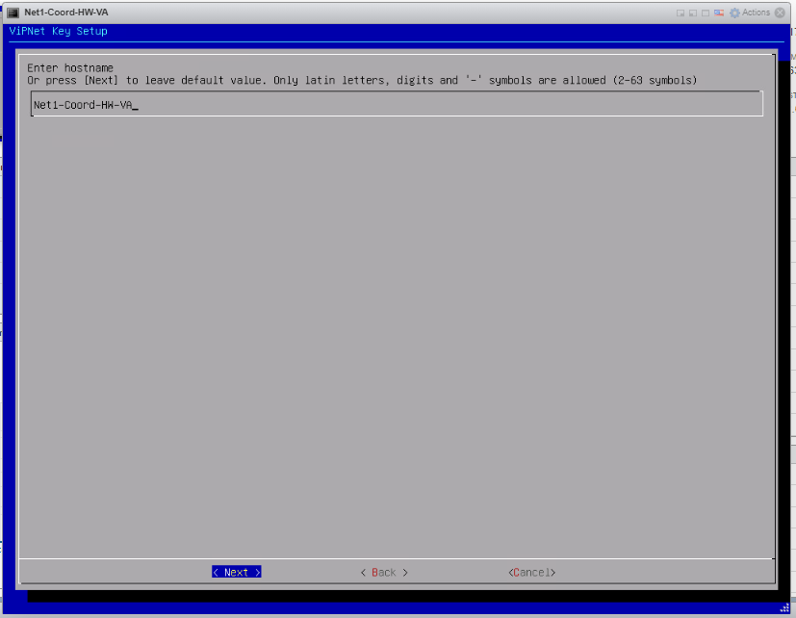

Задаем хостовое имя координатора.

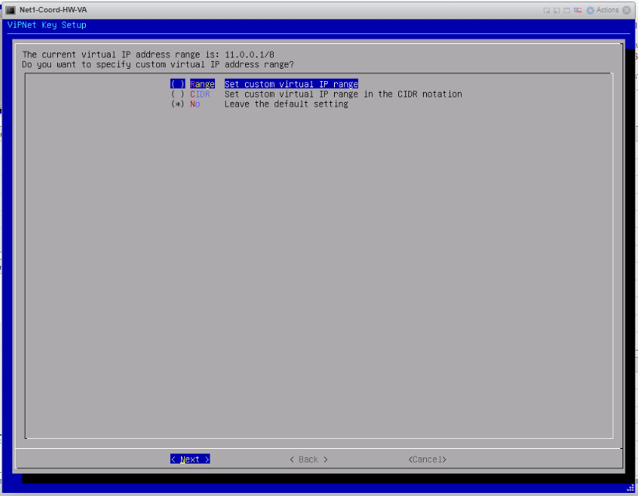

Оставим диапазон виртуальных IP-адресов по умолчанию.

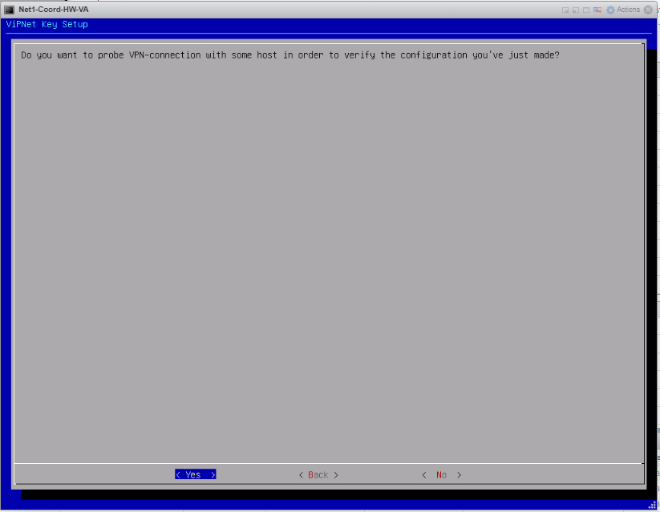

Соглашаемся на тестовое VPN соединение с нашим VipNet клиентом

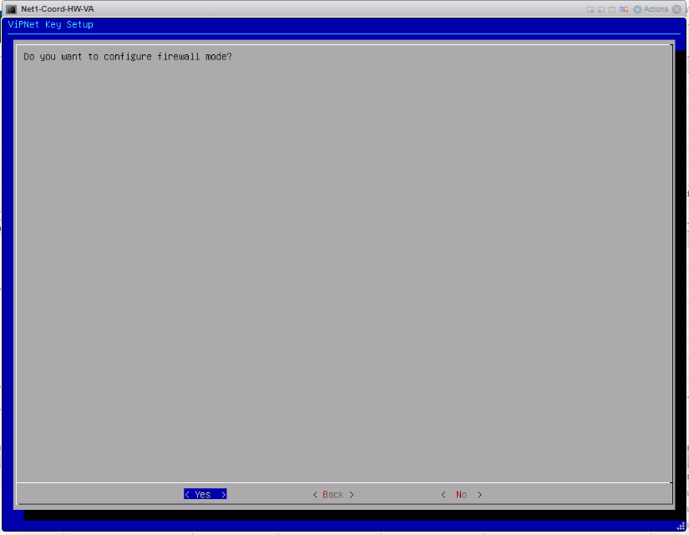

Соглашаемся на настройку Firewall

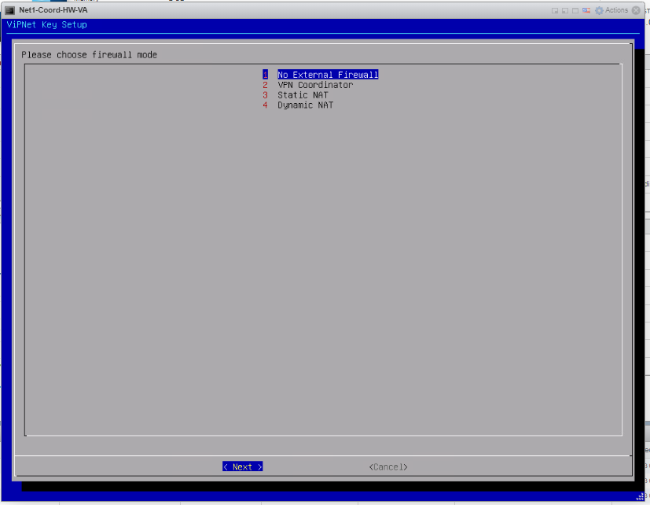

Выбираем No External Firewall

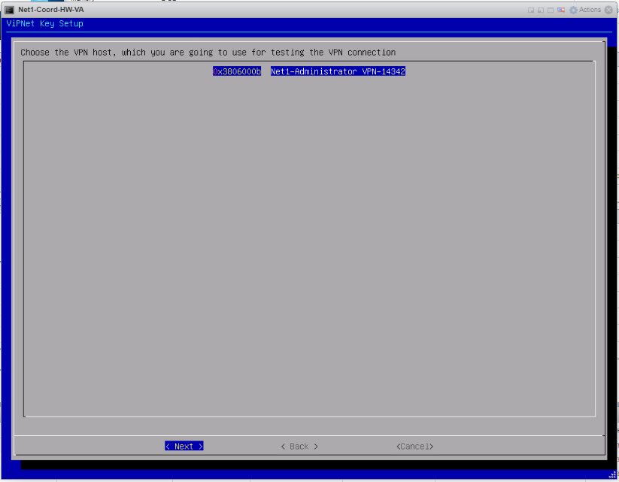

Выбираем нашего VipNet клиента.

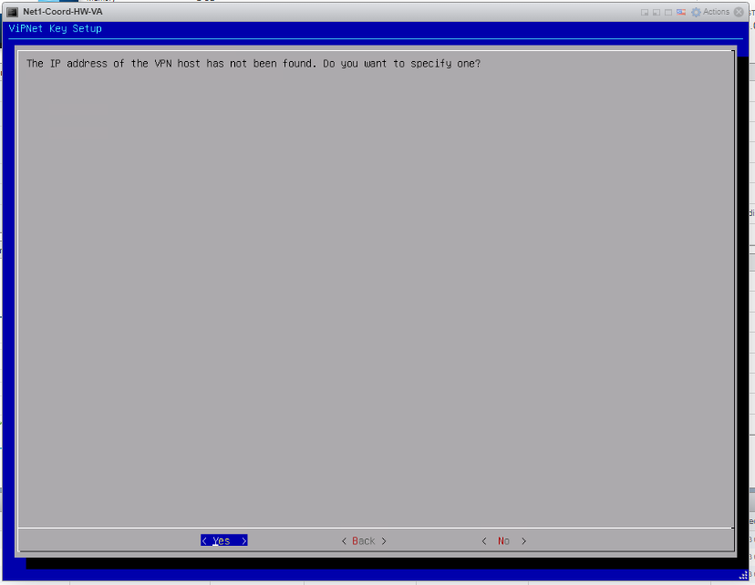

Так как мы не указывали в ЦУСе при создании пользователя его статический IP-адрес, то скажем актуальный. Его можно узнать в самом приложении VipNet Client на ВМ Net1-AdminCA или на странице ВМ в разделе Networking.

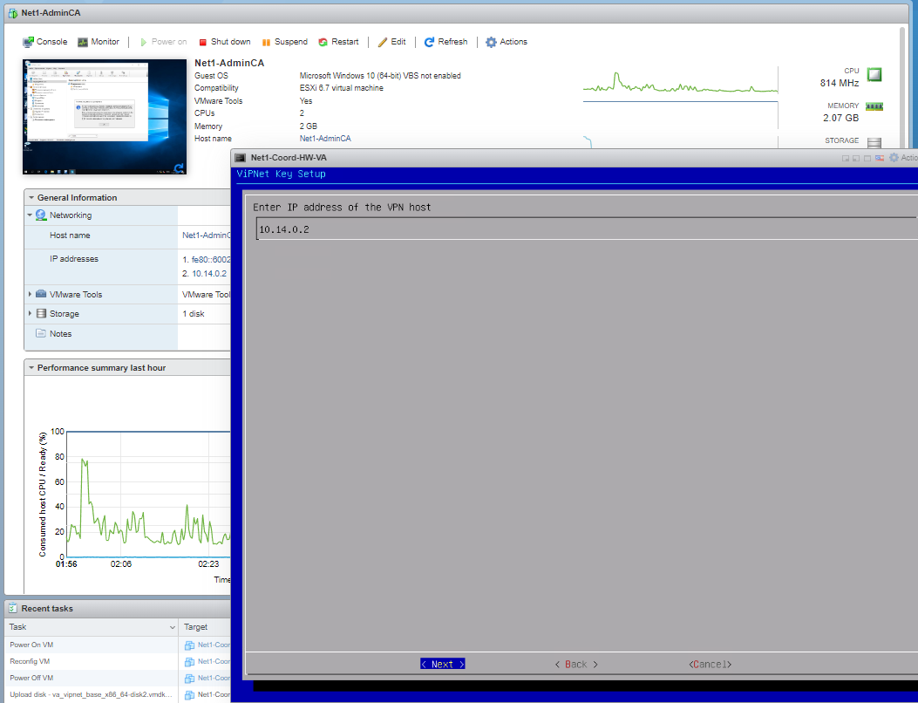

Указываем актуальный IP-адрес нашего VipNet клиента.

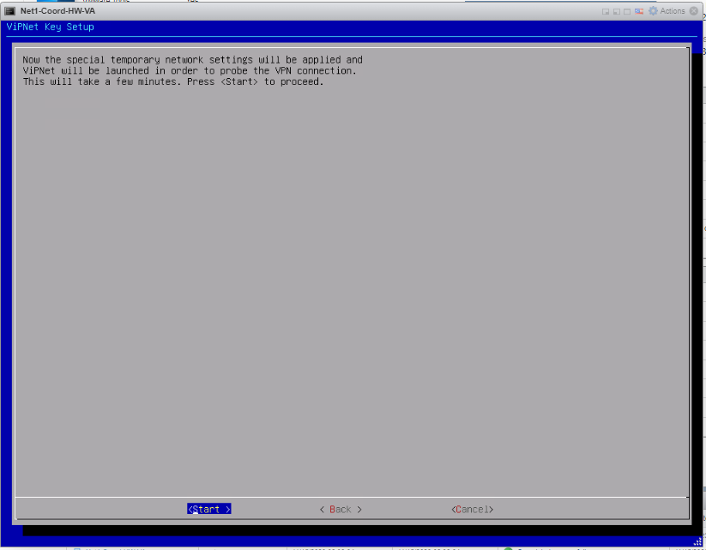

Теперь по текущим настройкам производим пробное подключение к нашему клиенту.

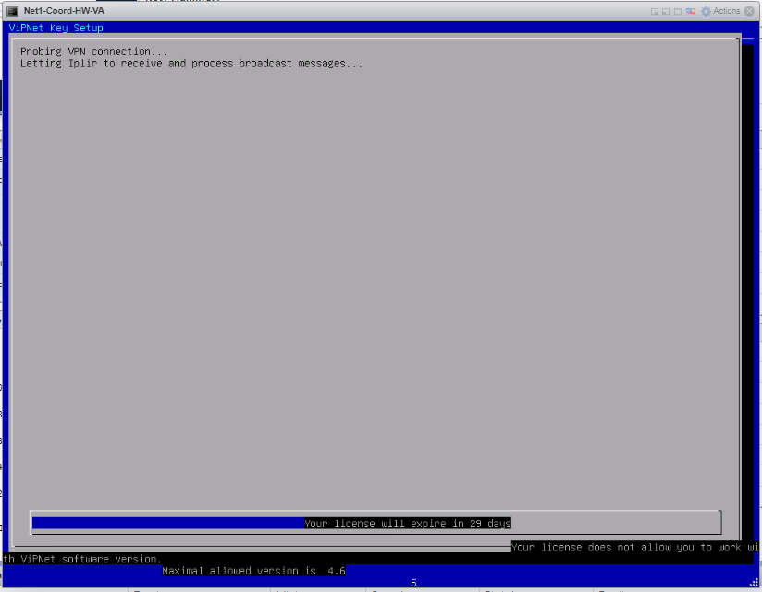

Производится пробное подключение.

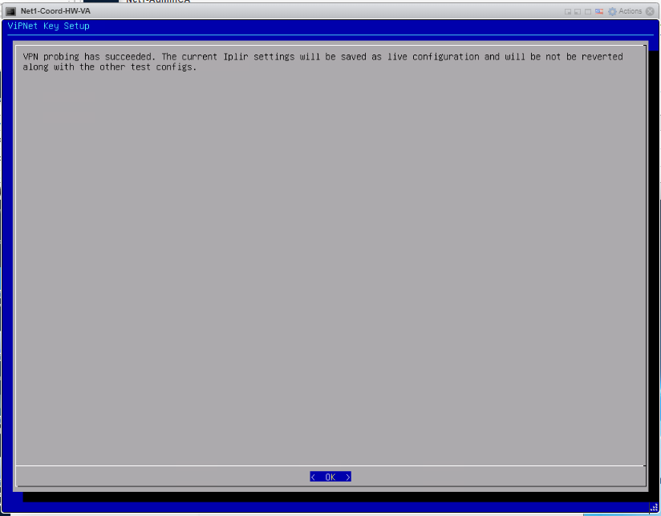

VPN соединение установлено успешно.

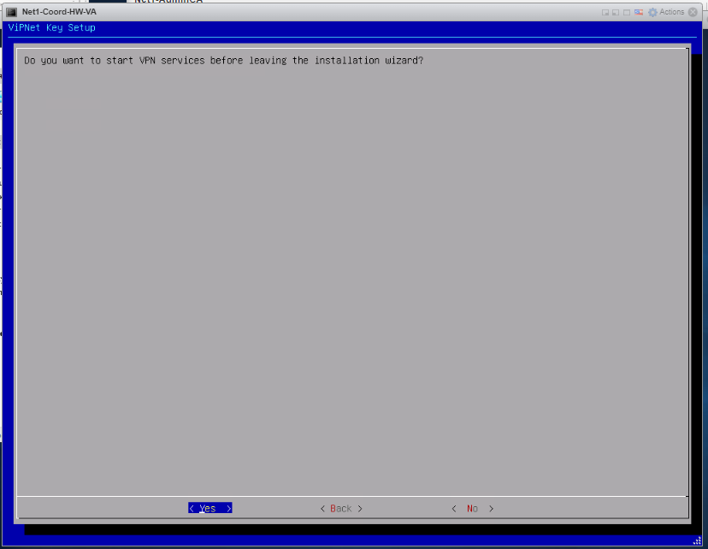

Соглашаемся на запуск VPN сервисов после завершения установки.

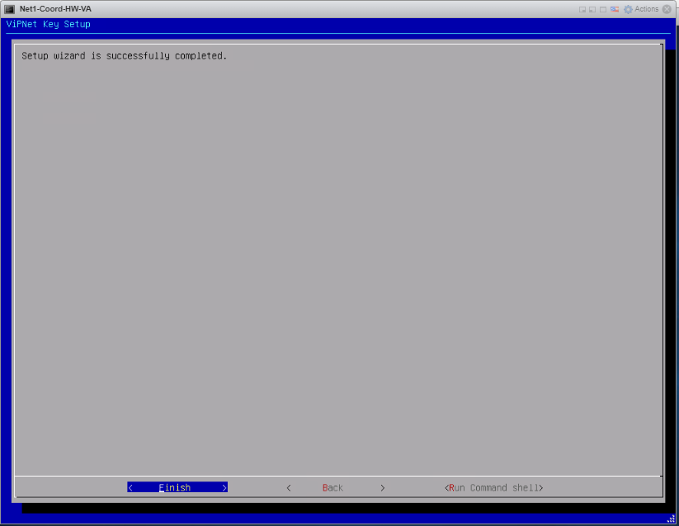

Установка завершена.

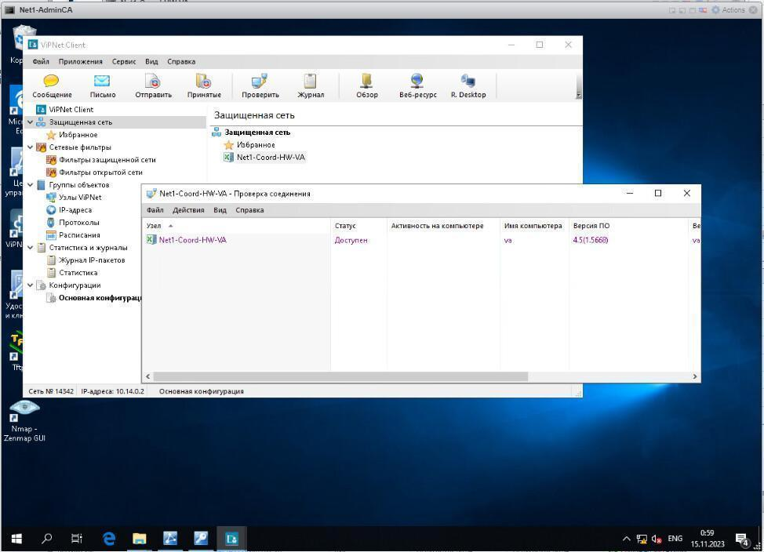

VipNet Client видит свой координатор.

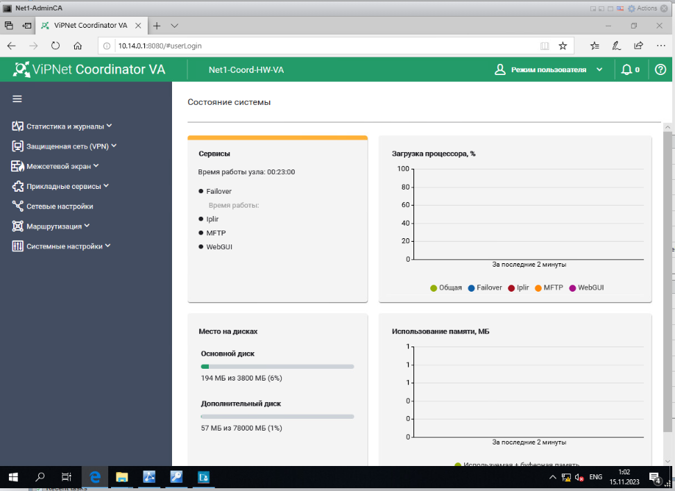

Проверяем доступ к веб интерфейсу нашего координатора. Если сайт не работает дело в настройках браузера (добавляем прав файлам cookie и т.п.). При отрицательном результате используйте браузер Google Chrome.

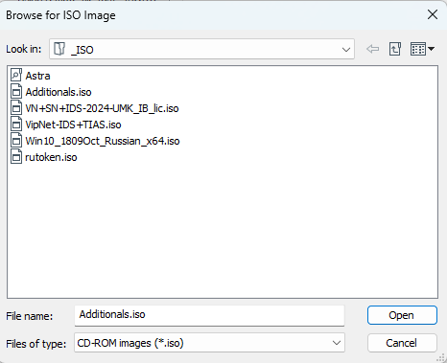

Chrome можно установить из Additionals.iso

#### **1.3.2 Если не получается сделать пробное подключение**

Если не получается сделать пробное подключение и выдает ошибку, то проверьте интерфейсы у координатора.

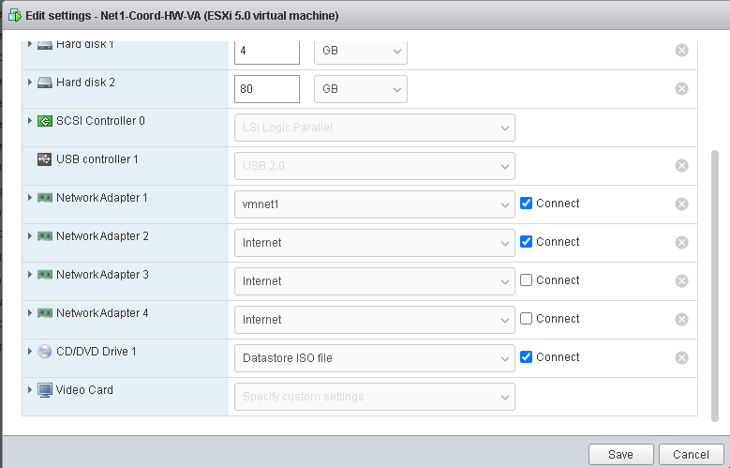

Отключать 3 и 4 адаптер не обязательно, всё равно мы их не поднимаем при настройке координатора.

Затем проверьте интерфейсы у Net1-AdminCA

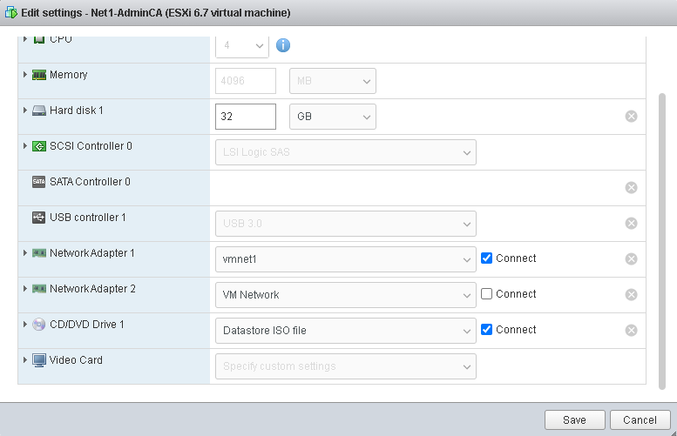

Адаптер 1 обязательно должен быть vmnet1, второй можно добавить для интернет-соединения, но рекомендуется отключать его, когда не используете интернет.

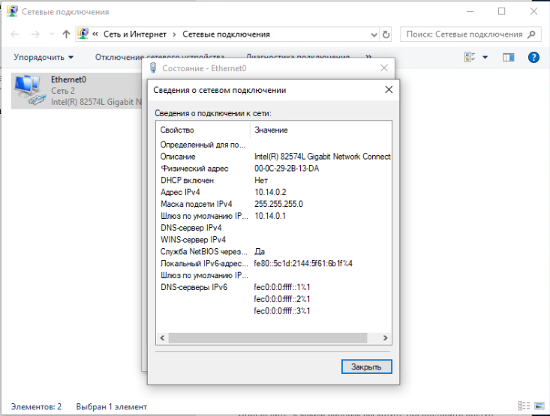

Затем проверьте сетевые настройки.

### **Задание 1.4 Установка VipNet клиента на Net2-Client**

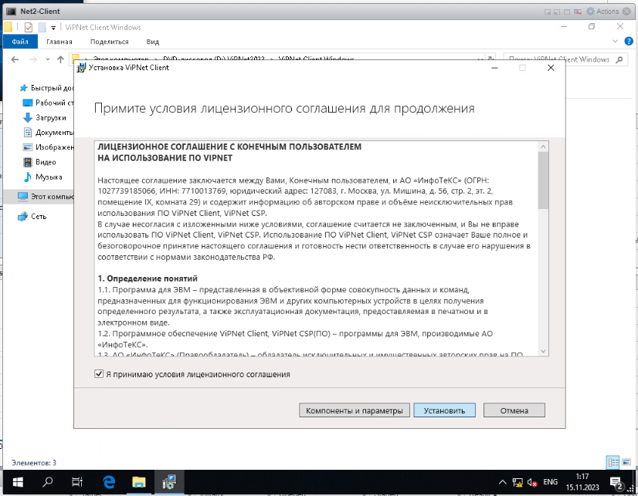

Принимаем лицензионное соглашение.

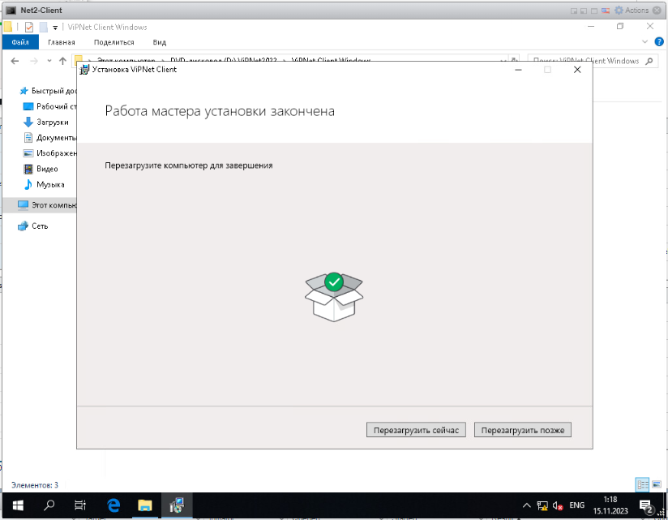

Перезапускаем ВМ.

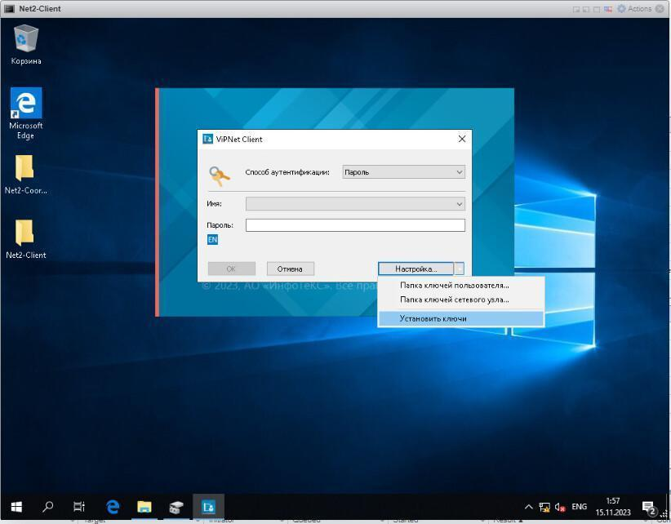

Установим ключи, созданные на Net1-AdminCA.

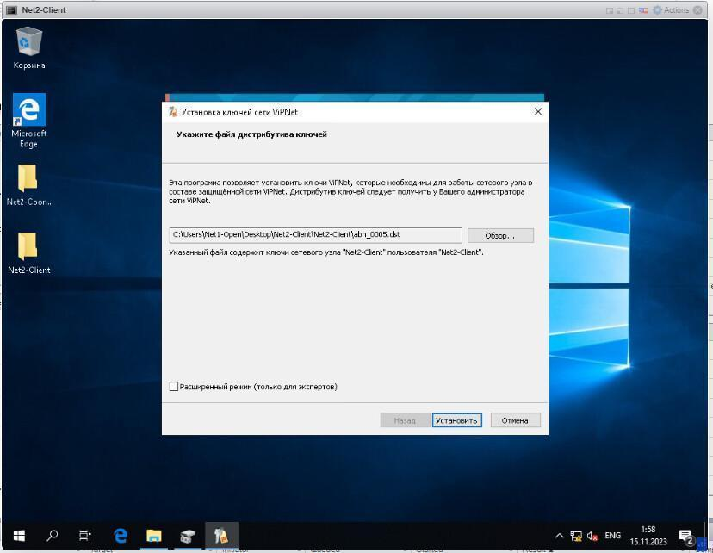

Выбираем файл с нашим клиентом.

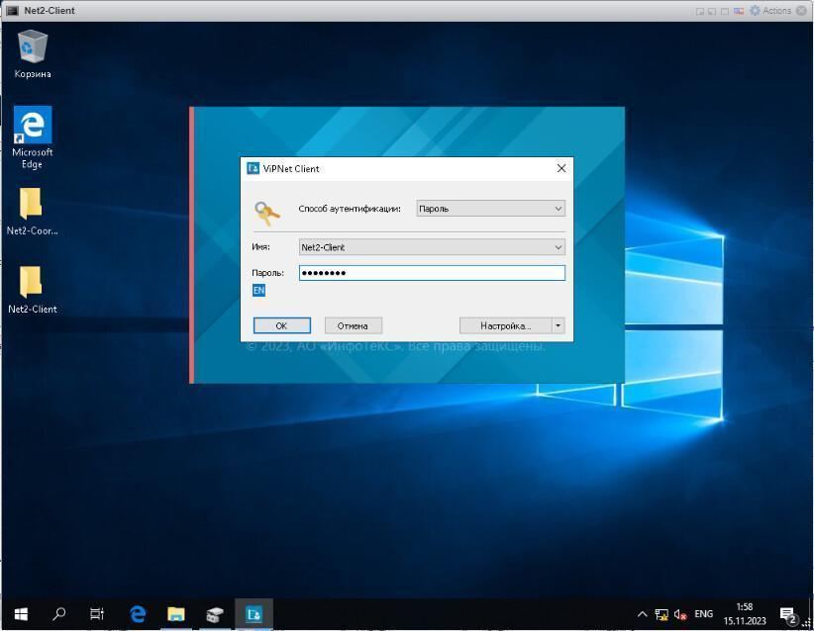

Авторизуемся, используя пароль: xxXX1234 заданный в УКЦ.

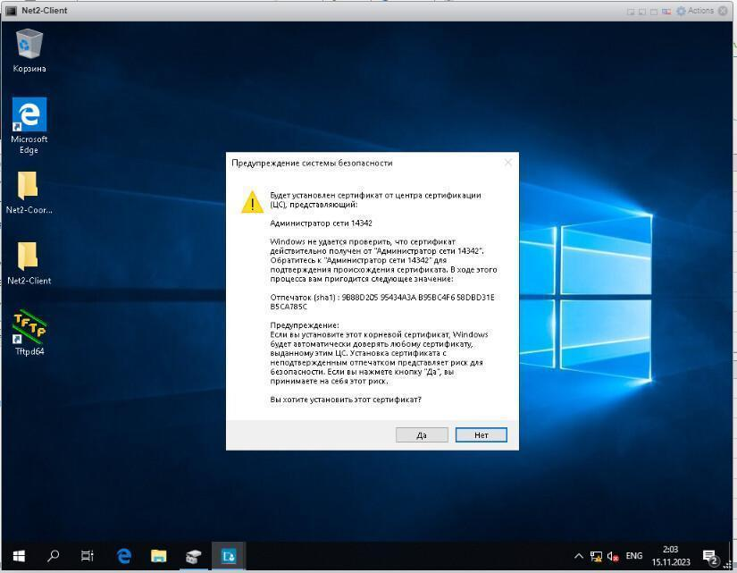

Соглашаемся на установку сертификатов.

### **Задание 1.5 Настроить ВМ Net2-Coord-HW-VA**

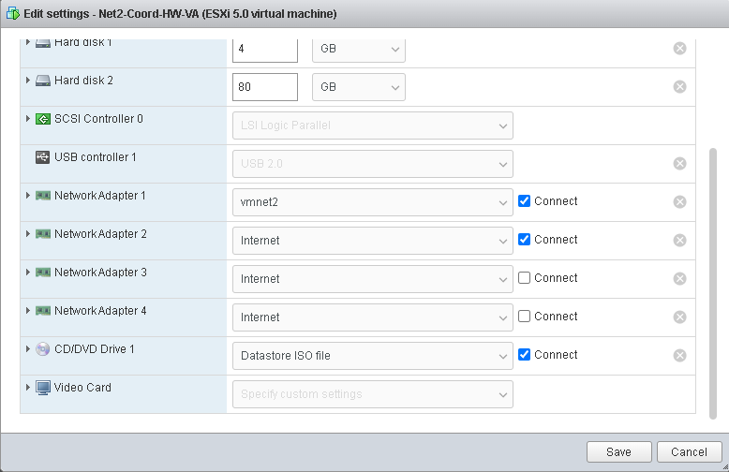

Указываем подсеть vmnet2

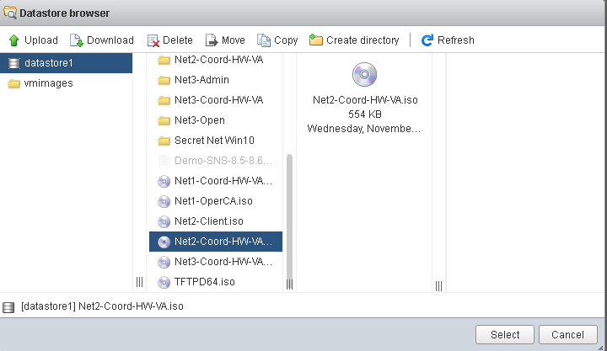

Нажимаем кнопку Upload и загружаем нам ISO файл, который содержит ключ для Net2-Coord-HW-VА.

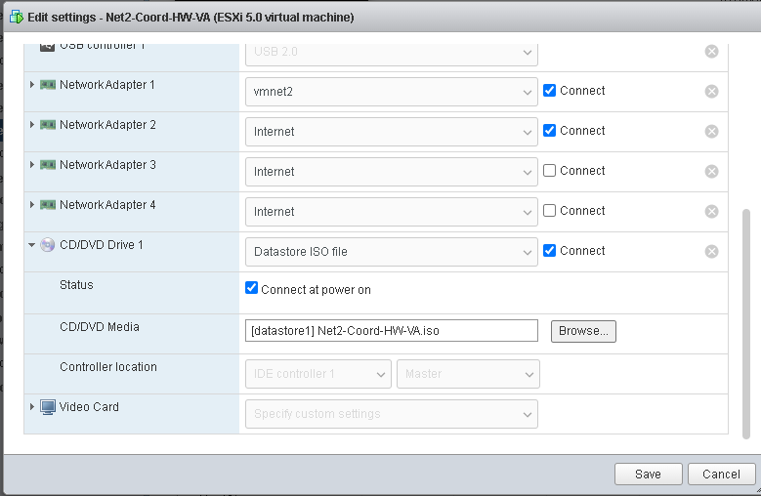

Потом заходим в настройки координатора, перед этим необходимо выключить его полностью. Добавляем ISO файл как CD/DVD Media и нажимаем Connect at power on и просто connect. Нажимаем Save и запускаем координатор.

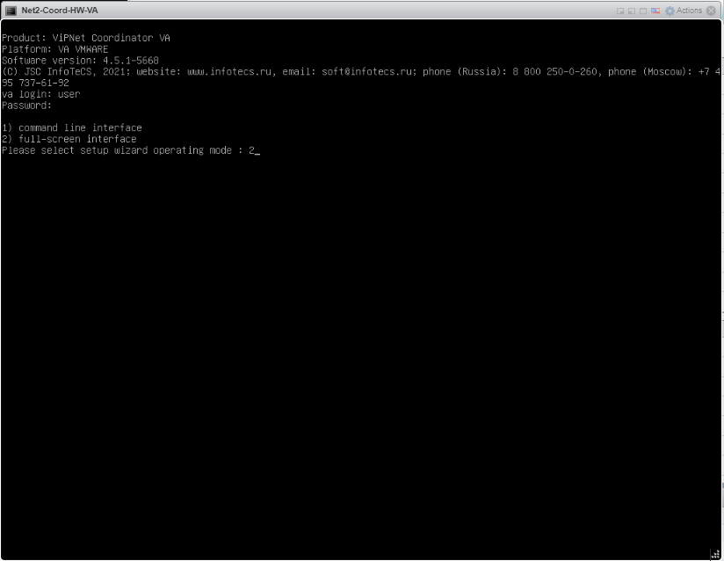

Авторизуемся и выберем тип установки. Логин/пароль user/user

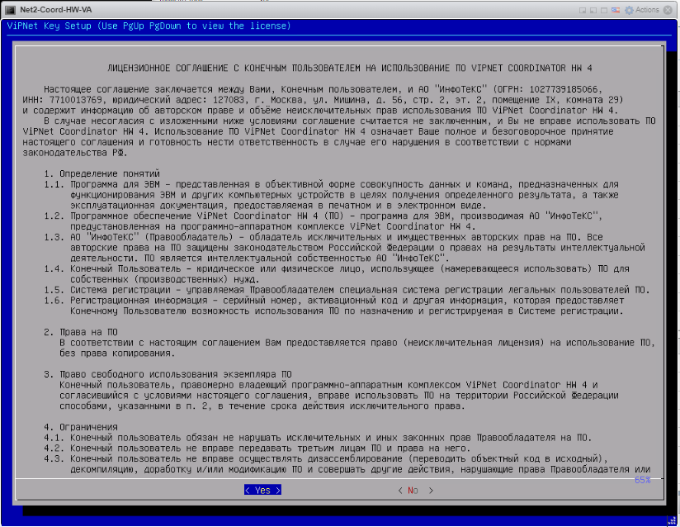

Принимаем лицензионное соглашение.

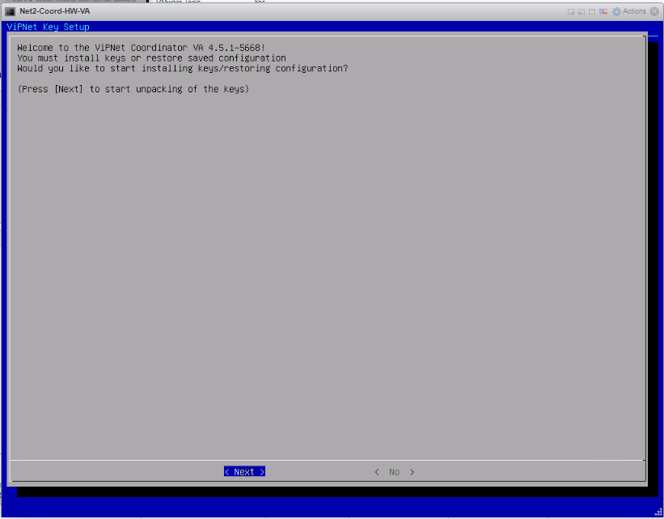

Соглашаемся с распаковкой ключей.

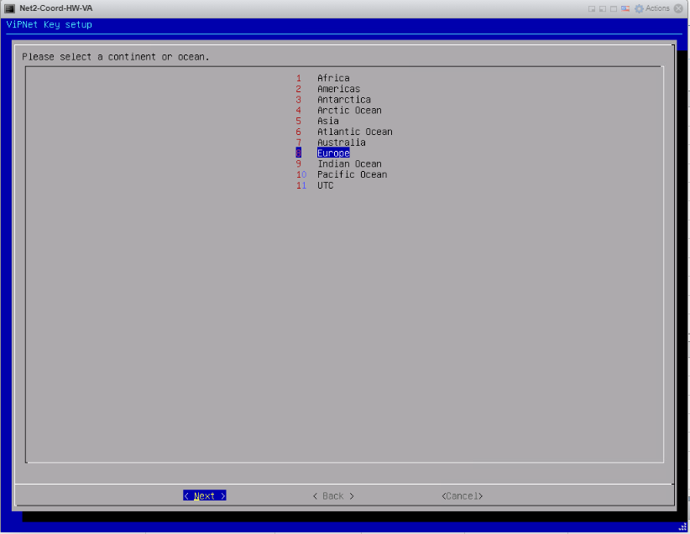

Выбираем актуальный континент или океан.

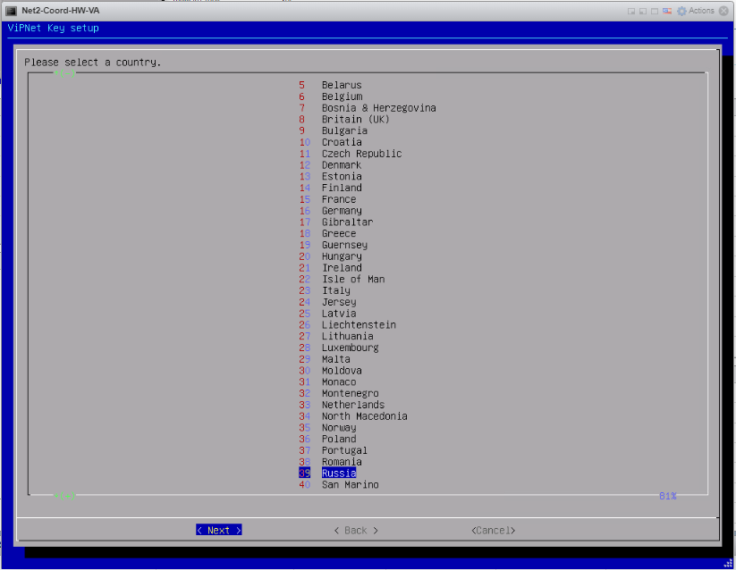

Укажем страну.

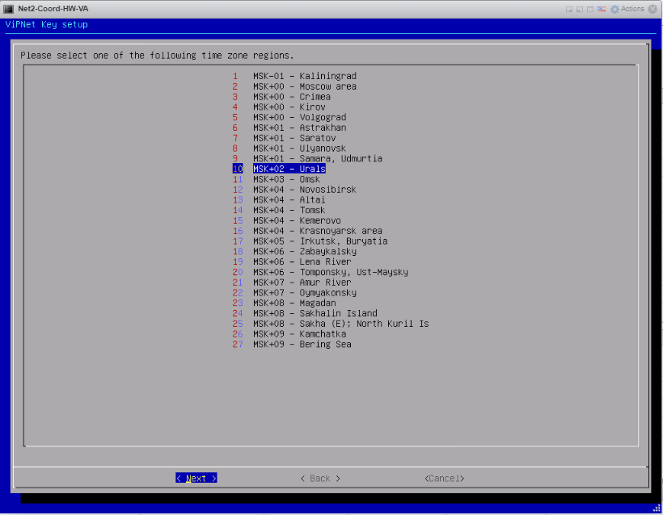Укажем часовой пояс.

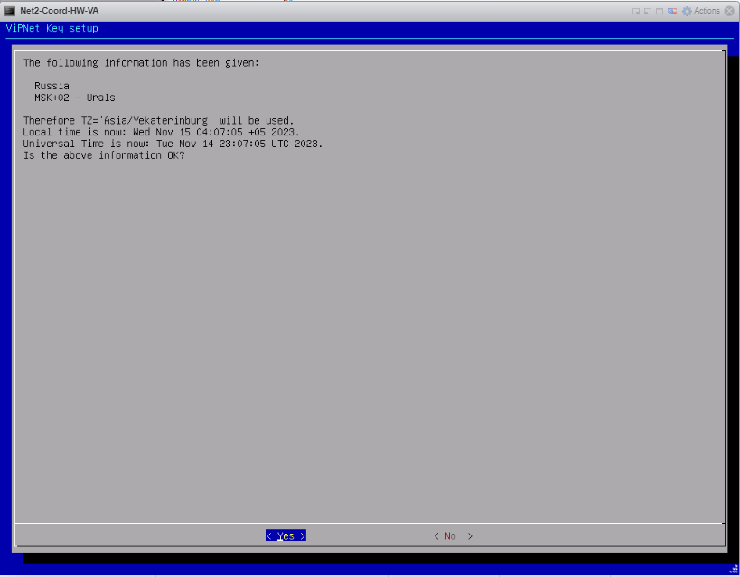Проверяем информацию.

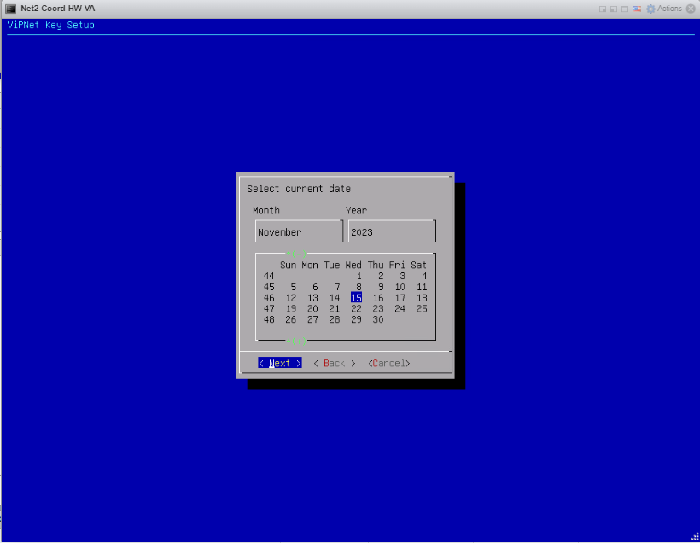

Укажем дату.

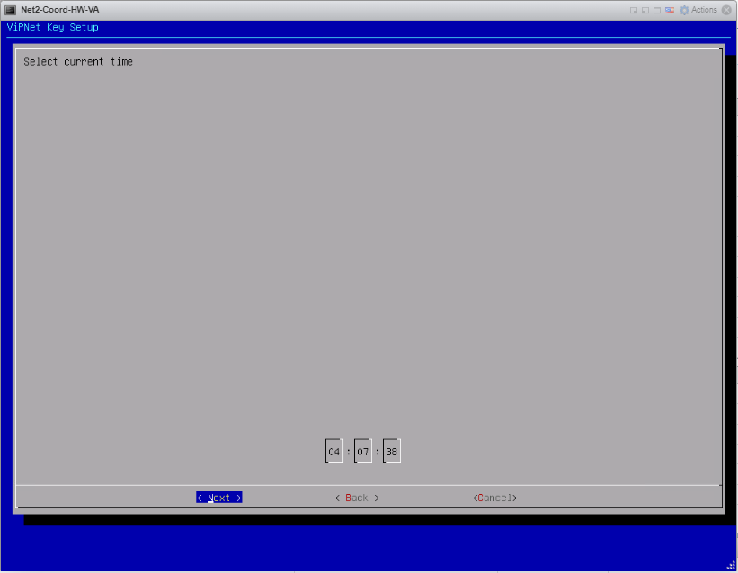

Укажем время.

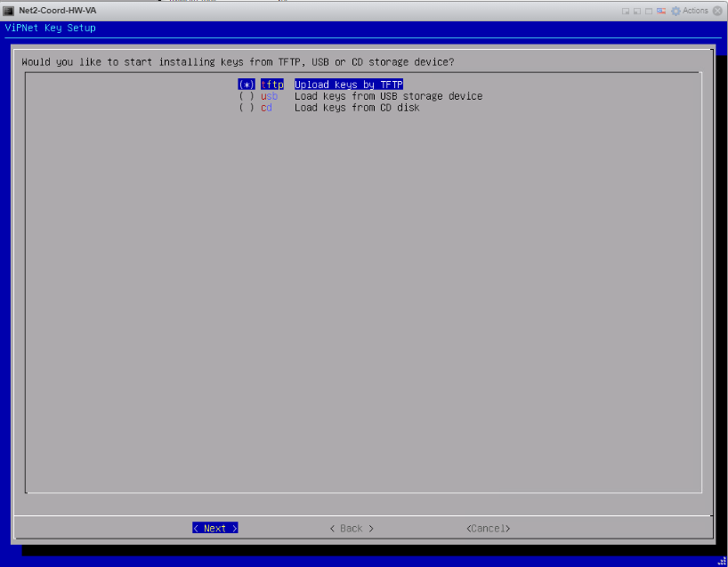Выбираем тип загрузки CD.

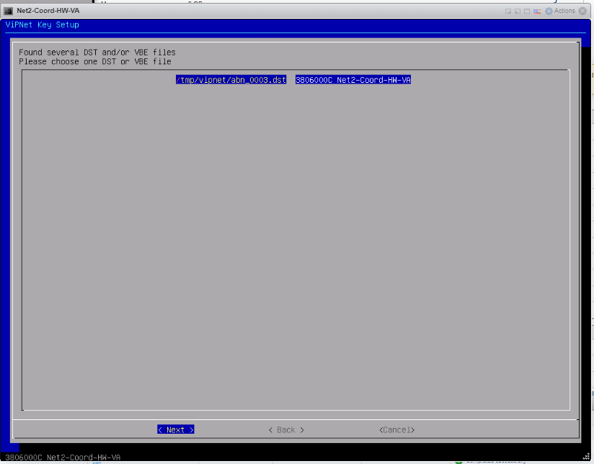

Выбираем наш .dst файл.

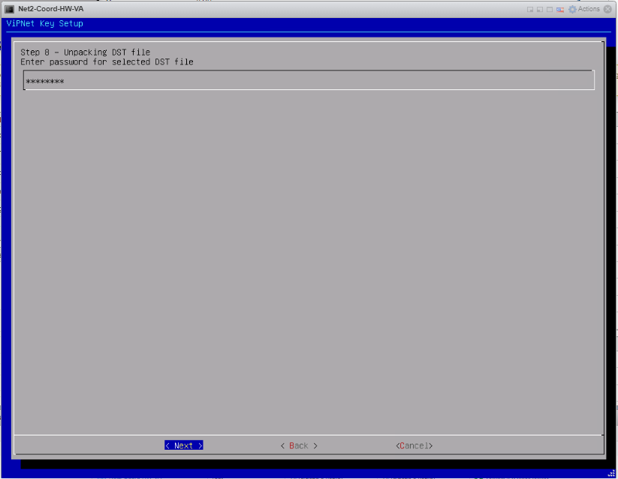

Вводим пароль: xxXX1234

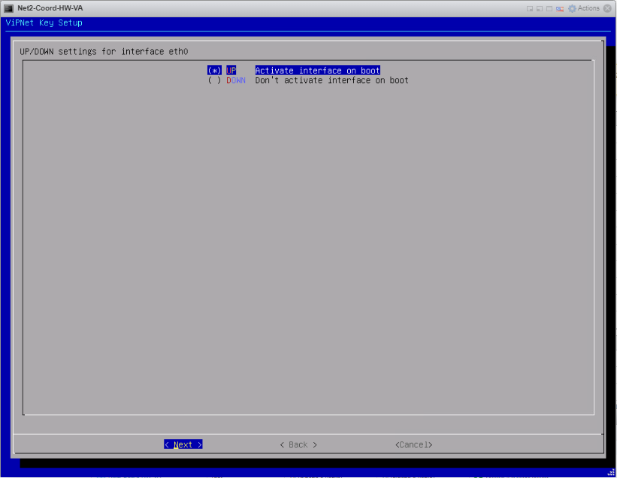

Поднимаем первый интерфейс.

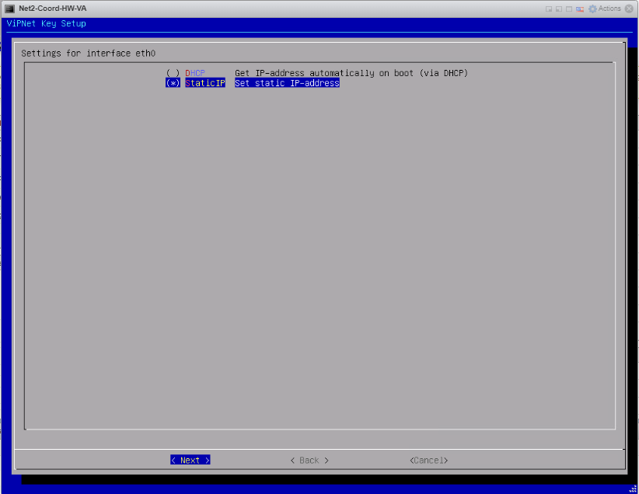

Ставим статический IP-адрес.

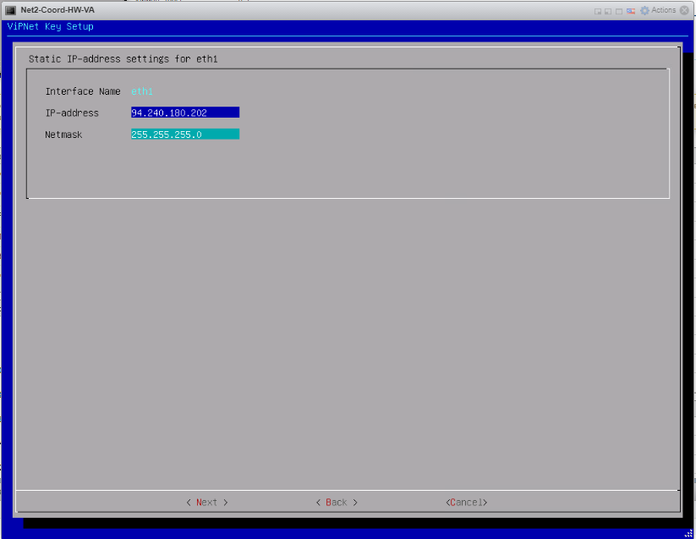

Указываем IP-адрес и маску подсети. (интернет)

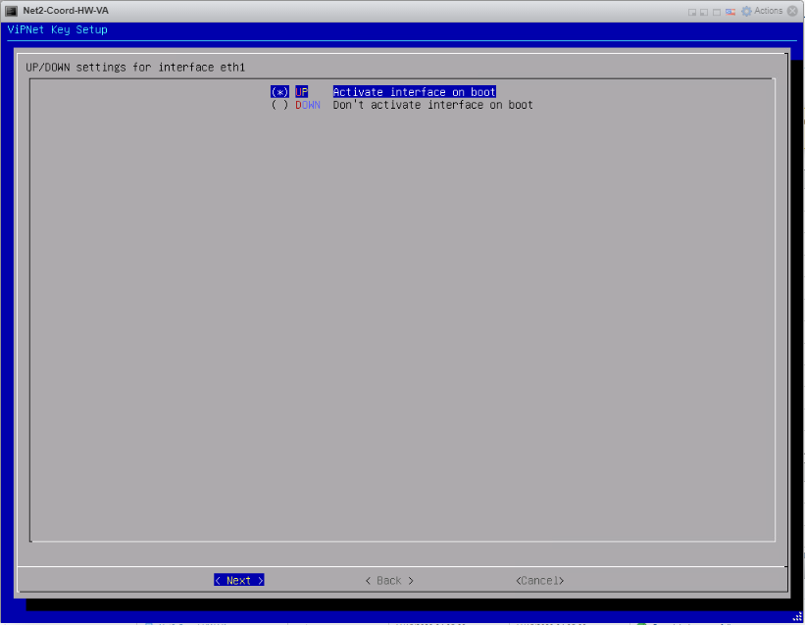

Поднимаем второй интерфейс и ставим статический IP-адрес.

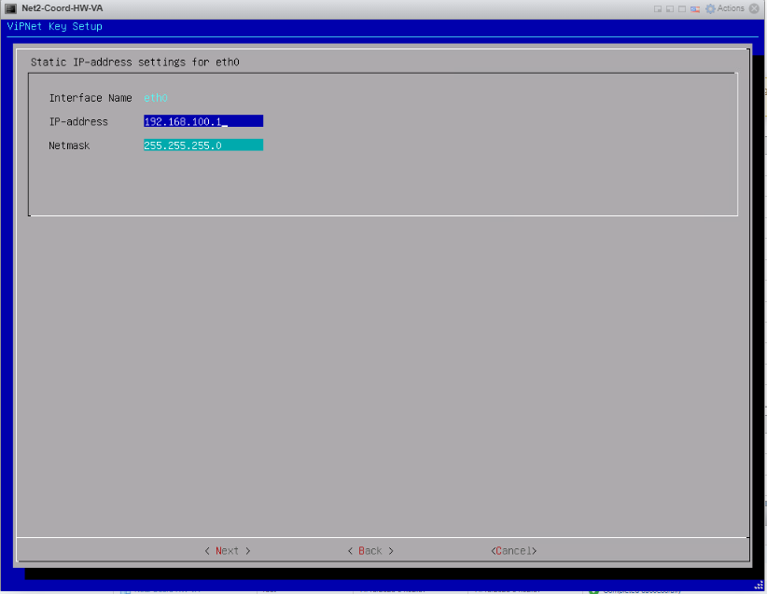

Указываем IP-адрес и маску подсети. (локальная сеть)

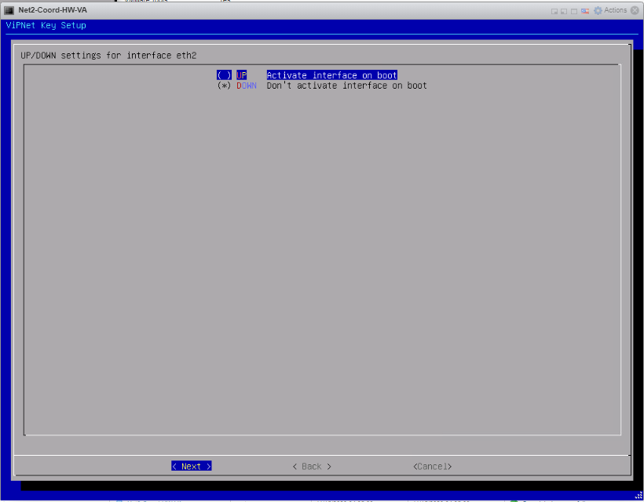Третий и четвертый интерфейсы не поднимаем.

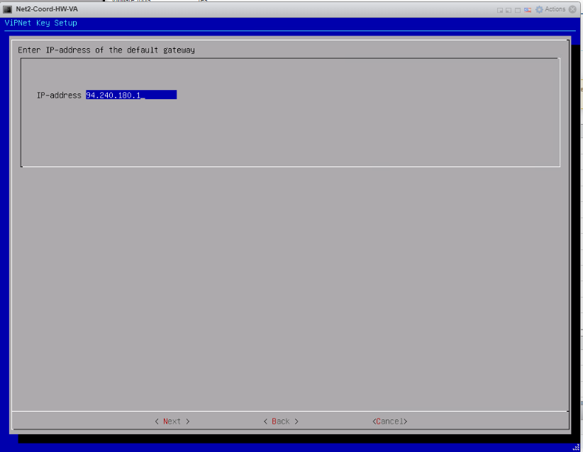Указываем шлюз по умолчанию.

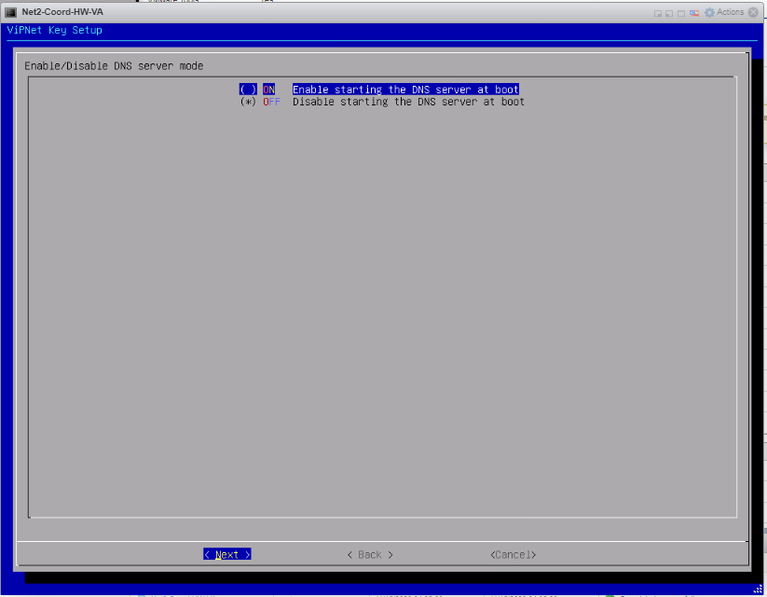Отключаем DNS.

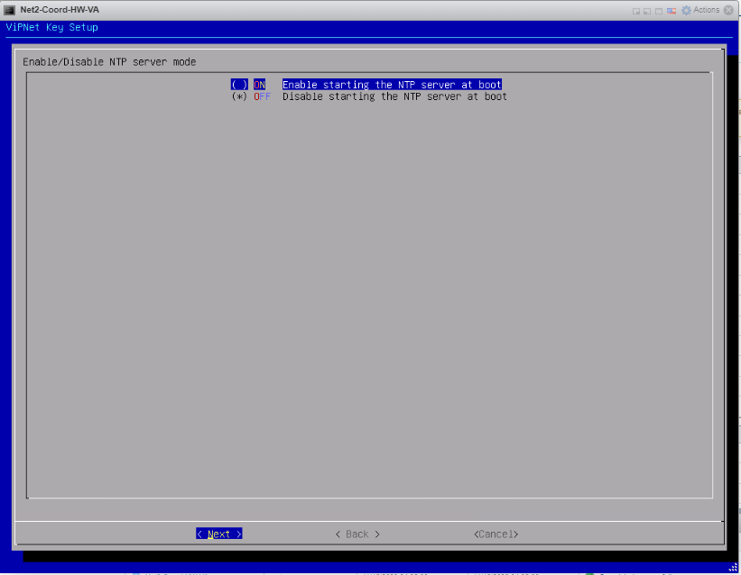

Отключаем NTP.

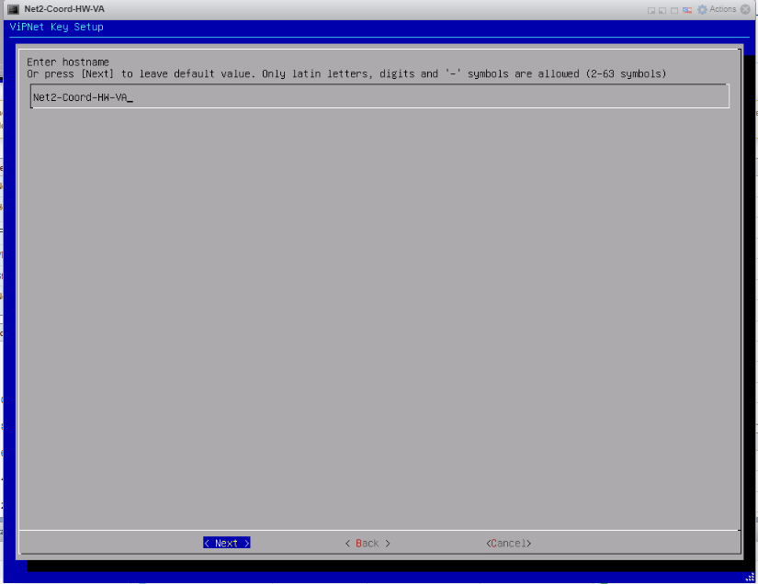

Зададим хостовое имя нашему координатору.

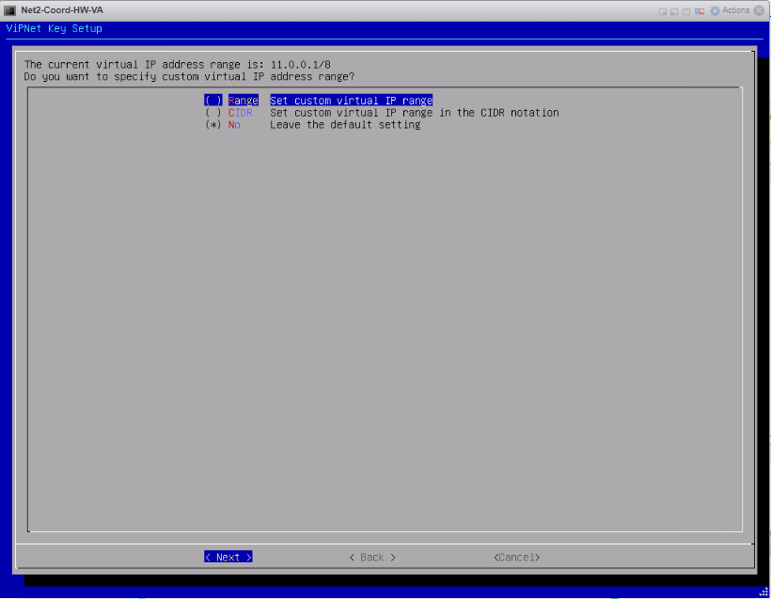

Оставляем диапазон виртуальных IP-адресов по умолчанию.

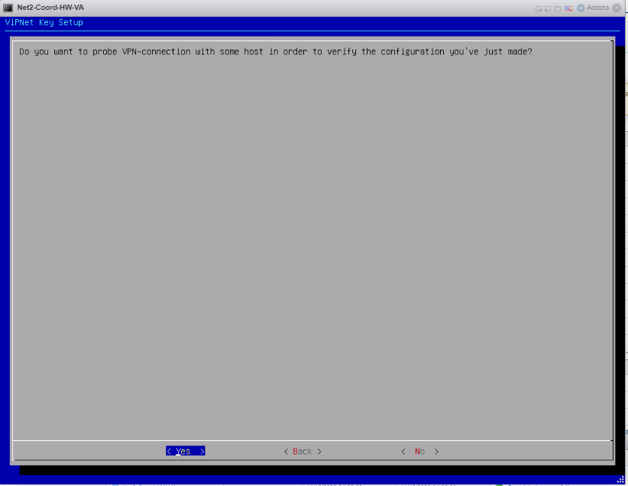Соглашаемся на пробное VPN подключение к нашему VipNet клиенту.

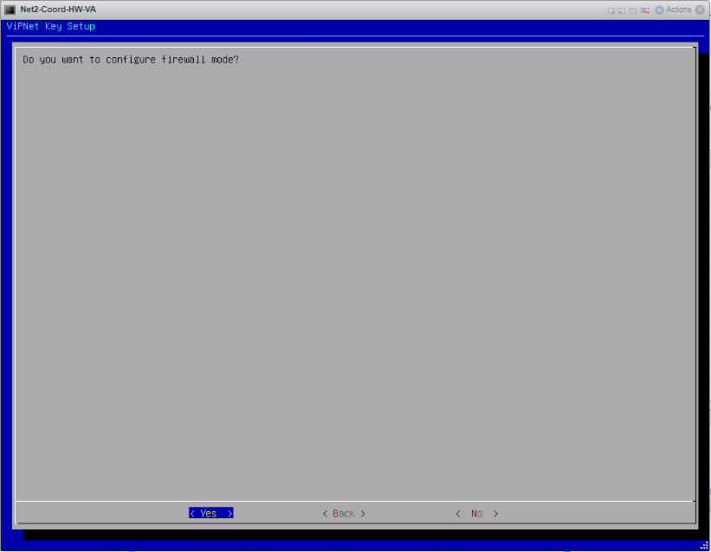

Соглашаемся на настройку Firewall.

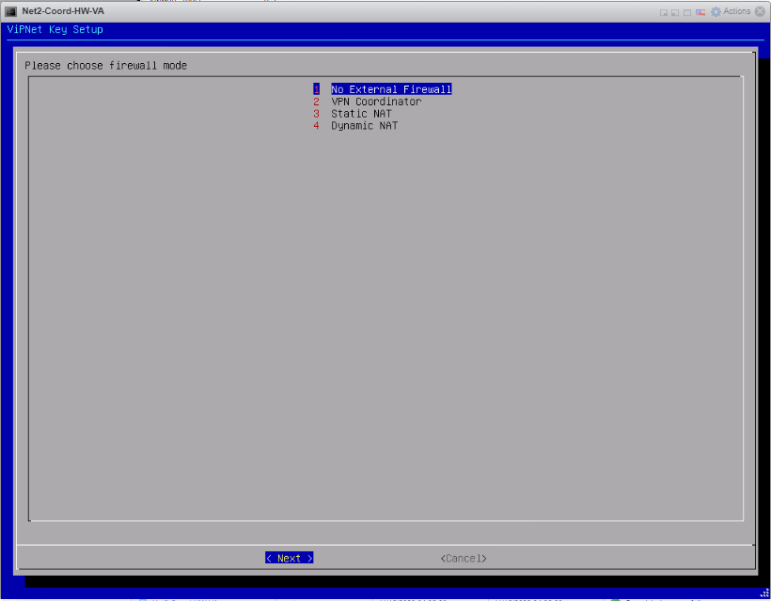

Выбираем No External Firewall.

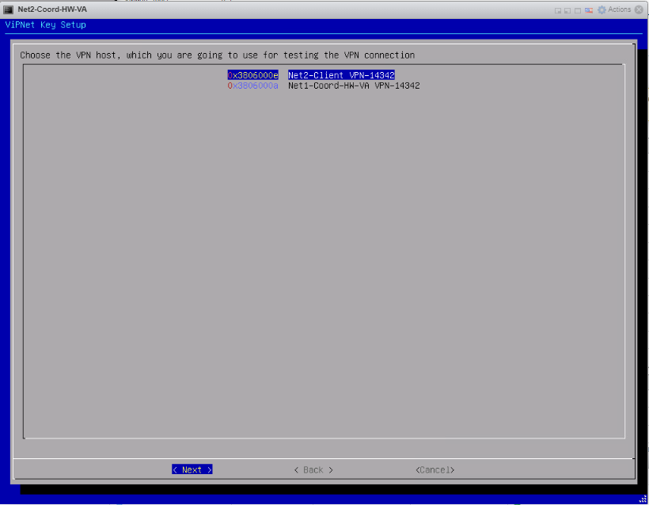

Указываем нашего клиента, к которому будем выполнять пробное подключение.

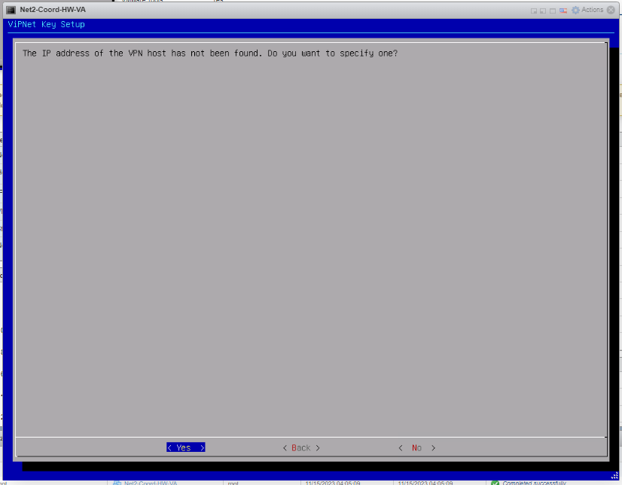

Так как мы не указывали в ЦУСе при создании пользователя его статический IP-адрес, то сами укажем его актуальный адрес.

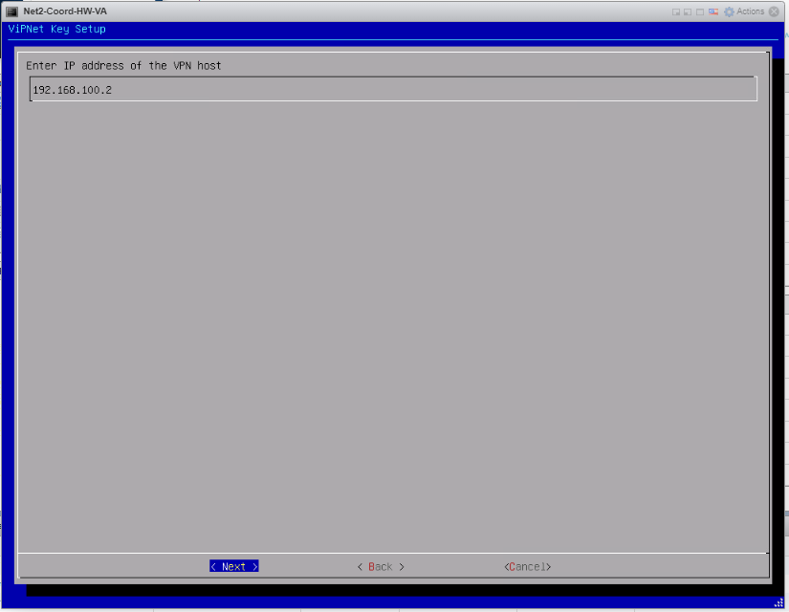

Указываем актуальный IP-адрес нашего клиента.

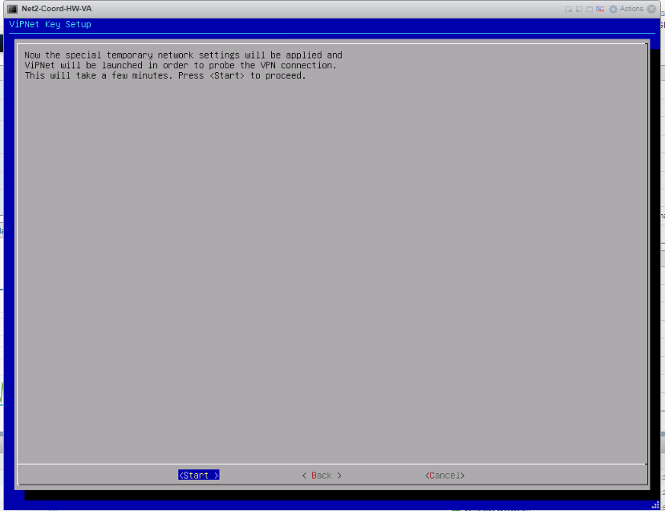

Теперь по текущим настройкам производим пробное подключение к нашему клиенту.

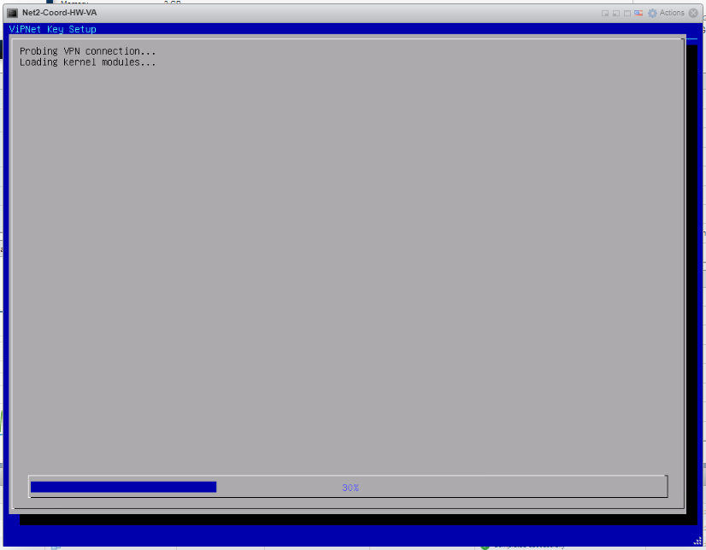

Производится пробное подключение.

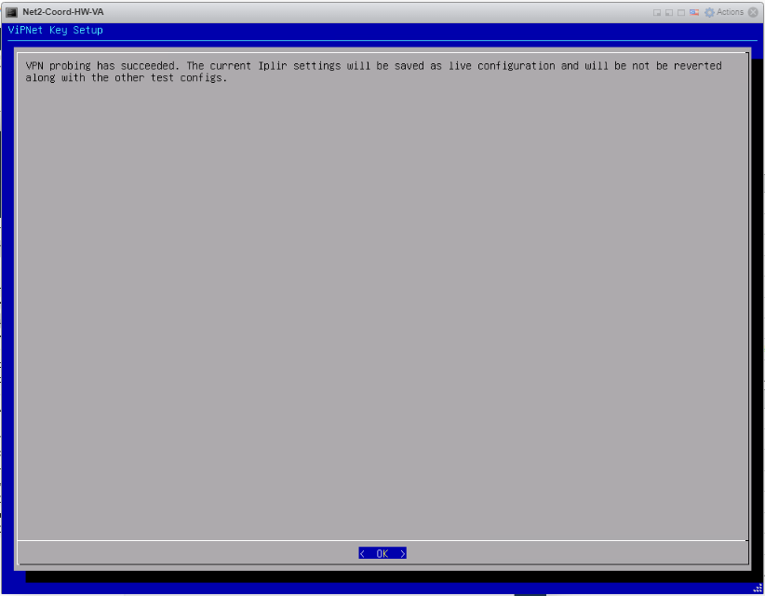

Пробное VPN подключение успешно

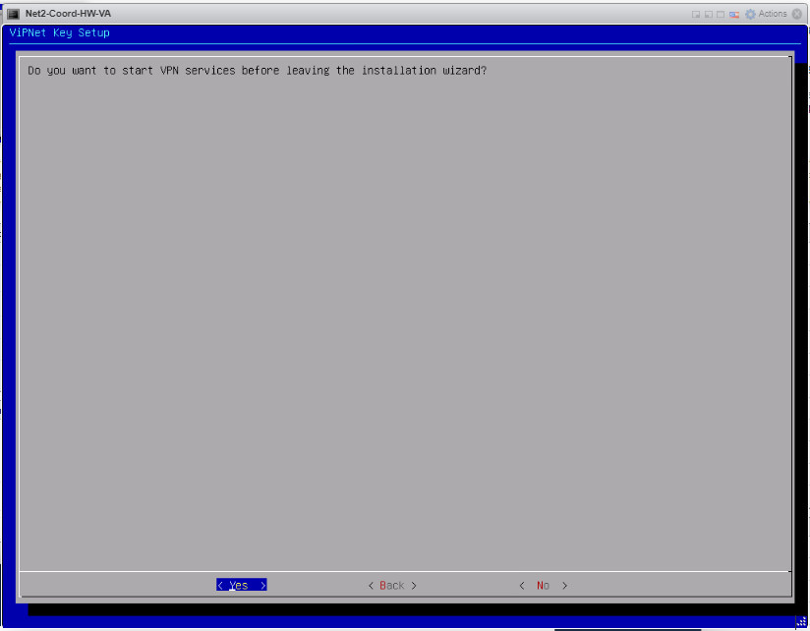Соглашаемся на запуск VPN сервисов после завершения установки.

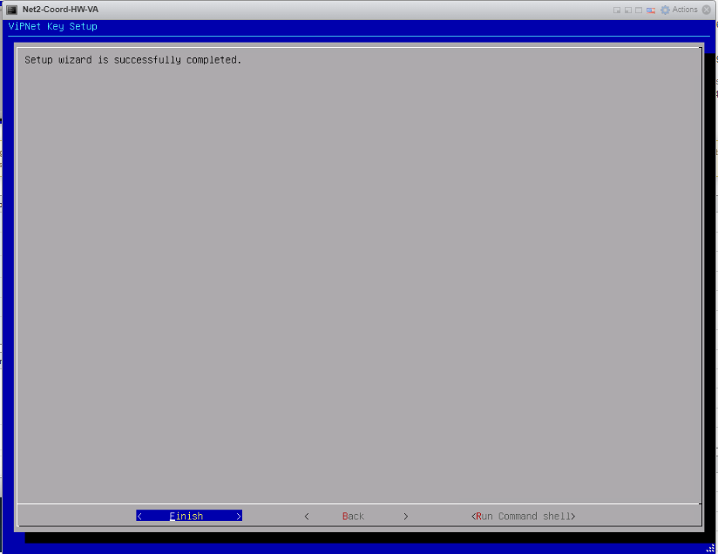

Установка завершена.

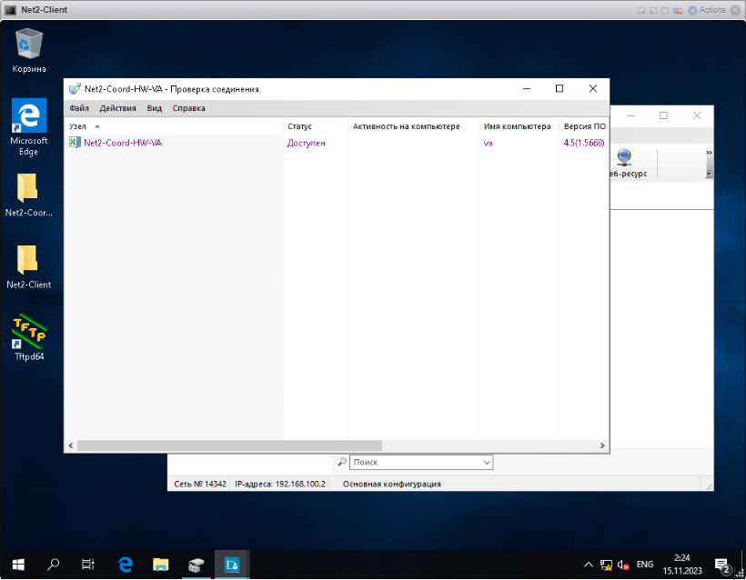

VipNet клиент на Net2-Client видит наш координатор.

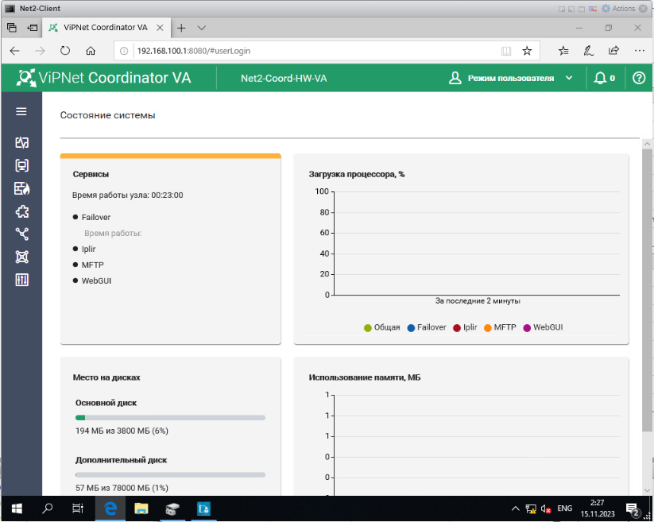

Проверяем веб интерфейс нашего координатора.

## Установка центра регистрации, сервиса публикации и сервиса информирования VipNet Certification Authority на соответствующие виртуальные машины

### **Задание 1.6 На компьютере Net1-OperCA (ЦО) установить ПО VipNet Client (Windows)**

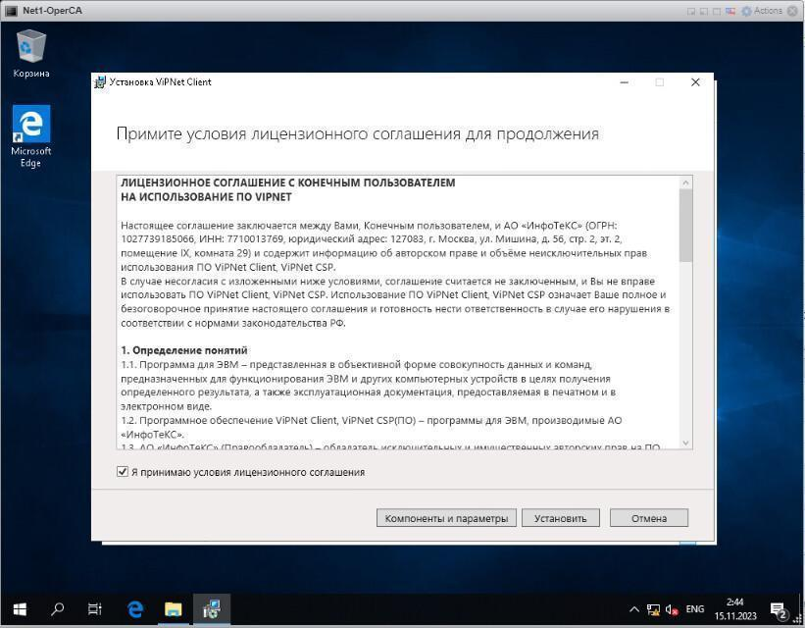

Принимаем лицензионное соглашение.

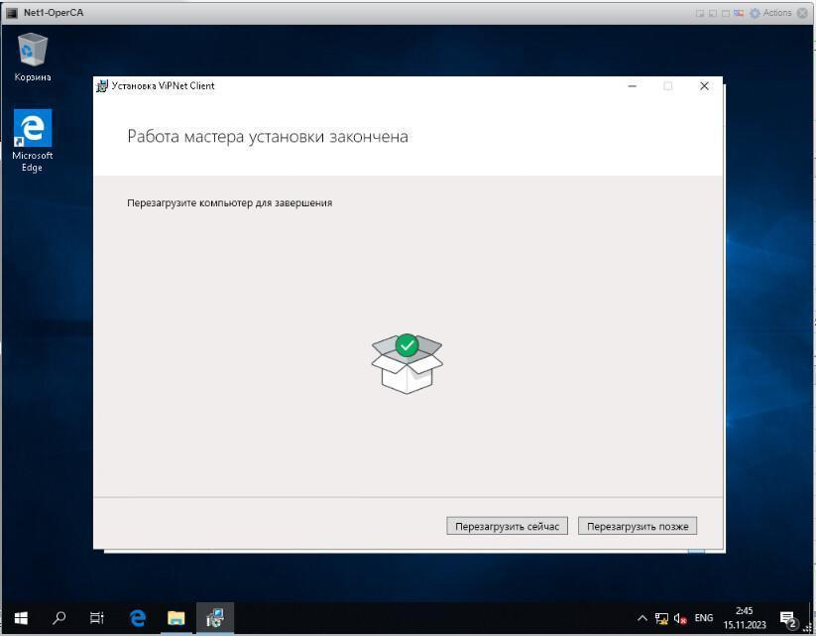

Перезагружаем.

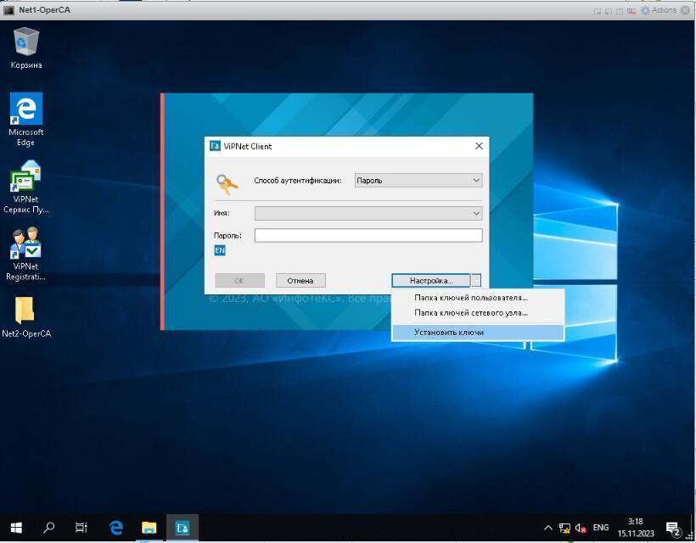

Устанавливаем ключи созданные на Net1-AdminCA.

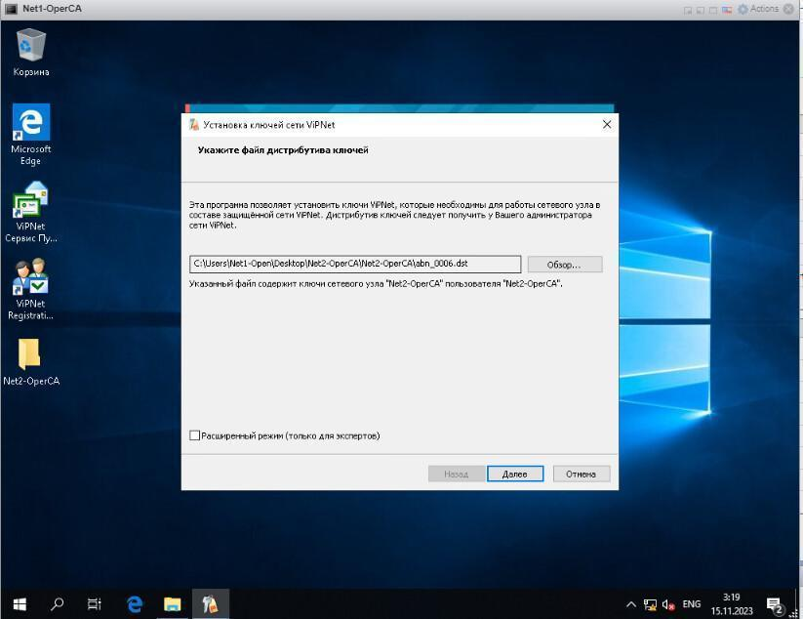

Укажем расположение ключей.

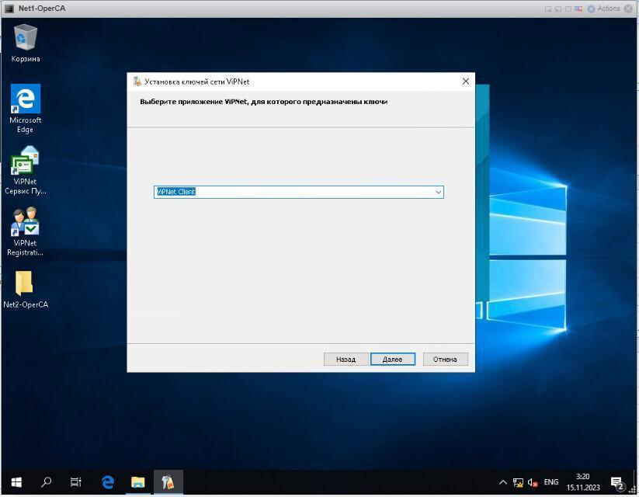

Если предложит, выбираем приложение, для которого требуются ключи.

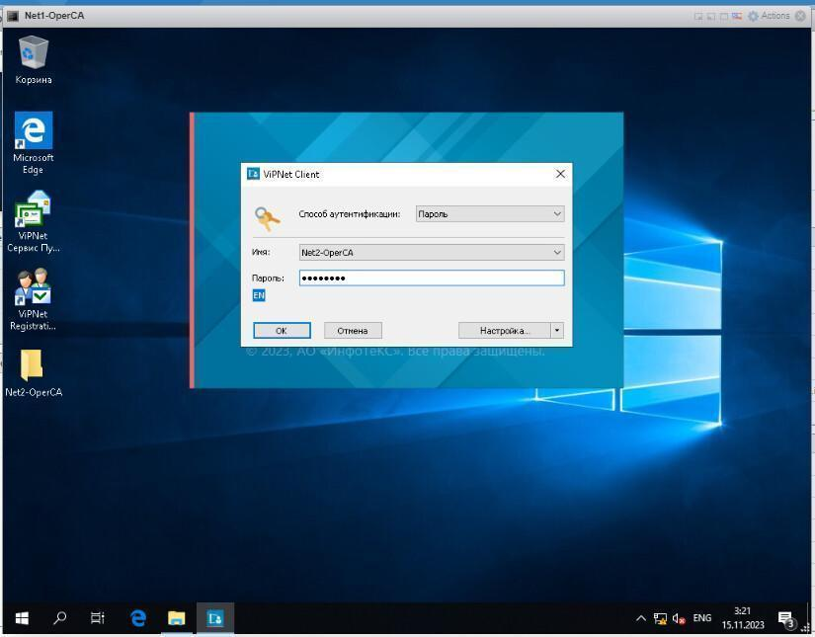Авторизуемся, пароль: xxXX1234

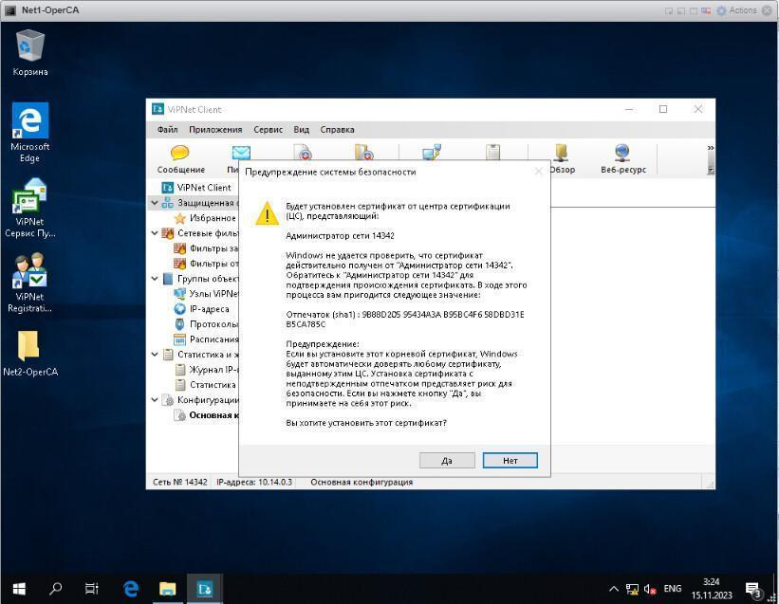Устанавливаем сертификат.

### **Задание 1.7 Установка на Net1-OperCA (ЦО) установить ПО ViPNet Publication Service**

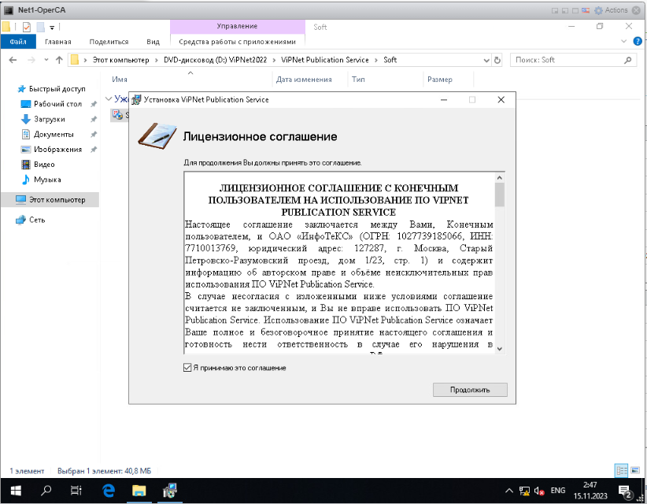

Принимаем лицензионное соглашение и устанавливаем.

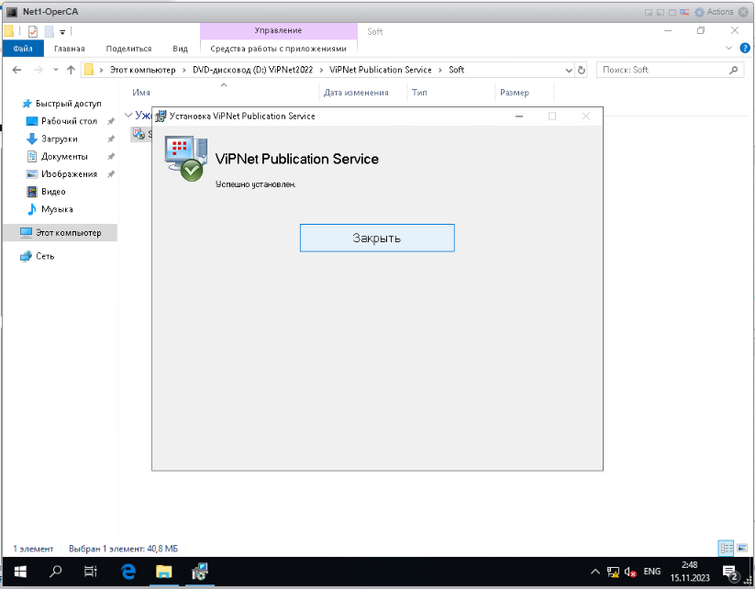

Установка завершена.

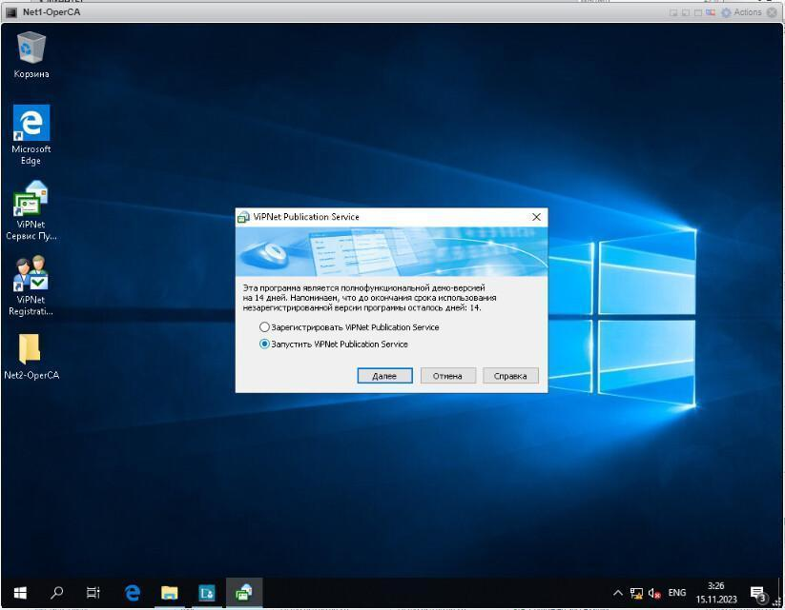

Запускаем ПО.

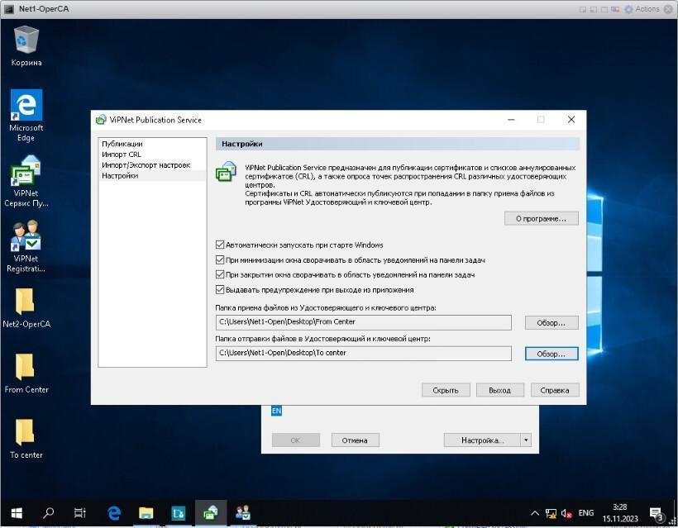

Выполняем настройку как на картинке.

Модуль 2: Защита информации в информационно-коммуникационных системах и сетях с использованием программных, программно-аппаратных, в том числе криптографических средств защиты

Задание модуля 2:

*1. Необходимо перевести УКЦ в режим аккредитованного удостоверяющего центра*

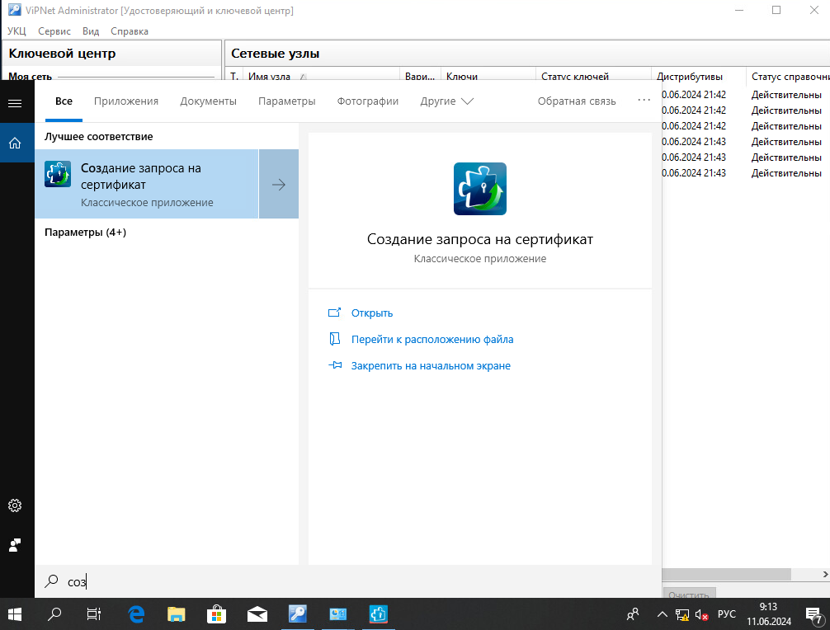

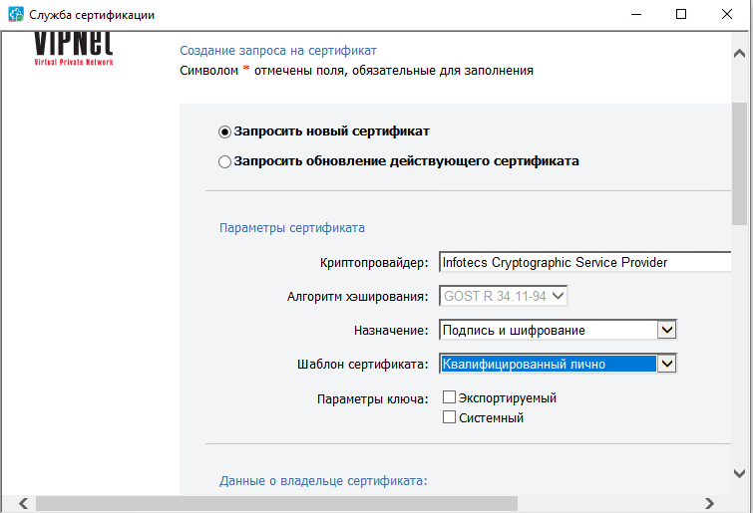

Назначение: Подпись и шифрование

Шаблон сертификата: Квалифицированный лично.

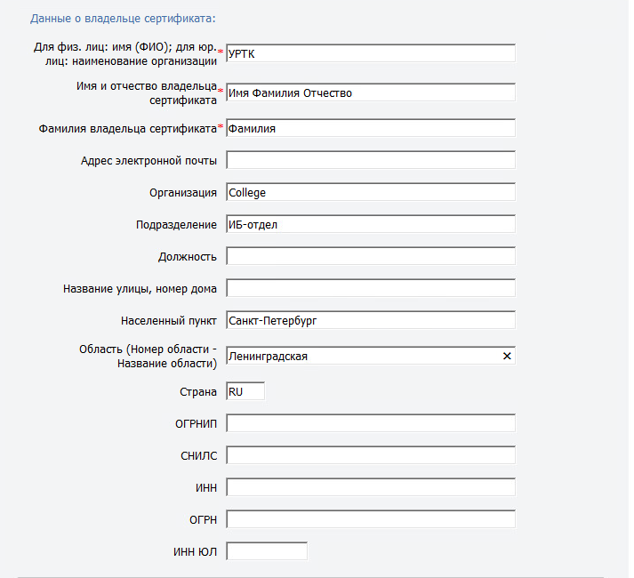

Заполняем

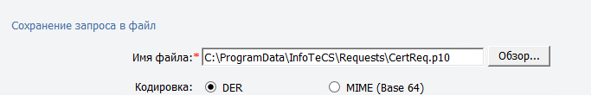

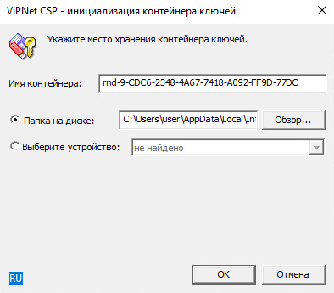

Ок

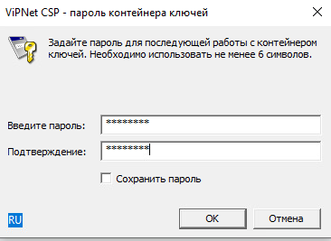

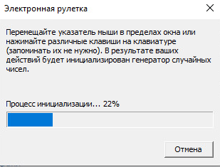

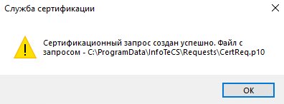

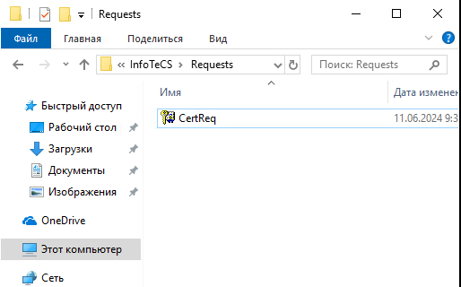

Запускаем 2йным кликом

Открываем VipNEt CSP

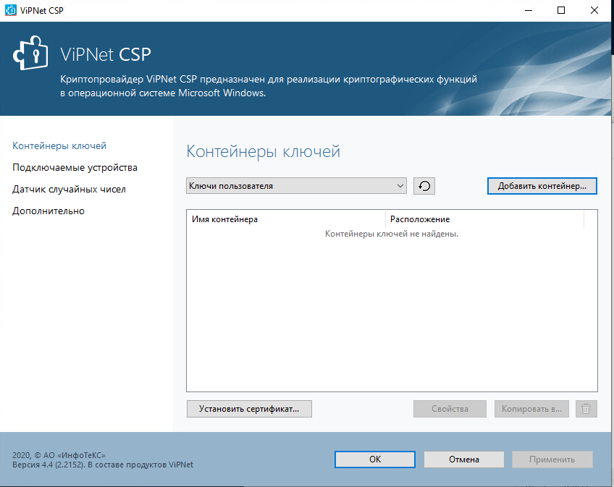

Нажимает добавить контейнер

